VENDIM

Nr. 24, datë 14.1.2015

PËR MIRATIMIN E STRUKTURËS DHE MËNYRËS SË FUNKSIONIMIT E ORGANIZIMIT TË AGJENCISË KOMBËTARE TË BARNAVE DHE PAJISJEVE MJEKËSORE

Në mbështetje të nenit 100 të Kushtetutës, të nenit 17, të ligjit nr. 105/2014, datë 31.7.2014 “Për barnat dhe shërbimin farmaceutik”, dhe të ligjit nr. 89/2014, datë 17.7.2014, “Për pajisjet mjekësore”, me propozimin e ministrit të Shëndetësisë, Këshilli i Ministrave

VENDOSI:

1. Qendra Kombëtare e Kontrollit të Barnave bëhet Agjencia Kombëtare e Barnave dhe Pajisjeve Mjekësore (këtu më poshtë e quajtur Agjencia), sipas strukturës që i bashkëlidhet këtij vendimi.
2. Agjencia është një institucion në varësi të ministrisë përgjegjëse për shëndetësinë, e specializuar për analizën dhe kontrollin e barnave, për dhënien e autorizimit për tregtim, për inspektimin e veprimtarive në fushën farmaceutike, për farmako – vigjilencën dhe për administrimin e standardeve të pajisjeve mjekësore.
3. Agjencia ka këto përgjegjësi:
a) Zbaton të gjitha detyrimet ligjore, të përcaktuara në legjislacionin në fuqi, për vendosjen në treg, eksportin, tregtimin dhe përdorimin e barnave, të barnave homeopatike, si dhe të pajisjeve mjekësore;
b) Ndërmerr të gjitha veprimet e nevojshme për zbatimin e detyrimeve që lidhen me farmako – vigjilencën;
c) Miraton, sipas rregullave të parashikuara në ligj, formatin e publicitetit për barnat;
ç) Bashkëpunon me institucione analoge jashtë vendit për çështje të ndryshme të fushës farmaceutike dhe të pajisjeve mjekësore;
d) Lidh, me autorizimin e ministrit përgjegjës për shëndetësinë, marrëveshje reciprociteti me institucione homologe të vendeve të tjera;
dh) Propozon, pranë ministrisë përgjegjëse për shëndetësinë, ndryshime në aktet ligjore dhe nënligjore, me qëllim plotësimin dhe përmirësimin e legjislacionit përkatës;
e) Harton projektbuxhetin dhe e paraqet atë pranë ministrisë përgjegjëse për shëndetësinë për miratim;
ë) Kryen procesin e regjistrimit dhe të inspektimit, bazuar në standardet e parashikuara për pajisjet mjekësore;
f) Zhvillon procesin e inspektimit në përputhje me aktet ligjore dhe ato nënligjore.
4. Marrëdhëniet e punës së punonjësve të Agjencisë rregullohen nga dispozitat e ligjit nr. 7961, datë 12.7.1995, “Kodi i Punës i Republikës së Shqipërisë”, të ndryshuar.
5. Mënyra dhe procedurat e punësimit, lëvizjet dhe transferimi i stafit të Agjencisë miratohen nga ministri përgjegjës për shëndetësinë.
6. Agjencia drejtohet nga drejtori i Agjencisë, i cili emërohet dhe lirohet nga ministri përgjegjës për shëndetësinë, sipas kritereve dhe procedurave përkatëse.
7. Drejtori i Agjencisë ka këto përgjegjësi kryesore:
a) Drejton dhe bashkërendon detyrat e punonjësve, me qëllim përmbushjen me sukses të rolit të Agjencisë;
b) Administron fondet buxhetore dhe fondet e tjera, të krijuara sipas legjislacionit në fuqi, për funksionimin normal të Agjencisë;
c) Miraton rregulloren e brendshme të funksionimit të Agjencisë;
ç) Bashkëpunon ngushtë me institucione të ndryshme dhe organizata që veprojnë në fushën farmaceutike dhe të pajisjeve mjekësore, brenda dhe jashtë vendit;
d) Përfaqëson Agjencinë në marrëdhënie me të tjerët;
dh) Propozon për miratimin, nga ministri përgjegjës për shëndetësinë, përshkrimet e punës për të gjithë punonjësit e Agjencisë.
8. Ngarkohet Ministria e Shëndetësisë për zbatimin e këtij vendimi.
Ky vendim hyn në fuqi pas botimit në Fletoren Zyrtare.

KRYEMINISTRI
Edi Rama

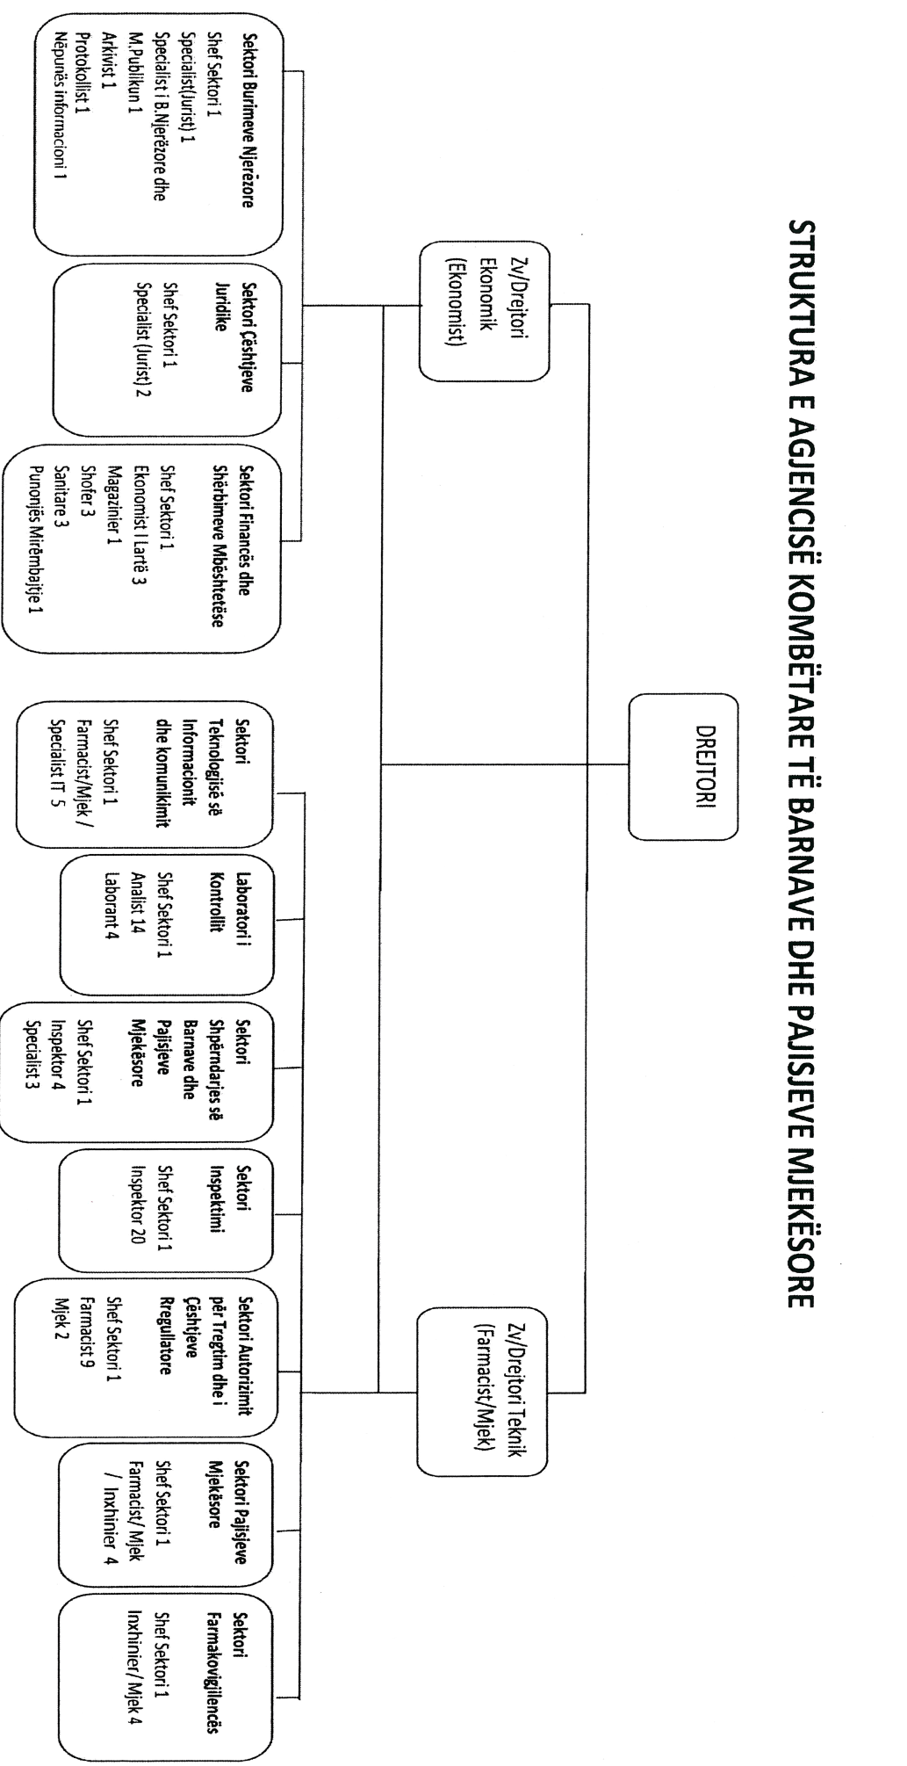

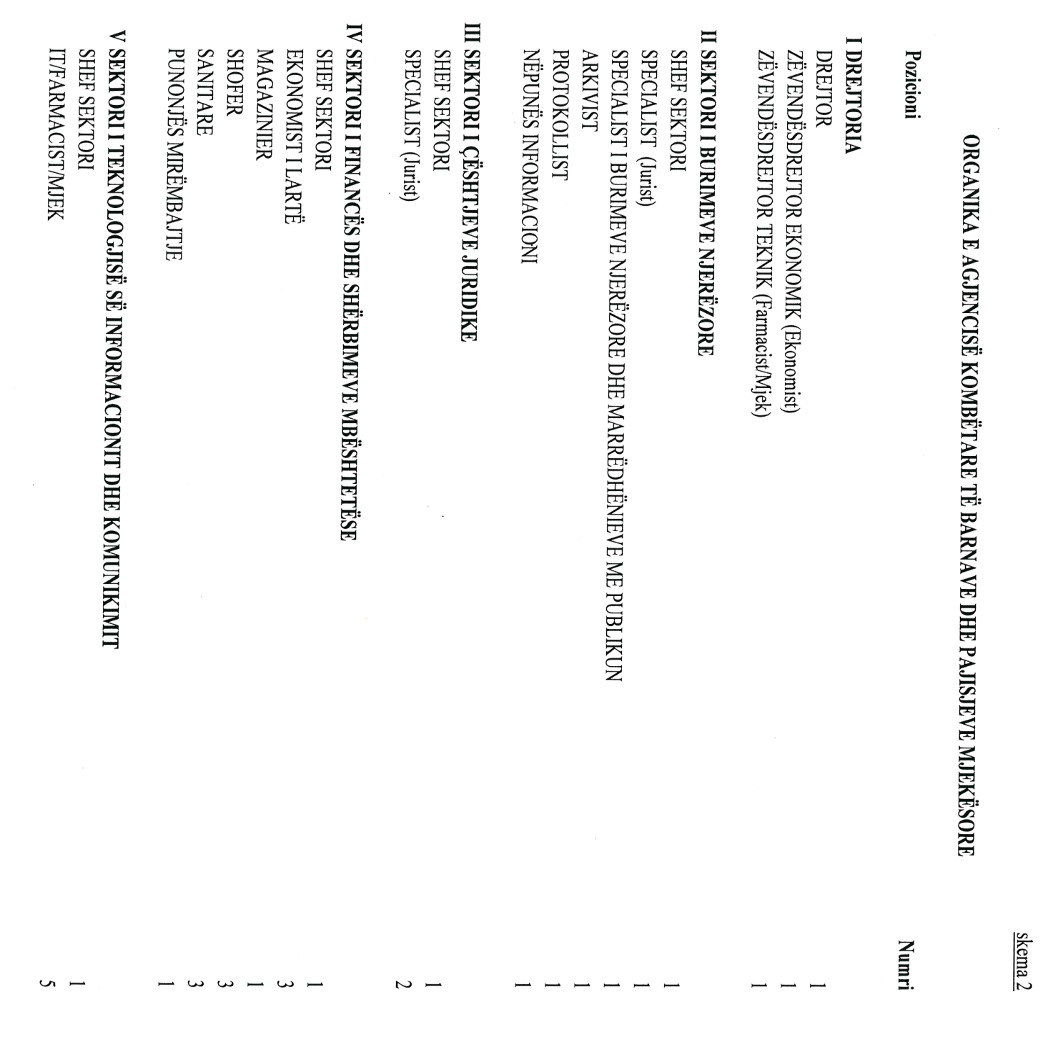

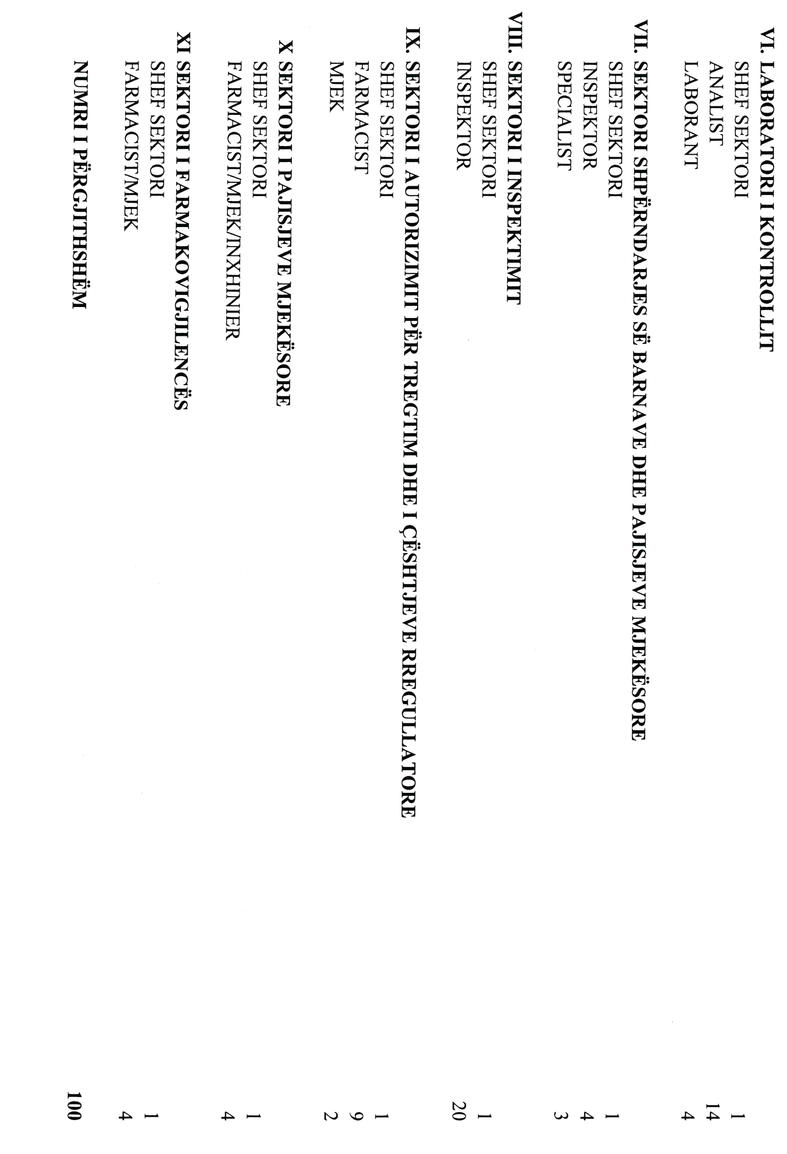

UDHËZIM

Nr. 10, datë 25.2.2015

pËR Mënyrat, Format e bashkëpunimit dhe PROCEDURAT E NDËRHYRJES NË NDIHMË TË FËMIJËVE NË RREZIK për institucionet dhe strukturat kryesore përgjegjëse për mbrojtjen e fëmijës

Në mbështetje të pikës 4 të nenit 102 të Kushtetutës së Republikës së Shqipërisë, në zbatim të nenit 35, të ligjit nr. 10347, datë 4.11.2010, “Për mbrojtjen e të drejtave të fëmijës”, të pikës 2 të vendimit nr. 266, datë 12.4.2012, të Këshillit të Ministrave, “Për bashkërendimin e veprimtarisë së mekanizmave në nivel qendror dhe vendor për çështjet që lidhen me mbrojtjen e të drejtave të fëmijës”, si edhe vendimit nr. 265, datë 12.4.2012, të Këshillit të Ministrave, “Për krijimin dhe funksionimin e mekanizmit të bashkërendimit të punës ndërmjet autoriteteve shtetërore përgjegjëse për referimin e rasteve të fëmijëve në rrezik, si dhe mënyrën e procedimit të tij”, ministri i Mirëqenies Sociale dhe Rinisë, ministri i Arsimit dhe Sportit, ministri i Shëndetësisë dhe ministri i Punëve të Brendshme

UDHËZOJNË:

I. TË PËRGJITHSHME
1. Qëllimi i këtij udhëzimi është përcaktimi i detyrave, përgjegjësive dhe procedurat standarde për institucionet dhe strukturat kryesore përgjegjëse për ofrimin e shërbimeve lidhur me mbrojtjen e të drejtave të fëmijës.
2. Ky udhëzim përmban procedurat që duhet të ndiqen për të ndihmuar fëmijët të cilët kanë nevojë të mbrohen nga dhuna, abuzimi, neglizhimi apo shfrytëzimi. Udhëzimi u drejtohet njësive për mbrojtjen e fëmijëve, por edhe të gjithë institucioneve dhe organizatave publike apo private të cilat punojnë me fëmijët në rrezik, dhe që kanë përgjegjësi për mbrojtjen e tyre.
Udhëzimi synon të njehsojë rregullat dhe procedurat në punën për mbrojtjen e fëmijëve, të cilat duhet të njihen, ndiqen dhe zbatohen nga të gjitha institucionet e interesuara.
3. Udhëzime shtesë, për trajtime të rasteve të veçanta si p.sh. lidhur me fëmijët në situatë rruge, fëmijët e trafikuar etj., mund të ofrohen nga institucione të tjera përgjegjëse, për të plotësuar këtë udhëzim.
4. Kur një situatë nuk është e përkufizuar në udhëzim, ose rrethanat janë jashtë procedurave të përmendura, atëherë rasti duhet të trajtohet brenda frymës së udhëzimit. Kjo do të thotë që, për aq sa është e mundur, rasti duhet të menaxhohet në përputhje me udhëzimin dhe me këshillimin e ofruar nga Agjencia Shtetërore për Mbrojtjen e të Drejtave të Fëmijëve (ASHMDF) dhe/ose Shërbimi Social Shtetëror.
5. Të gjitha institucionet dhe strukturat përgjegjëse kanë detyrimin të marrin masat e nevojshme për garantimin dhe mbrojtjen e të drejtave të fëmijës. Udhëzimi është në përputhje me parimin e interesit më të lartë të fëmijës, si dhe thekson faktin që familja është mjedisi më i mirë ku duhet të rriten fëmijët dhe familja ka përgjegjësinë për t’i rritur dhe mbrojtur ata. Në këtë udhëzim prindërit dhe fëmija vlerësohen si aktorët dhe partnerët më të rëndësishëm për të përmirësuar situatën. Megjithatë, atëherë kur vërtetohet se familja nuk e mbron fëmijën apo në rastin më të keq, është abuzuesi i fëmijës, strukturat shtetërore do të kenë përgjegjësinë për të ndërhyrë edhe në familje.
6. Parimet mbi të cilat është mbështetur udhëzimi:
- Interesi më i lartë i fëmijës – Të gjitha vendimet që do të merren duhet të kenë si konsideratë kryesore interesin më të lartë të fëmijës.
- Konfidencialiteti – I gjithë informacioni i ofruar do të përdoret vetëm për të përcaktuar nevojat e fëmijës dhe për ta mbrojtur atë nga dëmtimi. Duhen ndërmarrë masa për të mbrojtur privatësinë dhe identitetin e fëmijës; për më tepër të dhënat për çdo fëmijë duhet të mbahen e ruhen në një vend të sigurt.
- Respektimi dhe promovimi i të drejtës së fëmijës për mbrojtje, përkujdesje dhe për t’u dëgjuar – Çdo fëmijë do të trajtohet me respekt, dhe në përshtatje me zhvillimin e tij/saj individual, si dhe me nevojat dhe të drejtat për mbrojtje. Fëmija që është në gjendje të formojë pikëpamjet e tij/saj, ka të drejtë t'i shprehë ato lirisht për të gjitha çështjet dhe vendimet që kanë të bëjnë me të. Fëmija dhe familja kanë të drejtë për pjesëmarrje në çdo hap të procesit të mbrojtjes.
- Mundësi ose trajtim i barabartë – Të gjithë fëmijët do të marrin të njëjtin nivel shërbimesh ose ndihmë dhe nuk do të diskriminohen si rezultat i statusit që ata kanë, etnisë, gjinisë, besimit fetar, moshës, vendndodhjes ose aftësisë.
- Partneriteti dhe bashkëpunimi – Mbrojtja e fëmijës dhe promovimi i mirëqenies së tyre është një përgjegjësi e përbashkët dhe duhet të përfshijë të gjitha strukturat dhe shërbimet, fëmijët dhe familjen e tyre gjatë procesit të vendimmarrjes.
- Sigurimi i pavarësisë, integrimi social dhe pjesëmarrjes në jetën komunitare – Planet për fëmijët duhet të promovojnë aftësinë e familjes për t’u kujdesur në mënyrën e duhur, për të zhvilluar pavarësinë e tij/saj dhe për të inkurajuar integrimin social dhe pjesëmarrjen në komunitet.
- Respektimin e përgjegjësive, të drejtave dhe detyrave që kanë prindërit/përfaqësuesit ligjorë për fëmijën.
7. Udhëzimi është i ndarë në dy pjesë: Pjesa e parë përmban rolet dhe përgjegjësitë e institucioneve dhe aktorëve kryesorë lidhur me mbrojtjen e fëmijës dhe Pjesa e dytë e cila përmban udhëzime teknike të rëndësishme në lidhje me procedurat e ndërhyrjes në mbrojtje të fëmijëve në rrezik.
8. Institucionet dhe strukturat kryesore, sipas rolit dhe rëndësisë në bashkërendimin e punës për mbrojtjen e fëmijës janë:
a) njësitë e mbrojtjes së fëmijëve/punonjësit e mbrojtjes së fëmijëve;
b) strukturat e Policisë së Shtetit;
c) drejtoritë rajonale të Shërbimit Social Shtetëror;
d) drejtoritë rajonale të Arsimit/ Zyrat Arsimore dhe Shkollat;
e) drejtoritë e shëndetit (specialistët e shëndetit, mjeku i familjes);
f) komiteti drejtues në qark;
g) njësitë e të Drejtave të Fëmijëve në Qark;
h) bashkitë/komunat;
i) ofruesit e shërbimeve për fëmijë, publikë dhe privatë;
j) Agjencia Shtetërore për Mbrojtjen e të Drejtave të Fëmijës.
II. PËRKUFIZIME
Abuzimi i fëmijës - “Abuzimi apo keqtrajtimi i fëmijëve përfshin të gjitha format e keqtrajtimit fizik dhe/ose emocional, abuzimin seksual, lënien pas dore apo trajtimin neglizhues, shfrytëzimin e fëmijës për qëllime përfitimi apo çdo lloj tjetër që shkakton dëmtim aktual apo të mundshëm të shëndetit, mbijetesës, zhvillimit apo dinjitetit në kontekstin e një marrëdhënieje përgjegjësie, besimi apo pushteti.” (OBSH, 1999)
Abuzimi fizik - Çdo tentativë ose çdo dëmtim fizik apo plagosje e fëmijës, të cilat nuk janë aksidentale dhe që synojnë të shkaktojnë dhimbje ose shqetësim, sado të lehta qofshin këto. Në abuzimin fizik përfshihen forma të tilla, si: rrahja, tortura, shkundja/shtytja me forcë, djegia, goditja (shuplakë ose shkelm), pickimi, çjerrja, kafshimi, qortimi i rreptë, detyrimi me forcë për të kryer një veprim, përdorimi i lëndëve që shkaktojnë dhimbje ose shqetësim.
Abuzimi emocional (ndonjëherë i quajtur abuzim psikologjik) - Veprimet që shkaktojnë dëmtime të shëndetit fizik, mendor, moral dhe social të fëmijës dhe që, ndër të tjera, kanë sjellë si pasojë kufizimin e lirisë së lëvizjes, sjellje degraduese, kërcënuese, frikësuese, diskrimi-nuese, përqeshëse ose forma të tjera të trajtimit armiqësor apo refuzues nga prindërit, motra, vëllai, gjyshi, gjyshja, përfaqësuesi ligjor, një i afërm i familjes ose çdo person tjetër që e ka për detyrë të kujdeset për fëmijën.
Abuzimi seksual - Çdo veprim ose aktivitet seksual për përfitim ose kënaqësi seksuale të abuzuesit – pavarësisht nëse fëmija pranon ose jo. Abuzim seksual mund të jetë “me kontakt” siç është përdhunimi ose “pa kontakt” si për shembull detyrimi ose inkurajimi i një fëmije për të parë apo për të qenë pjesë e komunikimeve apo materialeve me përmbajtje pornografike.
Bullizimi – është një formë sjelljeje agresive proaktive i një fëmije ose i një grupi fëmijësh kundrejt fëmijëve të tjerë, sjellje e cila përsëritet në mënyrë të vazhdueshme – zakonisht ndaj dikujt që shpesh shihet si më i dobëti ose që ka më pak fuqi/forcë.
Diskriminimi - është çdo dallim, përjashtim, kufizim apo preferencë, që ka si qëllim apo pasojë pengesën apo bërjen e pamundur të ushtrimit në të njëjtën mënyrë me të tjerët, të të drejtave e lirive themelore të njohura me Kushtetutën e Republikës së Shqipërisë, me aktet ndërkombëtare të ratifikuara nga Republika e Shqipërisë, si dhe me ligjet në fuqi.
Dhunë ndaj fëmijëve - është përdorimi i qëllimshëm i forcës fizike ose i formave të tjera të forcës, qoftë me kërcënim ose aktuale, kundër fëmijës a grupit të fëmijëve, e cila rezulton apo ka shumë të ngjarë që të rezultojë në dëmtim, vdekje, dëmtim psikologjik, keqzhvillim ose privim.
Fëmijë - është çdo person i lindur gjallë, deri në moshën 18 vjeç. Në rastin kur mosha e personit nuk është plotësisht e përcaktuar, por ekzistojnë arsye që lënë të nënkuptohet se personi është fëmijë, ky person konsiderohet fëmijë dhe përfiton nga ligji nr. 1034, datë 4.11.2010, “Për Mbrojtjen e të Drejtave të Fëmijës” derisa mosha e tij të jetë përcaktuar plotësisht.
Fëmijë në rrezik - është fëmija, të cilit i mohohen ose i cenohen të drejtat dhe mbrojtja e parashikuar në ligjin nr. 10347 datë 4.11.2010, “Për mbrojtjen e të drejtave të fëmijës” dhe në legjislacionin në fuqi.
Interesi më i lartë i fëmijës – një parim i cili përshkon si Konventën e Kombeve të Bashkuara mbi të Drejtat e Fëmijës, 1989, ashtu edhe një sërë ligjesh të legjislacionit të brendshëm, dhe kërkon që vendimet e marra, të cilat kanë të bëjnë me fëmijën, të jenë në përputhje me sigurimin që mirëqenia e fëmijës të jetë si konsideratë kryesore.
Mbrojtje e fëmijës - është parandalimi dhe përgjigjja ndaj dhunës, abuzimit, shfrytëzimit dhe neglizhimit të fëmijëve, përfshirë rrëmbimin, shfrytëzimin seksual, trafikimin, punën e fëmijëve dhe praktikat e dëmshme tradicionale, si gjymtimi i organeve gjenitale dhe martesa e fëmijëve.
Konfidencialiteti – praktika e mbajtjes dhe jo e përhapjes, ose përdorimit të informacionit të marrë për çdo qëllim tjetër, përveç atij për të cilën është marrë. Dokumentet dhe informacioni personal duhet të trajtohen me kujdesin më të madh dhe nuk duhet të lejohen, që të lexohen apo shikohen nga punonjës të tjerë të cilët nuk janë të autorizuar ose nuk është e nevojshme të informohen.
Menaxhimi i rastit - Një metodë/sistem i standardizuar i përdorur për të siguruar se rastet e fëmijëve në rrezik trajtohen në mënyrë kompetente, në afatet kohore të përcaktuara dhe standardet e shërbimit janë përmbushur.
Neglizhimi - është një mungesë kronike dhe serioze e kujdesit dhe vëmendjes, me ose pa qëllim, nga prindërit/kujdestarët ndaj nevojave të fëmijës për strehë, siguri, mbikëqyrje, ushqim, shëndet dhe arsim, që sjell dëmtim fizik dhe/apo emocional të fëmijës.
Ndëshkim trupor - është çdo lloj ndëshkimi që përdor forcën fizike dhe që synon të shkaktojë dhimbje ose shqetësim, sado të lehta qofshin këto, nga prindërit, motra, vëllai, gjyshi, gjyshja, përfaqësuesi ligjor, të afërmit ose çdo person tjetër ligjërisht përgjegjës për fëmijën. Në ndëshkimin trupor përfshihen forma të tilla, si: rrahja, tortura, shkundja/shtytja me forcë, djegia, goditja (shuplakë ose shkelm), pickimi, çjerrja, kafshimi, qortimi i rreptë, detyrimi me forcë për të kryer një veprim, përdorimi i lëndëve që shkaktojnë dhimbje ose shqetësim.
Përfitues - një person që mund të jetë fëmijë apo i rritur që ka të drejtë të marrë (përfitojë) diçka, p.sh. një shërbim apo ndihmë financiare.
Plan individual për mbrojtjen e fëmijës - një plan me veprime të përcaktuara në takimin e Grupit Teknik Multidisiplinar, lidhur me menaxhimin e rastit të fëmijës në rrezik.
Raste emergjente - fëmijë në situatë emergjente konsiderohet, fëmija i cili nëse lihet në rrethanat aktuale, pa asnjë ndërhyrje mbrojtëse, mund të vdesë, të dëmtohet ose plagoset rëndë, apo të jetë pre e keqtrajtimeve të konsideruara vepër penale sipas Kodit Penal.
Rrezik i ulët - fëmija është disi i sigurt dhe ka aftësi për të mbrojtur vetveten. Fëmija nuk është plagosur, ose është plagosur shumë lehtë në pjesë të trupit të cilat nuk prekin pjesët jetësore, si p.sh. gjunjët, duart etj. Plagosja mund të ketë ndodhur një herë të vetme dhe nuk ka pasur ndonjë ndikim të dukshëm te fëmija. Fëmija mund të ndjekë si zakonisht shkollën, dhe mezi pret të shkojë në shtëpi në fund të ditës. Prindi/Kujdestari ka gatishmërinë dhe kapacitetin të përkujdeset për fëmijën dhe dëshiron të mësojë praktika pozitive prindërimi.
Rrezik i mesëm - fëmija është i vogël, ka aftësi të kufizuara vetëmbrojtëse (për shembull mund të ketë një vonesë në zhvillim) ose mund të ketë nevojë për përkujdesjen e një të rrituri. Fëmija është plagosur pak (në zona të rëndësishme të trupit), dhe prindi/kujdestari njihet për ndëshkime dhe disiplinë strikte. Fëmija mbetet vazhdimisht mbrapa në mësime dhe mund të ketë vështirësi në sjellje. Prindi/Kujdestari kanë vështirësi për të kontrolluar sjelljen e tij (për shembull, për shkak të çrregullimeve emocionale), dhe mund të shfaqin pikëpamje dhe mendime të paqën-drueshme lidhur me dëshirën e tyre për të ndryshuar stilin e prindërimit. Abuzimi seksual pa kontakt mund të klasifikohet si rrezik i mesëm.
Rrezik i lartë - fëmija nuk është në gjendje të kujdeset për veten e tij, ose për arsye të ndryshme mund të ketë kapacitete të ulëta për t’u kujdesur për veten. Abuzuesi ka plagosur fëmijën në pjesë jetësore të trupit duke përfshirë kokën, qafën dhe organet riprodhuese. Sjellja e abuzuesit bën që fëmija të kërkojë rregullisht ndihmën mjekësore ose të kërkojë shtrimin në spital. Abuzuesi nuk ka dëshirë të ndryshojë stilin e tij/të saj edukativ që mund të këtë lidhje edhe me drogën, alkoolin ose sëmundje psikologjike dhe/ose nuk mund të garantojë që do të ketë ndryshim në sjelljen e tij/saj, pavarësisht premtimit për një ndryshim të tillë. Abuzuesi njihet si një person që dëmton fëmijën. Fëmija është i frikësuar nga prindi/kujdestari i tij dhe për këtë arsye mund të largohet nga shtëpia. Fëmija mund të ketë probleme serioze në sjellje, për shkak të arsyeve familjare, ose nuk mund të jetë në gjendje të ndjekë shkollën. Abuzuesi ka kontakt të rregullt me fëmijën dhe nuk ka persona të tjerë në familje të cilët mund të luajnë rolin e kujdestarit kryesor. Të gjitha abuzimet seksuale me kontakte fizike klasifikohen si raste me rrezik të lartë.
Rrezik i menjëhershëm - Fëmija nuk ka aftësinë që të kujdeset për veten në mënyrë të pavarur dhe nuk ka aftësi vetëmbrojtëse. Fëmija është tërësisht nën kujdestarinë e abuzuesit dhe nuk ka ndonjë kujdestar tjetër. Abuzuesi njihet si një dhunues ose abuzues seksual ose ka shprehur synimin për ta dëmtuar fëmijën më tej. Është e sigurt që kthimi në shtëpi do të bëjë që fëmija të plagoset përsëri. Fëmija nuk ka dëshirë të kthehet në shtëpi ose mund të jetojë jashtë shtëpisë ose pa mbikëqyrjen e të rriturve (siç është rasti i fëmijëve që jetojnë në rrugë). Në zbatim të vendimit nr. 265 datë 12.4.2012, të Këshillit të Ministrave rastet në rrezik të menjëhershëm konsiderohen “raste emergjente”.
Shërbime për mbrojtjen e fëmijëve - lloje të mbështetjes/ndihmës që i ofrohen fëmijës dhe familjes së tij/të saj për të reaguar ose për të ulur abuzimin ndaj fëmijës.
Shfrytëzim fëmije - Kur njëra palë përfiton, ose financiarisht ose në çdo formë tjetër nga përdorimi i fëmijëve. Kjo përfshin, por nuk kufizohet vetëm në shfrytëzimin seksual, prostitucionin, punë ose shërbime të detyruara, skllavërinë ose praktika të ngjashme me skllavërinë, robërinë ose heqjen e organeve.
Takimi i Mbrojtjes së Fëmijës/Takimi i Grupit Teknik Multidisplinar. Një takim ku profesionistët e institucioneve lokale, qendrave publike dhe jopublike, OJF-ve, fëmija dhe anëtarët e familjes mblidhen për të menaxhuar dhe për t’i dhënë rrugëzgjidhje, situatës në të cilën ndodhet një fëmijë i caktuar, derisa ky fëmijë të mos jetë në rrezik.
Të drejtat e fëmijës – Të drejtat e njeriut janë standardet bazë për të cilat njerëzit kanë nevojë për të jetuar një jetë dinjitoze. Fëmijët janë subjekt të drejtash dhe i gëzojnë ato, dhe për shkak të nevojave të tyre unike kanë të drejtë për mbrojtje dhe kujdes të veçantë. Personat përgjegjës kanë për detyrë të garantojnë realizimin e tyre. Këto të drejta përkufizohen shprehimisht në Konventën e Kombeve të Bashkuara mbi të Drejtat e Fëmijës 1989, e ratifikuar nga Republika e Shqipërisë në 1992, si edhe në ligjin 10347, datë 4.11.2010, “ Për mbrojtjen e të drejtave të fëmijës”.
Trafikim i fëmijëve - është çdo veprim ose transaksion, me anë të të cilit fëmija rekrutohet, transportohet, transferohet, fshihet ose merret me anë të kërcënimit apo përdorimit të forcës, apo formave të tjera të shtrëngimit, rrëmbimit, mashtrimit, shpërdorimit të detyrës ose përfitimit nga gjendja shoqërore, fizike apo psikike, nga një person a grup personash, me anë të shpërblimit ose me qëllim të përfitimit material apo çdo lloj fitimi tjetër, për qëllime të shfrytëzimit seksual, transferimin e organeve të një fëmije, të punës ose shërbimeve të detyruara, të skllavërimit ose formave të ngjashme me skllavërimin si dhe formave të tjera të shfrytëzimit.
Përfaqësues ligjor - është kujdestari ose familja kujdestare, personi apo institucioni, i cili, brenda tagreve që i janë dhënë nga ligji ose nga gjykata, mbron interesat e fëmijës nëpërmjet kryerjes apo jo të veprimeve juridike, në emër ose për llogari të fëmijës.
Prind - është personi/personat që e kanë lindur ose e kanë birësuar fëmijën të dy së bashku ose një i vetëm, të martuar ose të pamartuar apo që kanë njohur amësinë ose atësinë e fëmijës së lindur jashtë martese.
Pjesëmarrje – e drejta e fëmijës e parashikuar në legjislacionin përkatës, ku fëmijët kanë të drejtë që dëshirat, ndjenjat dhe mendimet e tyre të dëgjohen dhe të marrin pjesë në vendime që kanë ndikim mbi jetën e tyre.
Vlerësim - Procesi nëpërmjet të cilit mblidhet informacioni mbi fëmijën, familjen e tij/saj dhe rrethanat e tyre si për shembull mbi arsimimin e tij/saj, shëndetin, kushtet e jetesës dhe mjedisin dhe mbi të cilin bëhen analiza për të parë nëse fëmija ka nevojë për mbrojtje, është në rrezik të çdo lloj forme dëmtimi ose nëse ka nevojë për ndihmë për të plotësuar nevojat e tij/të saj të zhvillimit.

III. ROLET DHE PËRGJEGJËSITË

Mbrojtja e fëmijës sigurohet përmes një rrjeti elementësh dhe aktorësh të lidhur me njëri-tjetrin.
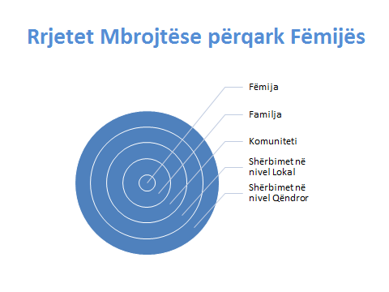
Familjet kanë përgjegjësinë ligjore të kujdesen për fëmijët e tyre dhe t’i mbajnë ata të sigurt. Për më tepër mund të ketë mekanizma joformalë pranë familjeve dhe komuniteteve për të mbrojtur dhe mbajtur të sigurt fëmijët.
Në rastet kur familja nuk e përmbush dot këtë rol, atëherë ndërhyn shteti. Sipas ligjit nr. 10347 “Për mbrojtjen e të drejtave të fëmijës” përgjegjësia kryesore për mbrojtjen e fëmijëve është e Njësisë për Mbrojtjen e Fëmijëve (NJMF) e cila duhet të krijohet në çdo bashki/komunë. Megjithatë ligji shprehet se të gjithë aktorët dhe palët e interesuara kanë një detyrim ligjor për të mbrojtur fëmijët dhe në përgjithësi për të mbështetur punën e NJMF-së. Kjo do të thotë se të gjitha strukturat dhe institucionet publike dhe jo publike, duhet t’u përgjigjen situatave abuzuese qofshin ato ekzistuese ose të dyshuara. Në praktikë kjo do të thotë se të gjithë aktorët duhet:
1. Të referojnë rastet pranë NJMF-së kur ka shqetësime lidhur me një fëmijë.
2. Të mbështesin NJMF-në për të mbrojtur fëmijën përmes ofrimit të shërbimeve.
3. Të mbështesin mbrojtjen e NJMF-së duke marrë pjesë në takimet për shqyrtimin e rasteve dhe planifikimin e ndërhyrjeve.
Rekomandohet që secila strukturë ose institucion të identifikojë pika fokale/kontakti për mbrojtjen e fëmijës në mënyrë që komunikimi dhe koordinimi në situata të mbrojtjes së fëmijës të jetë sa më i thjeshtë.
Përgjegjësitë dhe rolet kryesore të institucioneve dhe strukturave kryesore lidhur me mbrojtjen e fëmijës janë përmbledhur këtu.
3.1 Njësitë e mbrojtjes së fëmijëve/punonjësit e mbrojtjes së fëmijëve
Përgjegjësitë përfshijnë:
- Identifikimin e fëmijëve në rrezik nëpërmjet informacioneve të siguruara nga vetë NJMF , marrjes së referimeve nga institucionet e tjera, organizata, anëtarët e komunitetit, publiku , vetë fëmija/ët dhe media.
- Menaxhimin e rasteve emergjente të fëmijëve në bashkëpunim me policinë, SHSSH dhe aktorë të tjerë të nevojshëm, edhe jashtë orarit zyrtar të punës.
- Ndërmarrjen e vlerësimit fillestar për të gjitha rastet fëmijëve të referuar në Njësinë për Mbrojtjen e Fëmijës.
- Organizimin e vlerësimeve të thella e të plota për fëmijët e referuar.
- Koordinimin dhe lehtësimin e takimit të Grupit Teknik Multidisiplinar për të diskutuar për çdo fëmijë të konsideruar në rrezik.
- Zhvillimin dhe shqyrtimin e planeve individuale të fëmijëve në rrezik dhe monitorimin e zbatimit derisa rasti të mbyllet.
- Denoncimin në polici të rasteve të abuzimit të ndodhur apo supozuar, në mënyrë që të mbrohen fëmijët.
- Organizimin e punës së drejtpërdrejtë me fëmijët dhe familjet (përfshirë këshillimin dhe mbështetjen).
- Të veprojë si menaxher rasti dhe të jetë përgjegjës për implementimin dhe monitorimin e Planit Individual të Mbrojtjes dhe të Përkujdesit; edhe në rastet kur fëmija është në një institucion rezidencial ose në çfarëdo lloj strehimi të përkohshëm.
- Mbajtjen e të dhënave të sakta dhe faktike për të gjithë rastet e menaxhuara dhe referuara të fëmijëve pranë Njësisë së Mbrojtjes së Fëmijëve;
- Ofrimin e të dhënave për procese të tjera, përfshirë hartimin e raporteve mbi situatën e fëmijëve në zonën gjeografike të mbuluar; hartëzimin e situatës së fëmijëve, ofruesit e shërbimeve dhe nevojat e fëmijëve brenda zonës gjeografike ku ata punojnë; dhe promovimin aktiv të të drejtave të fëmijës përmes aktiviteteve dhe fushatave publike sensibilizuese.
- Paraqet periodikisht pranë Agjencisë Shtetërore për Mbrojtjen e të Drejtave të Fëmijës të dhënat statistikore që ka përpunuar si edhe informacione për situatën e mbrojtjes së fëmijëve në territorin e bashkisë/komunës.
3.2 Strukturat e Policisë së Shtetit
Përgjegjësitë përfshijnë:
- Identifikimin e fëmijëve në nevojë për mbrojtje dhe referimi në kohë tek NJMF.
- Marrja në mbrojtje e fëmijëve në rrezik të menjëhershëm (në situatë emergjente) dhe referimin e tyre pranë NJMF-së, Shërbimit Social Rajonal edhe kur këto raste identifikohen jashtë orarit zyrtar të punës.
- Plotësimi i kërkesëpadisë për lëshimin e urdhrit të menjëhershëm të mbrojtjes kur fëmijët janë në rrezik të lartë ose të menjëhershëm në bashkëpunim me NJMF-në.
- Fillimin e hetimeve në rastet kur ka indicje ose të dhëna për vepra penale të kryera ndaj fëmijëve.
- Marrjen pjesë në takimet e Grupit Teknik Multidisiplinar dhe mbështetjen për zhvillimin dhe zbatimin e planeve individuale të hartuara për fëmijën.
- Mbështetjen e NJMF-së kur është e nevojshme, gjatë vizitave në familje, gjatë identifikimit dhe menaxhimit të rasteve të fëmijëve që janë në rrezik të lartë ose të menjëhershëm.
- Mbështetjen dhe bashkëpunimin me NJMF-në për zhvillimin e aktiviteteve të ndryshme informuese me qëllim parandalimin e dhunës dhe/ose abuzimin ndaj fëmijëve.
3.3 Drejtoritë rajonale të Shërbimit Social Shtetëror
Përgjegjësitë përfshijnë:
- Identifikimin e fëmijëve në nevojë për mbrojtje dhe referimin në kohë pranë NJMF-së.
- Ofrimin e përkujdesjes alternative për fëmijët të cilët nuk mund / nuk jetojnë me familjet e tyre.
- Pjesëmarrje në takimet e Mbrojtjes së Fëmijëve dhe mbështetje për zhvillimin dhe zbatimin e planeve individuale të hartuara për fëmijën.
- Lehtësimin dhe koordinimin ndërmjet NJMF-së dhe institucioneve të përkujdesit për të siguruar pranimin në kohë të fëmijëve, pa vonesa, kur fëmija është në rrezik të menjëhershëm.
- Bashkëpunimin me administratorët shoqëror në bashki/komuna për ofrimin e shërbimeve për fuqizimin e familjes.
- Identifikimin dhe menaxhimin e rasteve emergjente të fëmijëve në bashkëpunim me policinë, NJMF dhe aktorë të tjerë të nevojshëm, edhe jashtë orarit zyrtar te punës.
3.4 Drejtoritë rajonale të arsimit/ zyrat arsimore dhe shkollat
Përgjegjësitë përfshijnë:
- Identifikimin e fëmijëve në nevojë për mbrojtje dhe referimin në kohë pranë NJMF-së. Rastet e fëmijëve në rrezik, përmes supervizorit të njësisë së shërbimit psiko-social/koordinatorit të psikologëve shkollorë referohen pranë NJMF- së bashkisë apo komunës.
- Lehtësimin dhe mbështetjen për ndjekjen e shkollës nga fëmijët të cilët janë identifikuar si vulnerabël ndaj abuzimit.
- Marrjen pjesë në takimet e grupit teknik multidisiplinar dhe mbështetjen për zhvillimin dhe zbatimin e planeve individuale të hartuara për fëmijën.
- Parandalimin dhe edukimin e fëmijëve për të shmangur situatat e rrezikshme.
- Sigurohen që stafi pedagogjik apo personat e punësuar në institucionet arsimore të jenë “persona të sigurt” për të punuar me fëmijët.
3.5 Drejtoritë e Shëndetit Publik dhe personeli i kujdesit shëndetësor
Përgjegjësitë përfshijnë:
- Identifikimin e fëmijëve në nevojë për mbrojtje kur paraqiten pranë Qendrave Shënde-tësore dhe referimin në kohë pranë NJMF-së.
- Trajtimin e rasteve të fëmijëve të abuzuar apo dhunuar sipas protokollit të tajtimit dhe referimin e menjëhershëm të rastit pranë policisë dhe NJMF-së.
- Përpilimin e raporteve mjekësore mbi gjendjen shëndetësore të fëmijës së abuzuar apo të supozuar si të abuzuar.
- Lehtësimin dhe ofrimin e ndihmës mjekësore, duke përfshirë kontrollet dhe analizat e zhvillimit të fëmijës.
- Pjesëmarrje në takimet e Grupit Teknik Multidisiplinar, mbështetjen për zhvillimin dhe zbatimin e planeve individuale të hartuara për fëmijën.
- Mbështetjen dhe bashkëpunimin me NJMF-në për zhvillimin e aktiviteteve të ndryshme informuese me qëllim parandalimin e dhunës dhe/ose abuzimin ndaj fëmijëve.
3.6 Ofruesit e shërbimeve për fëmijë, Publikë dhe Privatë
Përgjegjësitë përfshijnë:
- Referimin pranë NJMF-së kur një fëmijë është abuzuar apo supozohet se është abuzuar dhe ka nevojë për mbrojtje.
- Pjesëmarrjen në takimet e Grupit Teknik Multidisiplinar dhe mbështetjen për zhvillimin dhe zbatimin e planeve individuale të përkujdesit të hartuara për fëmijën.
- Ofrimin e shërbimeve për fëmijët dhe familjet në përputhje me planin individual të mbrojtjes së fëmijës të miratuar.
- Të mbajë lidhje të rregullta me NJMF-në lidhur me zbatimin e planit, dhe për çdo situatë problematike.
- Lehtësimin e kontakteve ndërmjet fëmijës dhe familjes.
3.7 Komiteti drejtues në qark
Përgjegjësitë përfshijnë:
- Monitoron zbatimin e të drejtave të fëmijëve në qark, duke përfshirë edhe zbatimin e të drejtës për mbrojtje të fëmijëve nga dhuna, abuzimi
- Miraton marrëveshje bashkëpunimi ndërmjet institucioneve shtetërore në qark apo personave juridikë privatë për lehtësimin e ofrimit të shërbimeve për fëmijët në rrezik.
- Mblidhet e diskuton problematikën e mbrojtjes së fëmijëve në rrezik rregullisht, jo më pak se 2 herë në vit.
- Për menaxhimin e rasteve të veçanta fëmijëve në rrezik, komiteti drejtues vepron si një komitet koordinues ad hoc dhe anëtarët e nevojshëm mblidhen sipas rastit.
- Mbështet menaxhimin e rasteve të veçanta të fëmijëve në rrezik, të paraqitura nga NJDF brenda afateve kohore të përcaktuar në VKM nr. 265 datë 12.4.2012.
- Miraton planin e ndërhyrjes për rastet e veçanta te fëmijëve në rrezik.
- Paraqet propozime për masa dhe strategji rajonale konkrete për mbështetjen dhe zhvillimin e shërbimeve dhe politikave në mbrojtje të fëmijëve në nivel qarku dhe ua kalon ato institucioneve shtetërore përgjegjëse në nivel qendror dhe vendor.
3.8 Njësitë e të Drejtave të Fëmijëve (NJDF) në qark
Përgjegjësitë përfshijnë:
- Mbledhjen e informacionit nga institucionet përgjegjëse vendore për monitorimin e realizimit të të drejtave të fëmijëve në qark.
- Menaxhimin e rasteve te veçanta të fëmijëve në rrezik, që nuk mund të zgjidhen nga NJMF-ja në nivel bashkie/komune. Në këto raste, NJDF-ja ndjek procedurat për menaxhimin e rasteve të përcaktuara në këtë Protokoll.
- I kërkon kryetarit të Këshillit të Qarkut thirrjen e mbledhjes së Komitetit Drejtues për mbështetje në menaxhimin e rasteve të veçanta të fëmijëve në rrezik, brenda 5 ditëve nga marrja e njoftimit për rastin. Për rastet emergjente mbledhja thirret brenda 2 ditëve (48 orëve).
- Bashkëpunimin me një nga NJMF brenda qarkut për identifikimin dhe menaxhimin e rasteve të fëmijëve në rrezik në ato bashki/komuna ku nuk ka NJMF. Në këtë kuadër propozon dhe diskuton në mbledhjen e Komitetit Drejtues në qark, planin individual të mbrojtjes së fëmijës në rrezik. Në këto raste, NJDF ndjek procedurat për menaxhimin e rasteve të përcaktuara në këtë Protokoll.

- Mbajtjen e të dhënave për fëmijët, për planin e ndërhyrjes dhe bashkë me NJMF në bashki/komunë ndjek ecurinë e rastit.
- Nxitjen e ngritjes së NJMF-ve të reja brenda qarkut.
- Raportimin pranë ASHMDF çdo 6 muaj.
3.9 Bashkitë/komunat
Përgjegjësitë përfshijnë:
- Ngritjen e NJMF duke punësuar të paktën një punonjës social, i cili është i aftë të zbatojë detyrat që ka një punonjës për mbrojtjen e fëmijëve.
- Sigurimin e mbështetjes së punës së NJMF-së duke lehtësuar komunikimin edhe brenda strukturave të bashkisë.
- Alokimin e buxheteve të mjaftueshme në mënyrë që NJMF të funksionojë në mënyrë efikase duke përfshirë ofrimin e hapësirës dhe burimeve të përshtatshme në zyrë.
- Ofrimin e një hapësire të veçantë për PMF në mënyrë që takimet me familjet dhe profesionistët e tjerë të organizohen në mënyrë konfidenciale dhe që të dhënat të jenë të sigurta.
- Mundësimin e punonjësve të NJMF që të marrin pjesë në trajnime dhe aktivitete.
- Sigurimin që mbështetja e duhur teknike t’i ofrohet NJMF-së.
- Promovimin e statusit dhe rolit të PMF brenda dhe jashtë strukturës së bashkisë/komu-nës.
- Sigurimin që punës së PMF për mbrojtjen e fëmijëve, t'i jepet prioritet dhe jo ta devijojnë atë nga detyrat që nuk kanë lidhje me mbrojtjen e fëmijëve.
- Mundësimin e PMF të kryejë vizita në familje, dhe takime me institucione apo aktorë të tjerë nëse është e nevojshme.
- Sigurimin e pjesëmarrjes së administratorëve socialë në takimet e mbrojtjes së fëmijëve dhe mbështetje për zhvillimin dhe zbatimin e planeve individuale të hartuara për fëmijën.
- Ofrimin e shërbimeve për fuqizimin e familjes.
- Ofrimin e shërbimeve alternative për fëmijët si: shërbimi i kujdestarisë etj.
3.10 Agjencia Shtetërore për Mbrojtjen e të Drejtave të Fëmijëve
Përgjegjësitë përfshijnë:
- Monitorimin e situatës për mbrojtjen e fëmijëve në rrezik në nivel kombëtar dhe punën e të gjithë mekanizmave institucionalë përgjegjës për mbrojtjen e fëmijëve në rrezik.
- Hartimin e udhëzimeve metodologjike për mbrojtjen e fëmijëve.
- Mbështetjen me udhëzime teknike kryesisht të NJMF-së dhe NJDF-së, por jo vetëm, lidhur me menaxhimin e rasteve dhe procedurave që duhet të ndiqen.
- Koordinimin me institucionet në nivel qendror për menaxhimin e rasteve të vështira të deleguara nga NJMF, të cilat nuk kanë marrë zgjidhje në nivel vendor.
- Vendosjen e sanksioneve individëve apo institucioneve të cilët me veprimet apo mosveprimet e tyre, nuk realizojnë mbrojtjen e fëmijës nga dhuna, abuzimi, shfrytëzimi.
IV. PROCEDURAT PËR NDËRHYRJEN NË NDIHMË TË FËMIJËVE NË RREZIK
Shërbimet për mbrojtjen e fëmijës lidhen si me parandalimin e abuzimit dhe keqtrajtimit të fëmijës ashtu edhe me përgjigjen ndaj situatave të abuzimit kur ato ndodhin.
Aneksi 1 përmban udhëzime teknike të detajuara në lidhje me llojet e shfaqjes së abuzimit, shkaqet, shenjat dhe simptomat e abuzimit, përfshirë dhe shenja që mund të shkëmbehen për keqtrajtime.
Mbrojtja e fëmijëve është njëkohësisht si proaktive dhe reaguese, përqasje e cila njihet ndryshe dhe me termin vazhdueshmëria e përkujdesjes. Në kontekstin e shërbimeve të mbrojtjes së fëmijës, të cilave u referohet ky udhëzues, mbrojtja e fëmijës nuk ka të bëjë me mbrojtjen dhe promovimin e të drejtave të fëmijëve në përgjithësi, por në mënyrë specifike i referohet atyre të drejtave të cilat lidhen me mbrojtjen e fëmijës nga abuzimi, keqtrajtimi, shfrytëzimi dhe veprime të tjera, të cilat dëmtojnë mbijetesën dhe zhvillimin e tyre.
Për një shërbim të balancuar dhe gjithëpërfshirës për mbrojtjen e fëmijës, i cili përbëhet nga elementë proaktivë dhe reagues vihet theksi te parandalimi dhe ndërhyrjet e hershme / mbështetja e familjes, të cilat janë të nevojshme kur fëmija ka qenë ose është në një rrezik për abuzim. Kjo seri ndërhyrjesh si proaktive, parandaluese, shërbime reaguese, shpeshherë përkufizohet si vazhdueshmëri e përkujdesjes.
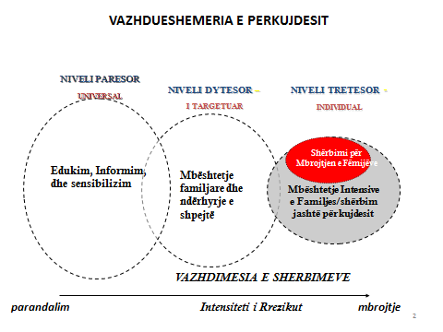

Në terma të përgjithshëm me rritjen e intensitetit të rrezikut ndaj fëmijës rritet gjithashtu edhe niveli i ndërhyrjes.
- Niveli parësor - UNIVERSAL - Për të gjithë fëmijët dhe familjet brenda popullatës / zonës.
- Niveli dytësor – TË TARGETUARA - Për fëmijët dhe familjet nga grupe të identifikuara të cilat mund të jenë të prekshme ndaj abuzimit ose me nevoja më specifike.
- Niveli tretësor - INDIVIDUAL - Plane individuale, ndërhyrje të hartuara për secilin fëmijë të abuzuar apo në rrezik.
1. Menaxhimi i rastit
Procesi i menaxhimit të rastit shpreh në mënyrë të detajuar hapat që duhet të ndërmerren pas identifikimit të një rasti në mënyrë që të sigurohemi se fëmija merr shërbimet dhe mbështetjen e duhur. Të gjitha rastet ndjekin të njëjtat hapa bazë, megjithëse detajet do të jenë të ndryshme gjatë çdo faze.
Procesi i menaxhimit të rastit ka këto faza:
1. Identifikimi/referimi.
2. Vlerësimi fillestar.
3. Vlerësimi i plotë (gjithëpërfshirës).
4. Planifikimi i mbrojtjes dhe përkujdesit.
5. Zbatimi, monitorimi dhe ndjekja e planit.
6. Mbyllja e rastit.
2. Identifikimi/referimi
Hapi i parë i procesit të menaxhimit të rastit është identifikimi i rastit, i cili mund të vijë si pasojë e një incidenti që mund të ndodhë dhe që raportohet ose për shkak të rritjes së shqetësimit lidhur me mirëqenien e një fëmije nga aktorë (si p.sh. shkolla), të cilët janë duke bashkëpunuar vazhdimisht me fëmijën.
Institucionet dhe /ose ofruesit e shërbimeve të cilët identifikojnë rastin, e referojnë atë te NJMF, duke plotësuar formularin e referimit për mbrojtjen e fëmijës (aneksi 2). Nëse nuk është e mundur që të përmbushet i gjithë informacioni i kërkuar në formular, duhet të paraqiten sa më shumë detaje që të jetë e mundur. Referimet te NJMF bëhen brenda 24 orëve nga identifikimi i rastit, ose në ditën pasardhëse të punës.
Në rastin kur fëmija është në rrezik të menjëhershëm (situatë emergjente) fillimisht duhet të kontaktohet policia dhe menjëherë më pas kontaktohet NJMF ose strukturat e Shërbimit Social Shtetëror, me qëllim për të garantuar sigurinë e fëmijës duke e marrë atë në mbrojtje të menjëhershme, si edhe ofrimin e shërbimeve të nevojshme sipas rastit: strehim, ushqim, kujdes shëndetësor, etj. Kur nuk ka NJMF në zonë, rasti duhet të referohet te Njësia për të Drejtat e Fëmijëve në qark.
Në këto raste punonjësit, që do të marrin në mbrojtje fëmijët në rrezik të menjëhershëm (situatë emergjente), duhet të plotësojnë dhe firmosin procesverbalin “Për marrjen në mbrojtje të fëmijës në rrezik të menjëhershëm”, i cili është pjesë përbërëse e këtij udhëzimi (bashkëlidhur).
3. Vlerësimi fillestar
Faza e dytë e procesit është vlerësimi fillestar, i cili është një vlerësim i shpejtë i nivelit të rrezikut bazuar në informacionin e disponueshëm. NJMF është përgjegjësja kryesore për vlerësimin fillestar e cila mund të kontaktojë institucione apo organizma të tjera në mënyrë që të merret një vendim më i përshtatshëm. Vlerësimi fillestar duhet të përmbyllet sa më shpejt që të jetë e mundur, mundësisht brenda 24 orëve dhe maksimalisht brenda 48 orëve si dhe të vlerësojë:
- Sigurinë e fëmijës dhe nivelin e rrezikut për një periudhë afatshkurtër;
- ofrimin e shërbimeve të domosdoshme për t`u ofruar me urgjencë në bazë të nevojave të rastit, (p.sh. trajtim mjekësor, ushqim, strehim etj.);
- nëse është e nevojshme të ndërmerren veprime të tjera, për të vlerësuar nëse rasti është referim i përshtatshëm.
Në momentin e vlerësimit fillestar, një rast mund të merret në konsideratë edhe sikur të mos ketë më nevojë për veprime të mëtejshme sepse referimi i bërë nuk lidhet drejtpërdrejtë me një shqetësim për mbrojtjen e fëmijës. Këto raste duhen referuar drejtpërdrejtë pranë institucioneve përgjegjëse.
Një element kyç i cili duhet marrë parasysh gjatë fazës së referimit dhe vlerësimit fillestar është ai i sigurisë së fëmijës. Nëse vlerësohet se nuk është e sigurt që fëmija të qëndrojë në shtëpi gjatë një periudhe afatshkurtër ose në qoftë se nuk ka shtëpi, atëherë NJMF, SHSSH, OJF dhe policia duhet të punojnë së bashku për të gjetur një vend të përshtatshëm ku të qëndrojë fëmija.
Rasti mund të ketë nevojë për urdhër mbrojtjeje, në zbatim të ligjit nr. 9669, datë 18.12.2006 “Për masa ndaj dhunës në marrëdhënie familjare”. Megjithatë kur shikohet që nuk ka baza të mjaftueshme për urdhër mbrojtjeje, ose kur për marrjen e urdhrit nevojitet kohë dhe kur punonjësit janë përsëri të shqetësuar për sigurinë e fëmijës, atëherë ata duhet të negociojnë me prindërit në mënyrë që fëmija të qëndrojë diku tjetër (p.sh. te kushërinjtë ose te një mik/komshi) deri sa të përfundojë vlerësimi i plotë. Do të ishte e preferueshme, ose duhet të shtrohet si alternativë, që personi i dyshuar për abuzim ndaj fëmijës të largohej nga shtëpia.
Kur ka dyshim se mund të ketë ndodhur një vepër penale, duhet të njoftohet policia dhe të kërkohet mbështetje ligjore për të siguruar se mbledhja e informacionit, ku përfshihen deklaratat dhe dëshmitë, është marrë në përputhje me procedurat e duhura ligjore.
Pas vlerësimit fillestar, punonjësi për mbrojtjen e fëmijës shpjegon në dokumentacion nëse do të ofrohet mbështetje e mëtejshme ose nëse rasti është mbyllur në këtë fazë.
4. Vlerësimi i plotë
Ky është një hap i rëndësishëm gjatë procesit të menaxhimit të rastit dhe duhet të përmbushet me kujdes pasi përbën bazën për hartimin e Planit të Mbrojtjes dhe Përkujdesit Individual për Fëmijën. Vlerësimi i plotë përqendrohet kryesisht te nevojat e fëmijës (dhe të familjes së tyre) dhe te siguria e tyre.
Vlerësimi i plotë identifikon:
- Nivelin e rrezikut në të cilin ndodhet fëmija në periudhë afatshkurtër, afatmesme dhe afatgjatë;
- nevojat e fëmijës në përputhje me moshën dhe zhvillimin e tyre;
- pikat e forta, kapacitetet dhe burimet e fëmijës, familjes, nëse është e nevojshme edhe të familjes së gjerë.
Vlerësimi i plotë duhet të përfundojë brenda 20 ditëve pune nga vlerësimi fillestar, dhe përqendrohet kryesisht te nevojat e fëmijës, familjes dhe te siguria e tyre.
Aneksi 3 - Kryerja e procesit të vlerësimit përmban informacion të detajuar mbi procesin e vlerësimit, fazat dhe dimensionet e tij, si dhe etapat e zhvillimit të fëmijës, përmban udhëzime të detajuara mbi fazat e procesit të vlerësimit. Për vlerësimin e plotë, plotësohet formulari i vlerësimit dhe analiza e rrezikut (aneksi 4) dhe një kopje duhet të ndahet me Grupin Teknik Multidisiplinar. Anekset 4 “c” dhe 4 “d” paraqesin disa metoda të tjera të thjeshta që përfshijnë fëmijën dhe familjen për procesin e vlerësimit.
Duhet të bëhet të paktën një vizitë në shtëpi si pjesë e procesit të vlerësimit. Formulari për vizitat në shtëpi dhe vëzhgime (aneksi 5) duhet të përdoret për të mbajtur shënim detaje të ndryshme gjatë vizitës në shtëpi/vëzhgimeve në familje dhe një kopje duhet të mbahet në dosjen e fëmijës. Udhëzimet mbi intervistimin e fëmijëve dhe familjeve të tyre janë dhënë në aneksin 6.
Për të realizuar vizitën e parë në familje, ose nëse fëmija/familja nuk mund të vijë pranë NJMF-së, për arsye sigurie mund të organizohet një vizitë e përbashkët e PMF-së me një anëtar tjetër të Grupit Teknik Multidisiplinar. Në rastet kur ka problematika të lidhura me sigurinë dhe tregues për praninë e dhunës, në vizitat në familje duhet të përfshihet edhe policia.
5. Planifikimi i Përkujdesit dhe i Mbrojtjes
Pasi është përfunduar vlerësimi, duhet të hartohet një plan përkujdesi dhe mbrojtjeje i cili përmban hapat që duhet të ndërmerren nga aktorët e ndryshëm, për të përmbushur nevojat e fëmijës dhe për të ulur nivelet e rrezikut.
Plani Individual për Mbrojtjen e Fëmijës hartohet brenda 5 ditëve pune pasi ka përfunduar vlerësimi i plotë. Ky plan adreson nevojat e fëmijës dhe familjes, përcakton shërbimet e nevojshme, ofruesit e këtyre shërbimeve si dhe afatet kohore se kur do të ofrohen shërbimet.
Për rastet me rrezik të ulët, ky plan bëhet nga NJMF ose një grup i vogël personash, të cilët hartojnë planin dhe më pas koordinohen me agjencitë dhe aktorët e tjerë.
Kur rreziku në të cilin ndodhet fëmija është në nivelin e mesëm, të lartë, të menjëhershëm, ose kur rasti ka rrezik të ulët por është kompleks, plani duhet të miratohet gjatë takimit të Grupit Teknik Multidisiplinar.
Qëllimi i takimit të Grupit Teknik Multidisiplinar, gjatë të cilit do të hartohet Plani Individual i Mbrojtjes dhe Përkujdesit, është përcaktimi i hapave që duhet të ndërmerren, nga kush dhe kur për të:
- identifikuar dhe përcaktuar nivelin e rrezikut;
- siguruar që fëmija është i sigurt, apo faktorët e rrezikut janë ulur;
- promovuar interesat më të larta dhe plotësimin e nevojave të fëmijës;
- ofruar mbështetje për familjen në mënyrë që ata të kujdesen në mënyrën e duhur dhe të mbrojnë fëmijën.
Formulari i shqyrtimit të progresit / planit individual të mbrojtjes së fëmijes (aneksi 7) duhet të përpilohet gjatë takimit përmes identifikimit të nevojave të fëmijës dhe mënyrave për t’i përmbushur ato. Aty gjithashtu do të përfshihen hapat që duhen ndërmarrë për të zvogëluar rrezikun. Kur hartohet plani është e rëndësishme të vlerësohen mirë alternativat e ndryshme pasi një përzgjedhje e cila mund të përmbushë një nevojë ose që mund të reduktojë një rrezik mund të ketë si pasojë shkaktimin e dëmit të mëtejshëm/krijimin e problemeve të reja.
Një kopje e Planit Individual për Mbrojtjen e Fëmijës duhet të mbahet në dosjen individuale të fëmijës. Në rastin kur ka më shumë se një fëmijë në familje duhet të hartohet një plan individual për secilin fëmijë, duke marrë në konsideratë nevojat e tyre individuale.
Fëmijët dhe anëtarët e familjes e dinë mjaft mirë cila është situata në familjen e tyre dhe çdo plan që mund të ndërmerret pa miratimin e tyre, mund të dështojë. Prandaj konsiderohet si një praktikë e mire që fëmija dhe prindërit/kujdestarët të jenë të pranishëm në takimin për Mbrojtjen e Fëmijës në mënyrë që ata të marrin pjesë në procesin e planifikimit. Familjet dhe fëmijët mund të kenë nevojë për mbështetje dhe asistencë gjatë takimeve të tilla në mënyrë që ata të kenë mundësi të shprehin tërësisht mendimet e tyre.
Në rastet kur shqyrtohet zhvendosja e fëmijës nga familja, fillimisht duhet të vlerësohet strehimi tek anëtarët e tjerë të familjes, komunitetit dhe si alternative e fundit duhet të konsiderohet vendosja e tij në një strehëz apo institucion rezidencial. Në këtë rast, përpara se fëmija të kthehet në shtëpi, duhet të ndërmerret një vlerësim për të gjykuar sesi është reduktuar rreziku në familje dhe a është e përshtatshme për fëmijën të kthehet në shtëpi.
6. Zbatimi, monitorimi dhe ndjekja
NJMF monitoron zbatimin e Planit Individual për Mbrojtjen e Fëmijës nga të gjithë aktorët. NJMF bën vizita të rregullta në familje, për të vlerësuar ecurinë dhe efikasitetin e ndërhyrjeve të përcaktuara në Planin Individual të Mbrojtjes së Fëmijës. Rishqyrtimi formal i planit bëhet 6 javë pas hartimit të planit të parë dhe pastaj çdo 3 muaj, por mund të bëhet edhe më shpesh nëse është e nevojshme dhe nëse janë dakord anëtarët e Grupit Teknik Multidisiplinar.
Në takimet shqyrtuese të organizuara nga NJMF thirren të marrin pjesë, ata anëtarë të Grupit Teknik Multidisiplinar, të cilët ofrojnë shërbime sipas planit dhe që kanë njohuri mbi rastin. Për rastet me rrezikshmëri të lartë, të gjithë anëtarët e Grupit Teknik Multidisiplinar mblidhen dhe shqyrtojnë ecurinë e rastit, të paktën çdo gjashtë muaj.
Në takimet shqyrtuese analizohen veprimet dhe masat e ndërmarra për të vlerësuar nëse ato po zbatohen sipas planit, nëse janë akoma të nevojshme dhe nëse kanë nevojë për përshtatje në përputhje me nevojat në ndryshim të fëmijës dhe familjes. Në takimet shqyrtuese vlerësohet niveli aktual i rrezikut dhe rishikimi i Planit Individual për Mbrojtjen e Fëmijës nëse është e nevojshme.
Formulari i Shqyrtimit të Progresit/Planit Individual për Mbrojtjen e Fëmijës (aneksi 7) përditësohet pas çdo takimi shqyrtues. NJMF dokumenton mbledhjet shqyrtuese ne dosjet përkatëse.
7. Mbyllja e rastit
Rasti mbyllet kur:
- fëmija është mbi 18 vjeç;
- ndërhyrjet e ndërmarra e kanë reduktuar nivelin e rrezikut, në rrezik të ulët ose mungesë rreziku;
- fëmija nuk gjendet më në atë situatë dhe kur nuk paraqiten rrethana që fëmija të kthehet në atë situatë rreziku përpara se të mbushë 18 vjeç;
- fëmija vdes;
- fëmija transferohet në një zonë tjetër dhe rasti transferohet për ndjekje te një NJMF tjetër.
Rastet me rrezik të ulët mbyllen nga NJMF vetëm pasi është rënë dakord me eprorin dhe profesionistët që janë duke ofruar shërbime për fëmijën.
Për rastet me rrezik të mesëm, të lartë dhe të menjëhershëm, vendimi për mbylljen e rastit do të merret në takimin e Grupit Teknik Multidisiplinar. Plotësohet formulari për mbylljen e rastit (aneksi 8).
8. Mbajtja dhe raportimi i të dhënave
NJMF mbajnë dy lloj të dhënash:
- Të dhëna individuale – informacion rreth rastit dhe menaxhimit të tij. Qëllimi i këtij informacioni është të ndihmojë punonjësit në zbatimin dhe monitorimin e planeve që të mbështesin fëmijën dhe familjet e tyre. Kjo dosje do të ofrojë informacion të rëndësishëm në qoftë se rasti duhet të shqyrtohet (p.sh. nëse fëmija vdes) ose nëse merret një vendim nga gjykata në të ardhmen se kur duhet të ofrohet një përmbledhje e punës së bërë në familje. Gjithashtu shërben, nëse fëmija në një periudhë të mëvonshme, kërkon “historinë” mbi atë që i ka ndodhur.
- Të dhëna statistikore në lidhje me numrin dhe llojin e rasteve të menaxhuara nga NJMF, sipas përcaktimeve në aktet nënligjore në fuqi, në mënyrë që bashkitë/komunat, NJDF, ASHMDF dhe SHSSH të kenë mundësi të monitorojnë zbatimin e masave për mbrojtjen e fëmijës. Këto të dhëna do të ndihmojnë në identifikimin e tendencave lidhur me mirëqenien e fëmijës dhe për të ndihmuar në hartimin e evidencave për të advokuar për shërbime dhe fonde.
- Kërkesat e raportimit dhe mbledhjes së të dhënave statistikore janë të përcaktuara në aktet nënligjore dhe anekset.
Kur NJMF zgjidh shpejt një rast me rrezik të ulët dhe kur nuk ka rrethana për kontakte të mëtejshme me fëmijën dhe familjen, atëherë nuk është e nevojshme që të krijohet një dosje individuale për fëmijën, por puna e bërë duhet të paraqitet te formulari i referimit për mbrojtjen e fëmijës (aneks 2). Të gjitha kontaktet e NJMF me familjen duhet të regjistrohen.
Për të gjitha rastet në rrezik të mesëm, të lartë, të menjëhershëm, ose kur do të ketë kontakte të vazhdueshme me familjen për më shumë se vetëm disa ditë, krijohet dosja individuale e fëmijës.
Dosja individuale e fëmijës ka një numër individual dhe përmban:
- Fletët e informacionit bazë – aneks 9 – (e cila duhet të përditësohet rregullisht dhe të mbahet në fillim të dosjes për t’iu referuar më me lehtësi);
- formulari i referimit për mbrojtjen e fëmijës - aneks 2;
- formulari i vlerësimit – aneks 4 (“a”, “b”, “c”, “d”);
- formulari i shqyrtimit të progresit / planit individual të mbrojtjes së fëmijës – aneks 7;
- formulari “Fletë të ditarit” - aneks 10 - që japin në mënyrë të detajuar datat dhe orët e të gjitha kontakteve me familjen/fëmijën ose me anëtarët e Grupit Teknik Multidisiplinar përfshirë përmbledhjet e diskutimeve, takimeve dhe vizitave në shtëpi;
- informacione të tjera të rëndësishme – si p.sh. certifikata e lindjes, vendimet gjyqësore etj.;
- formulari i mbylljes së rastit – aneks 8.
Të dhënat mbahen në hard copy dhe në version elektronik. Të dhënat ruhen në një mjedis të sigurt të aksesueshëm vetëm nga NJMF. I gjithë informacioni i mbledhur nëpërmjet vlerësimit ose bisedave telefonike apo dhe në intervistat ballë për ballë, duhet të regjistrohet sa më shpejt që të jetë e mundur pasi në këtë mënyrë sigurohet saktësia e informacionit
Të gjithë formularët e plotësuar me dorë duhet të plotësohen me stilolaps dhe jo me laps.

Konfidencialiteti
NJMF, për shkak të rolit dhe funksionit dhe me qëllim menaxhimin e rastit, nuk mban sekret informacionin e marrë nga fëmija apo anëtarë të familjes, por regjistron këtë informacion në dosjet e tyre dhe ta përdorin për veprimet që do të ndërmarrin për zgjidhjen e rastit të fëmijës në nevojë, duke ruajtur konfidencialitetin dhe interesin më të lartë të fëmijës.
Fëmijët, kujdestarët dhe familjet përgjegjëse informohen për ndarjen e informacionit dhe i kërkohet të nënshkruajnë formularin e miratimit për ndarjen e informacionit (aneks 11) kur kjo është e mundur dhe nuk bie ndesh me interesin më të lartë të fëmijës. Kur një familje ose fëmijë nuk jep aprovimin për ndarjen e informacionit, por kjo gjykohet si e nevojshme për të siguruar mbrojtjen e fëmijës, atëherë informacioni duhet ndarë edhe pa marrë miratimin e tyre.
Punonjësi për mbrojtjen e fëmijëve nuk duhet t’i premtojë fëmijës apo anëtarit të familjes se informacioni do të mbahet sekret. Fëmija duhet të njohë kufijtë dhe rolin e PMF dhe të kuptojë se i vetëm, Punonjësi, nuk mund ta mbrojë atë ose të ndryshojë situatën abuzuese në të cilën mund të ndodhet fëmija. Asnjë agjencie nuk i vjen në ndihmë premtimi që ta mbajë informacionin “të fshehtë”. Gjithsesi duhet përmendur që informacioni do të ndahet vetëm kur do të jetë e nevojshme për mbrojtjen e fëmijës dhe pasi të jetë informuar fëmija dhe familja.
IV. TË TJERA
1. Bashkëlidhur këtij udhëzimi janë anekset me udhëzimet teknike dhe formularët.
2. Për zbatimin e këtij udhëzimi ngarkohen të gjitha strukturat përgjegjëse për mbrojtjen e të drejtave të fëmijëve
Ky udhëzim hyn në fuqi pas botimit në Fletoren Zyrtare.

MINISTRI I MIRËQENIES
SOCIALE DHE RINISË
Erion Veliaj

MINISTRI I ARSIMIT
DHE SPORTIT
Lindita Nikolla

MINISTRI I SHËNDETËSISË
Ilir Beqaj

MINISTRI I PUNËVE
TË BRENDSHME
Saimir Tahiri

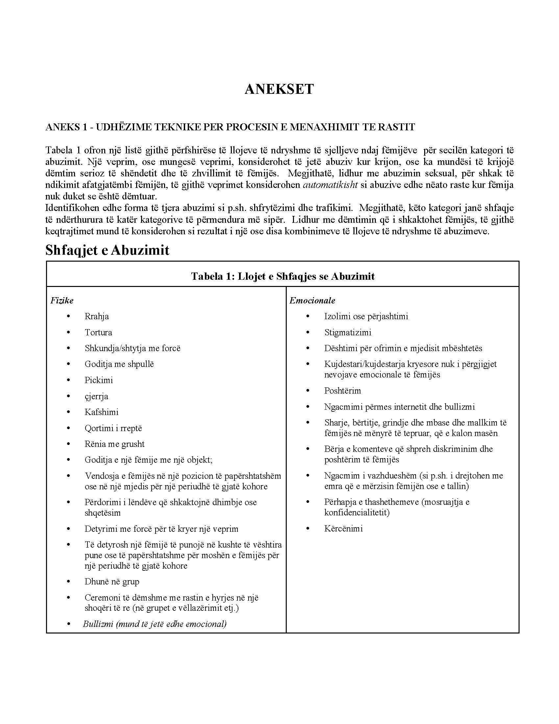

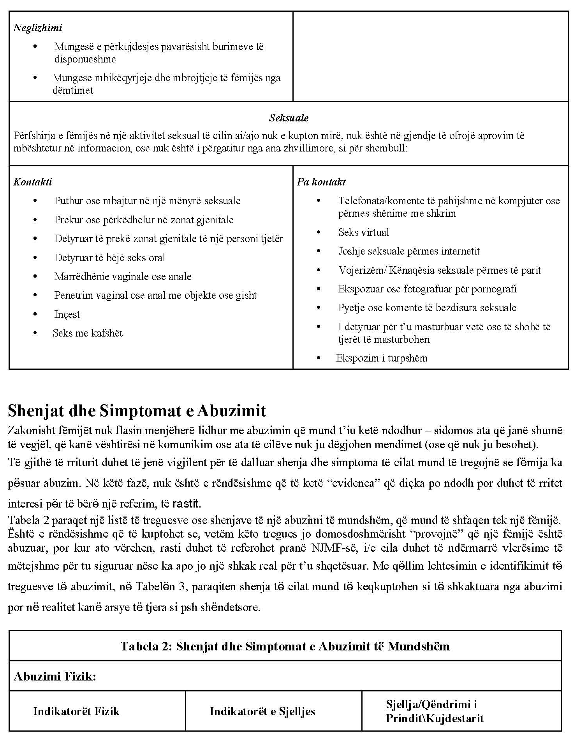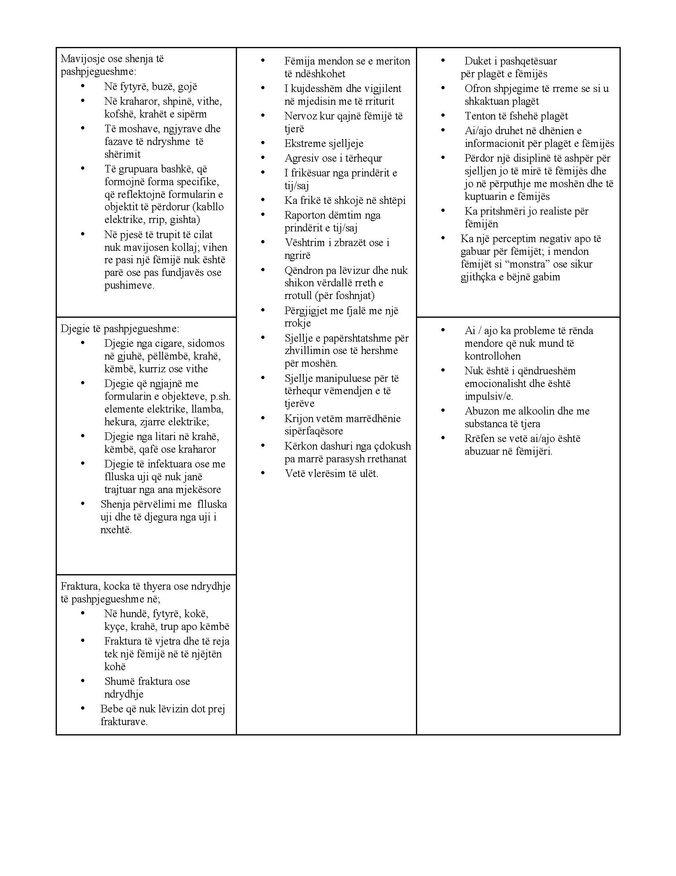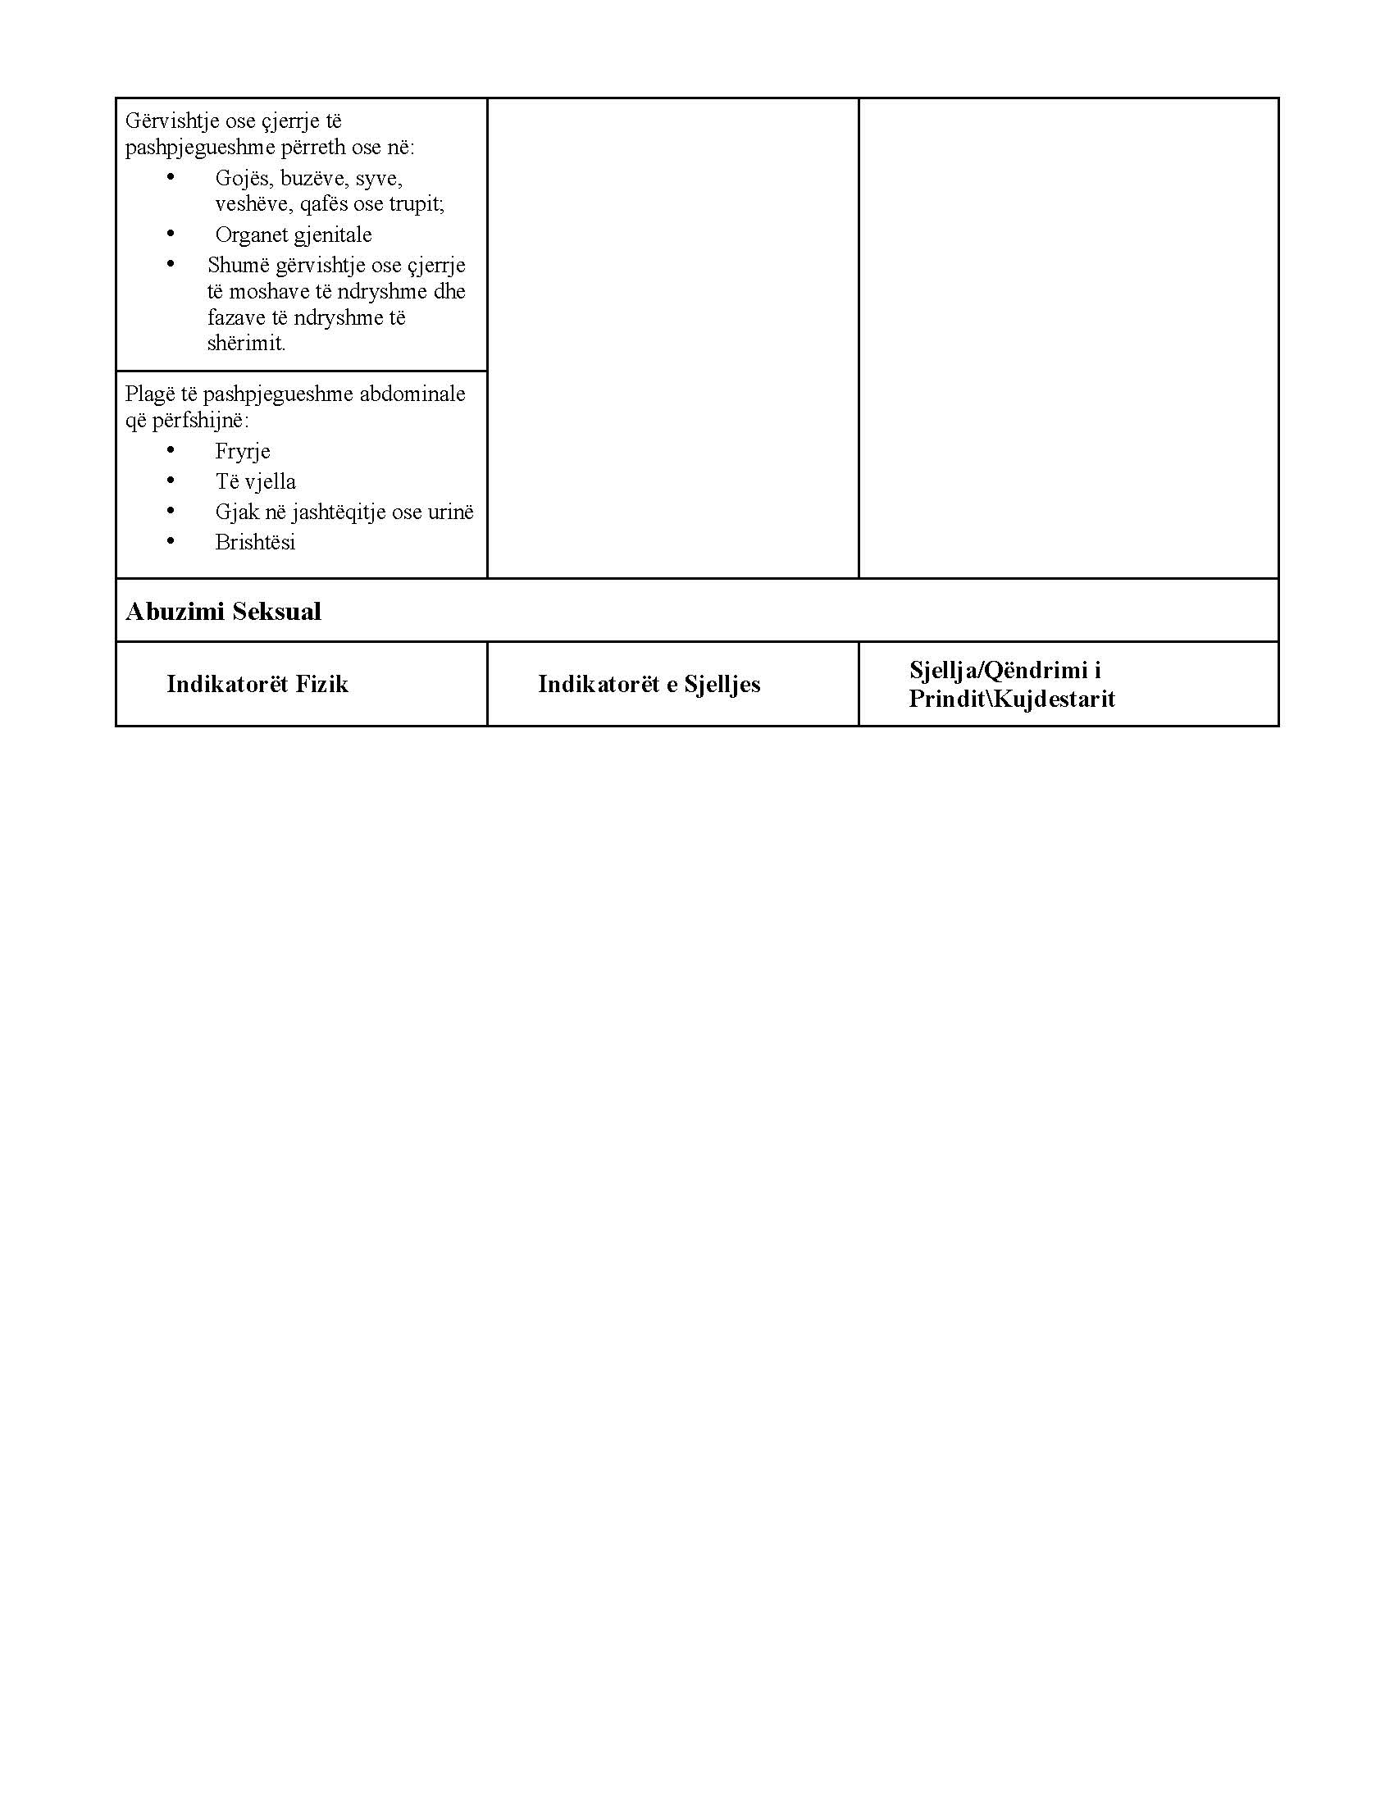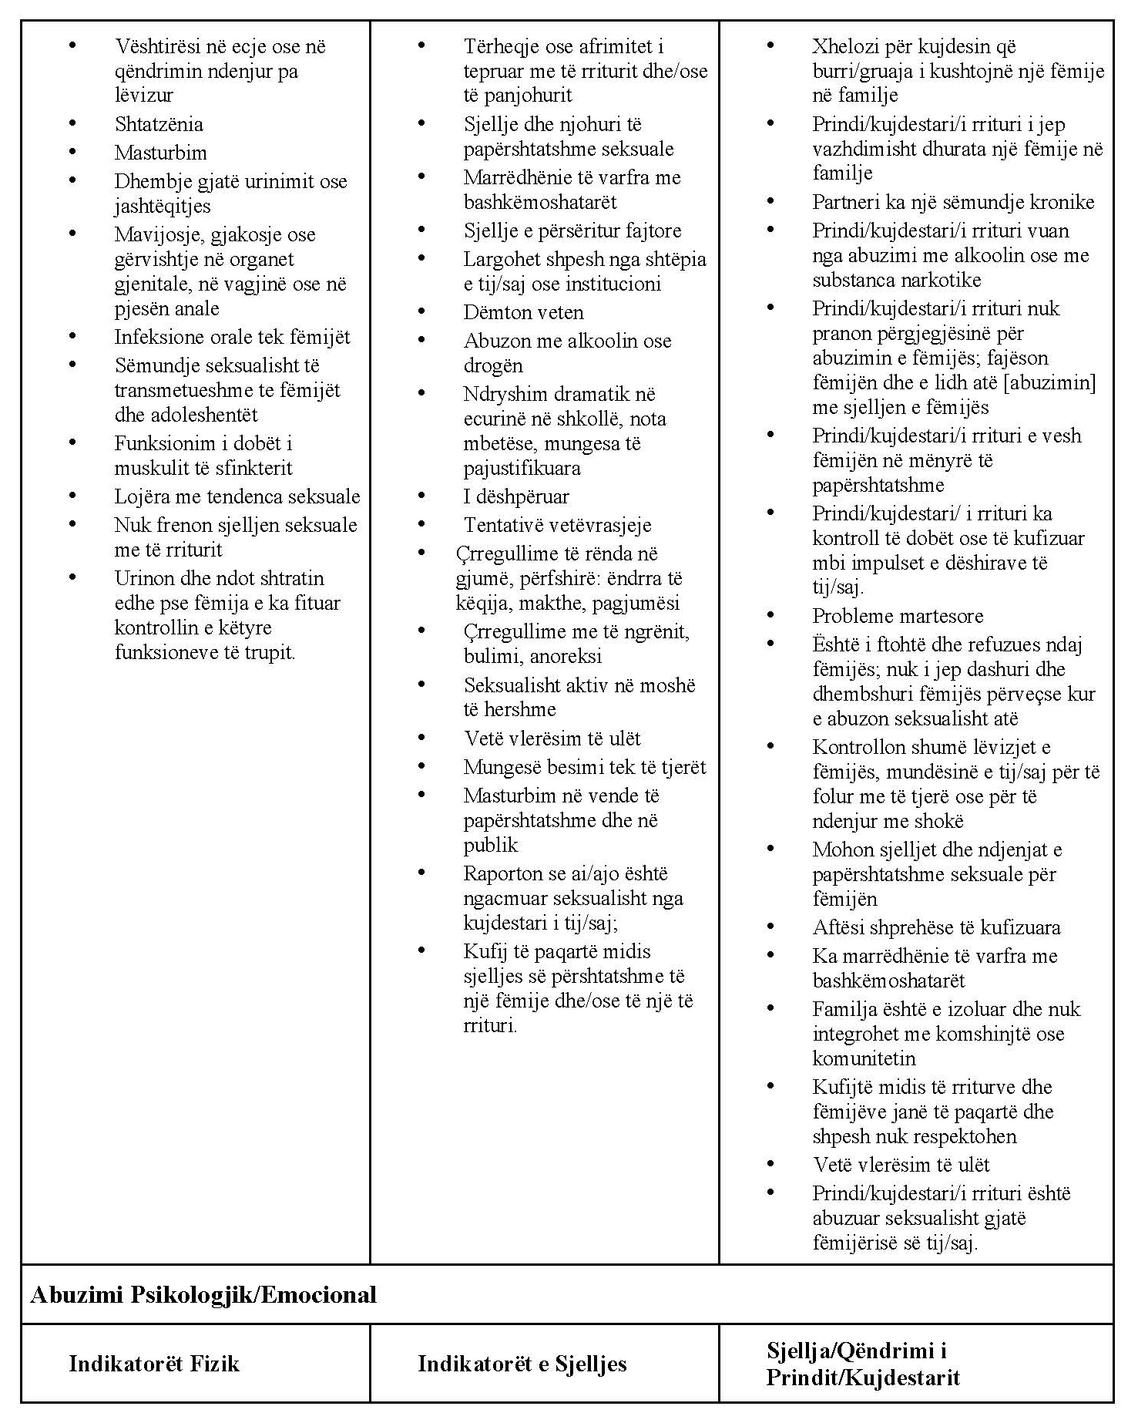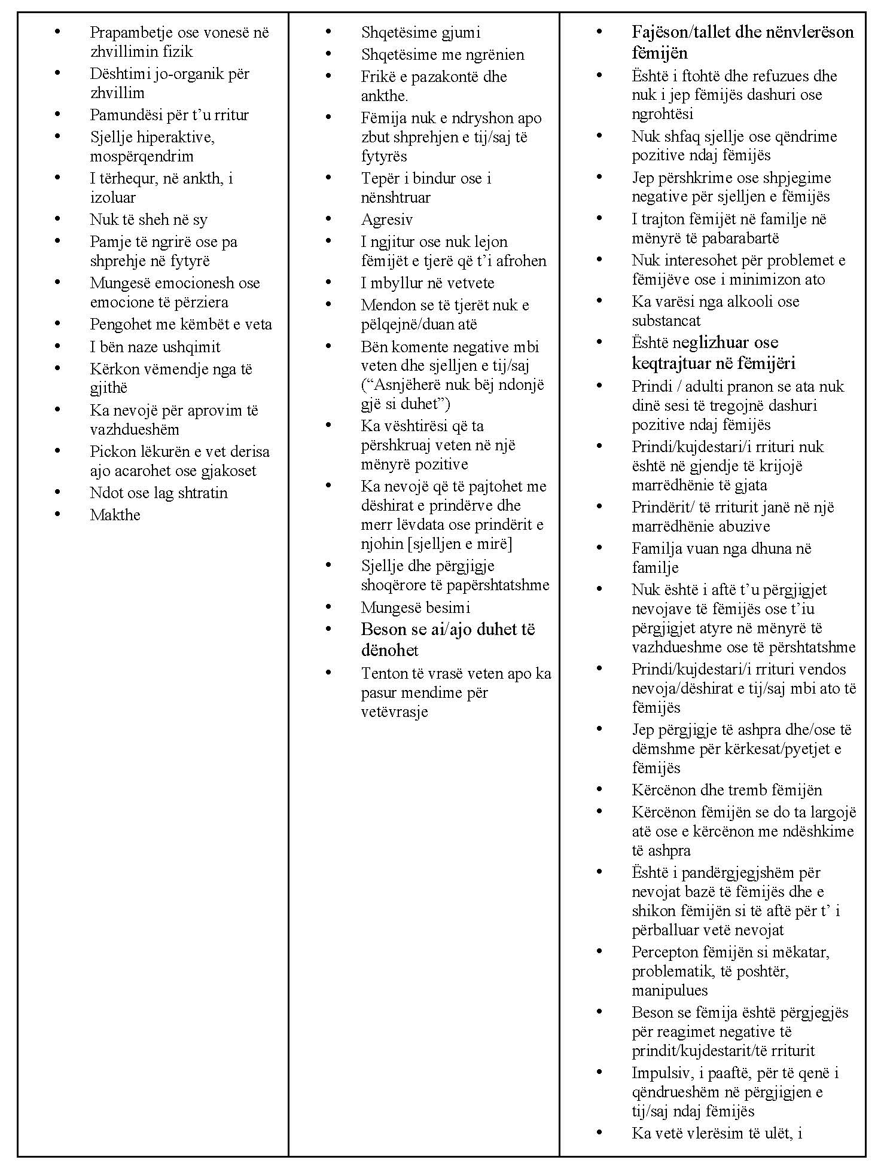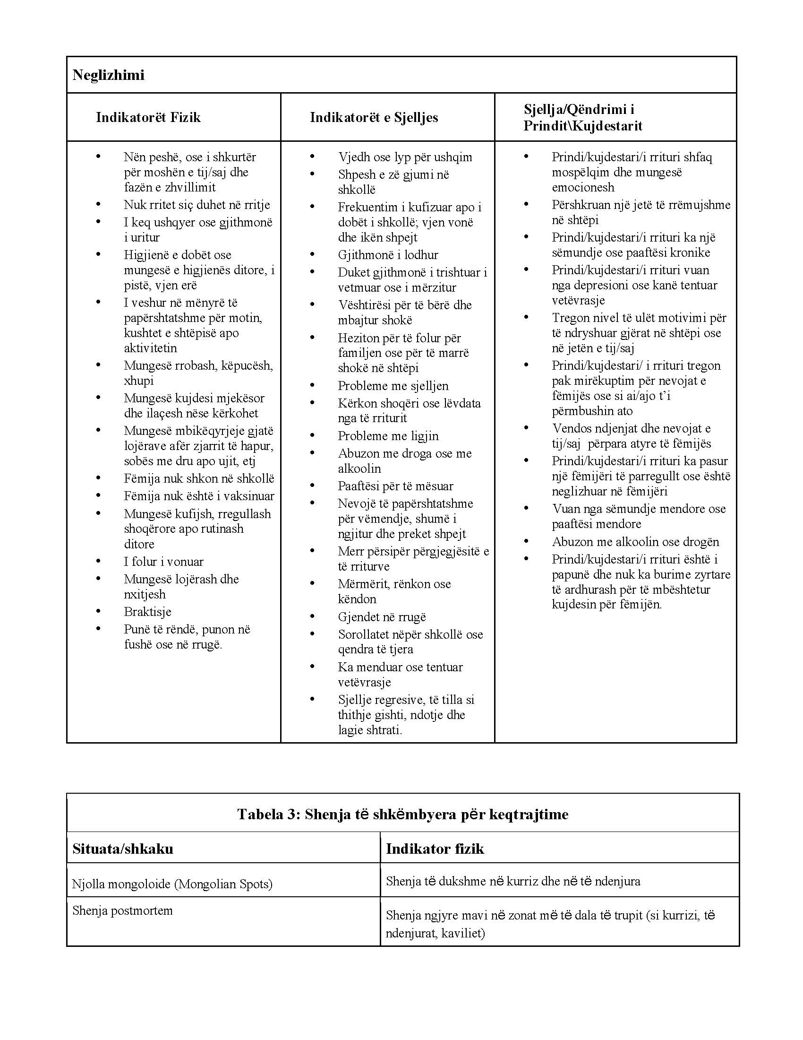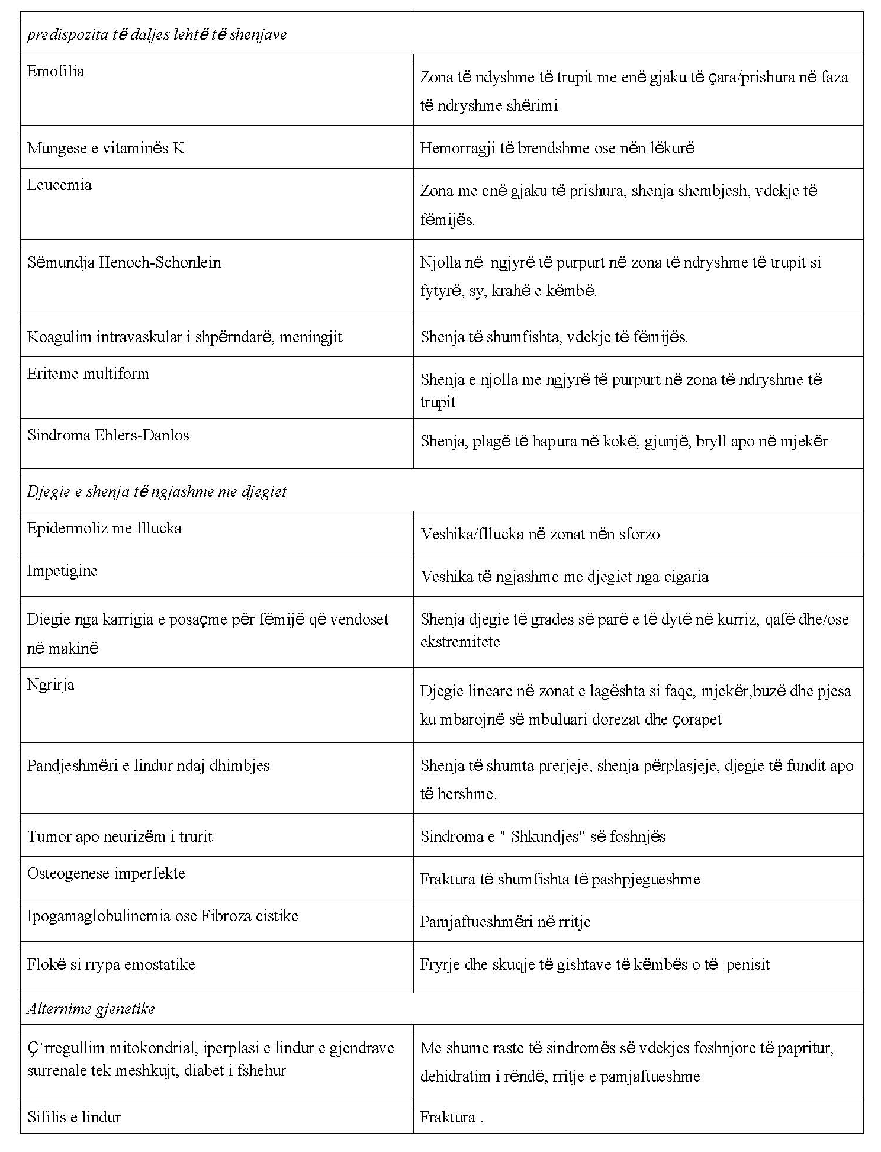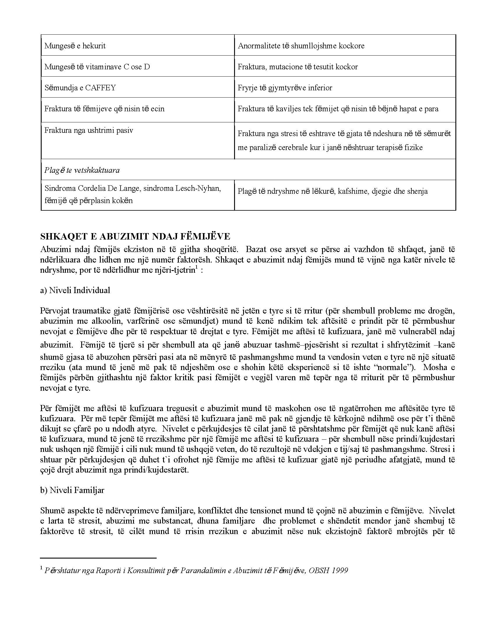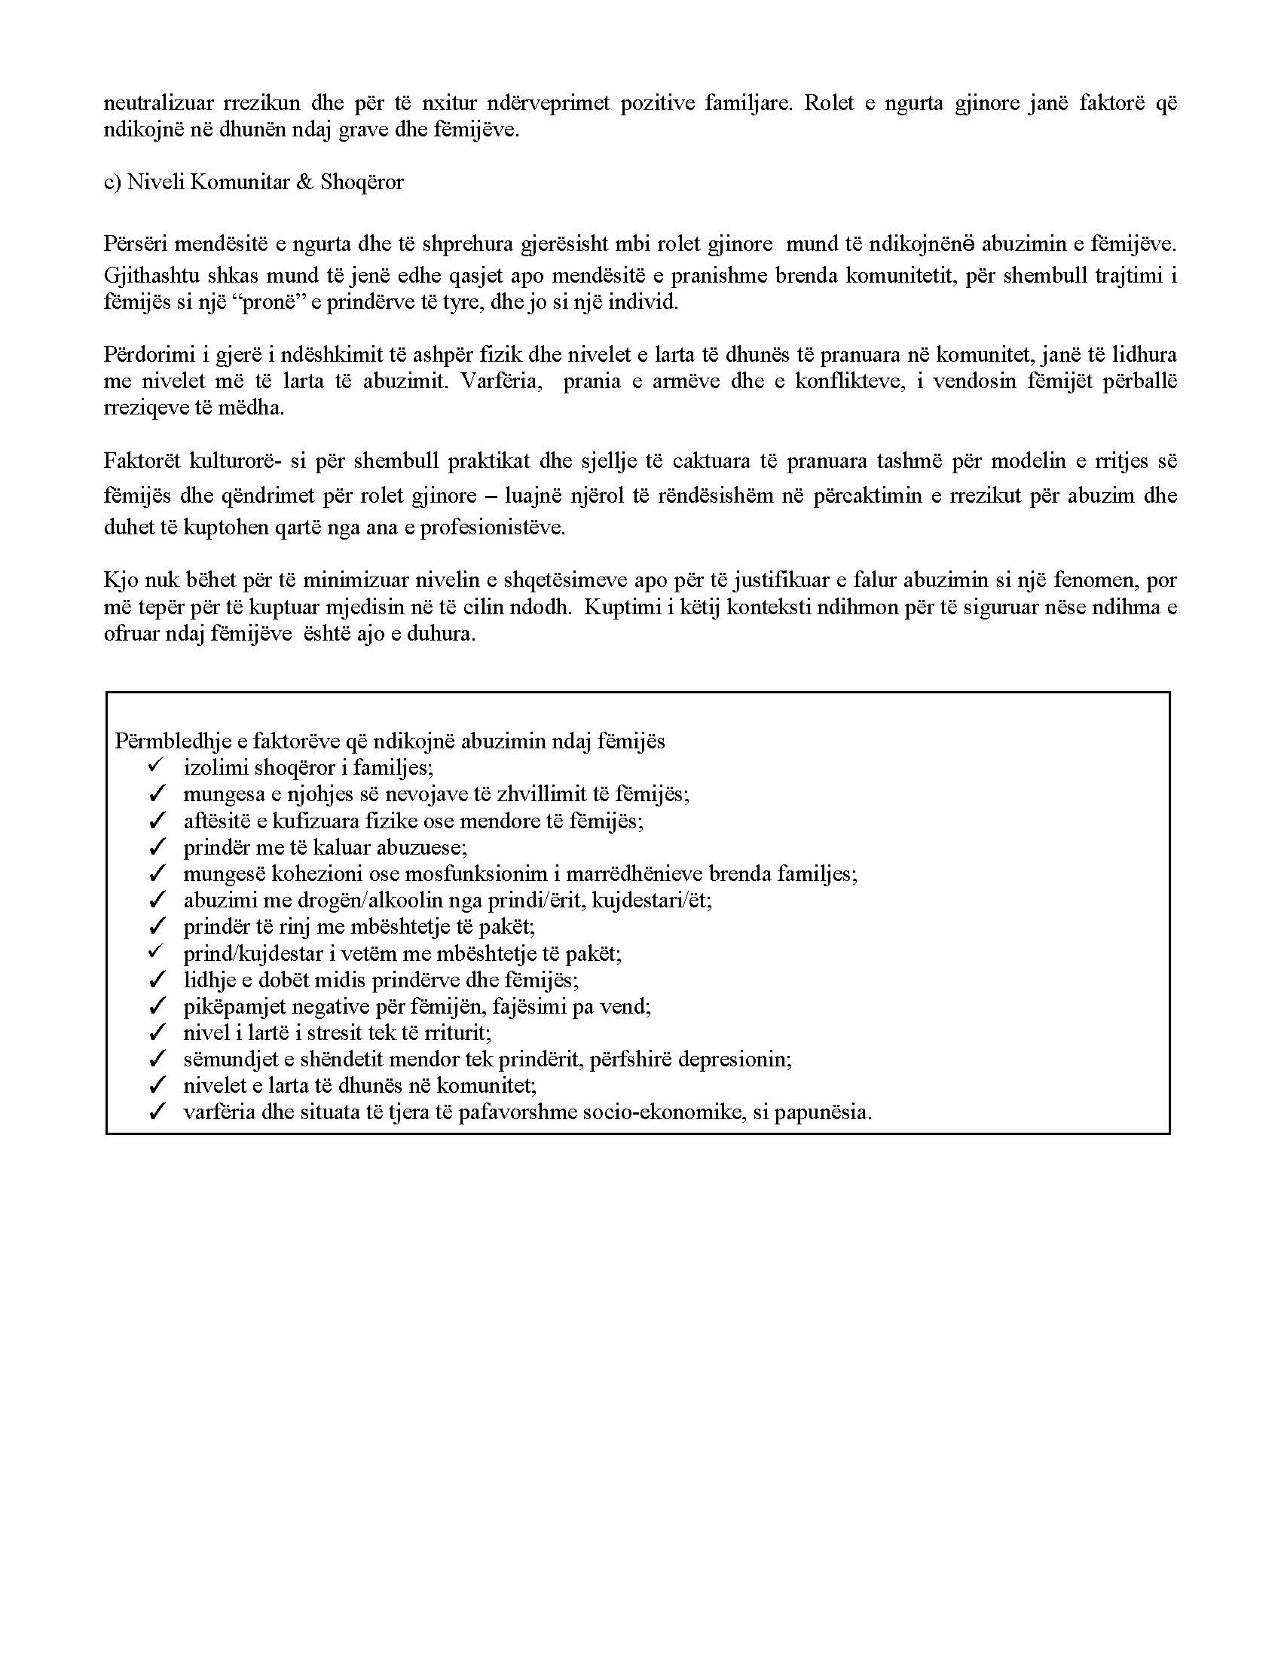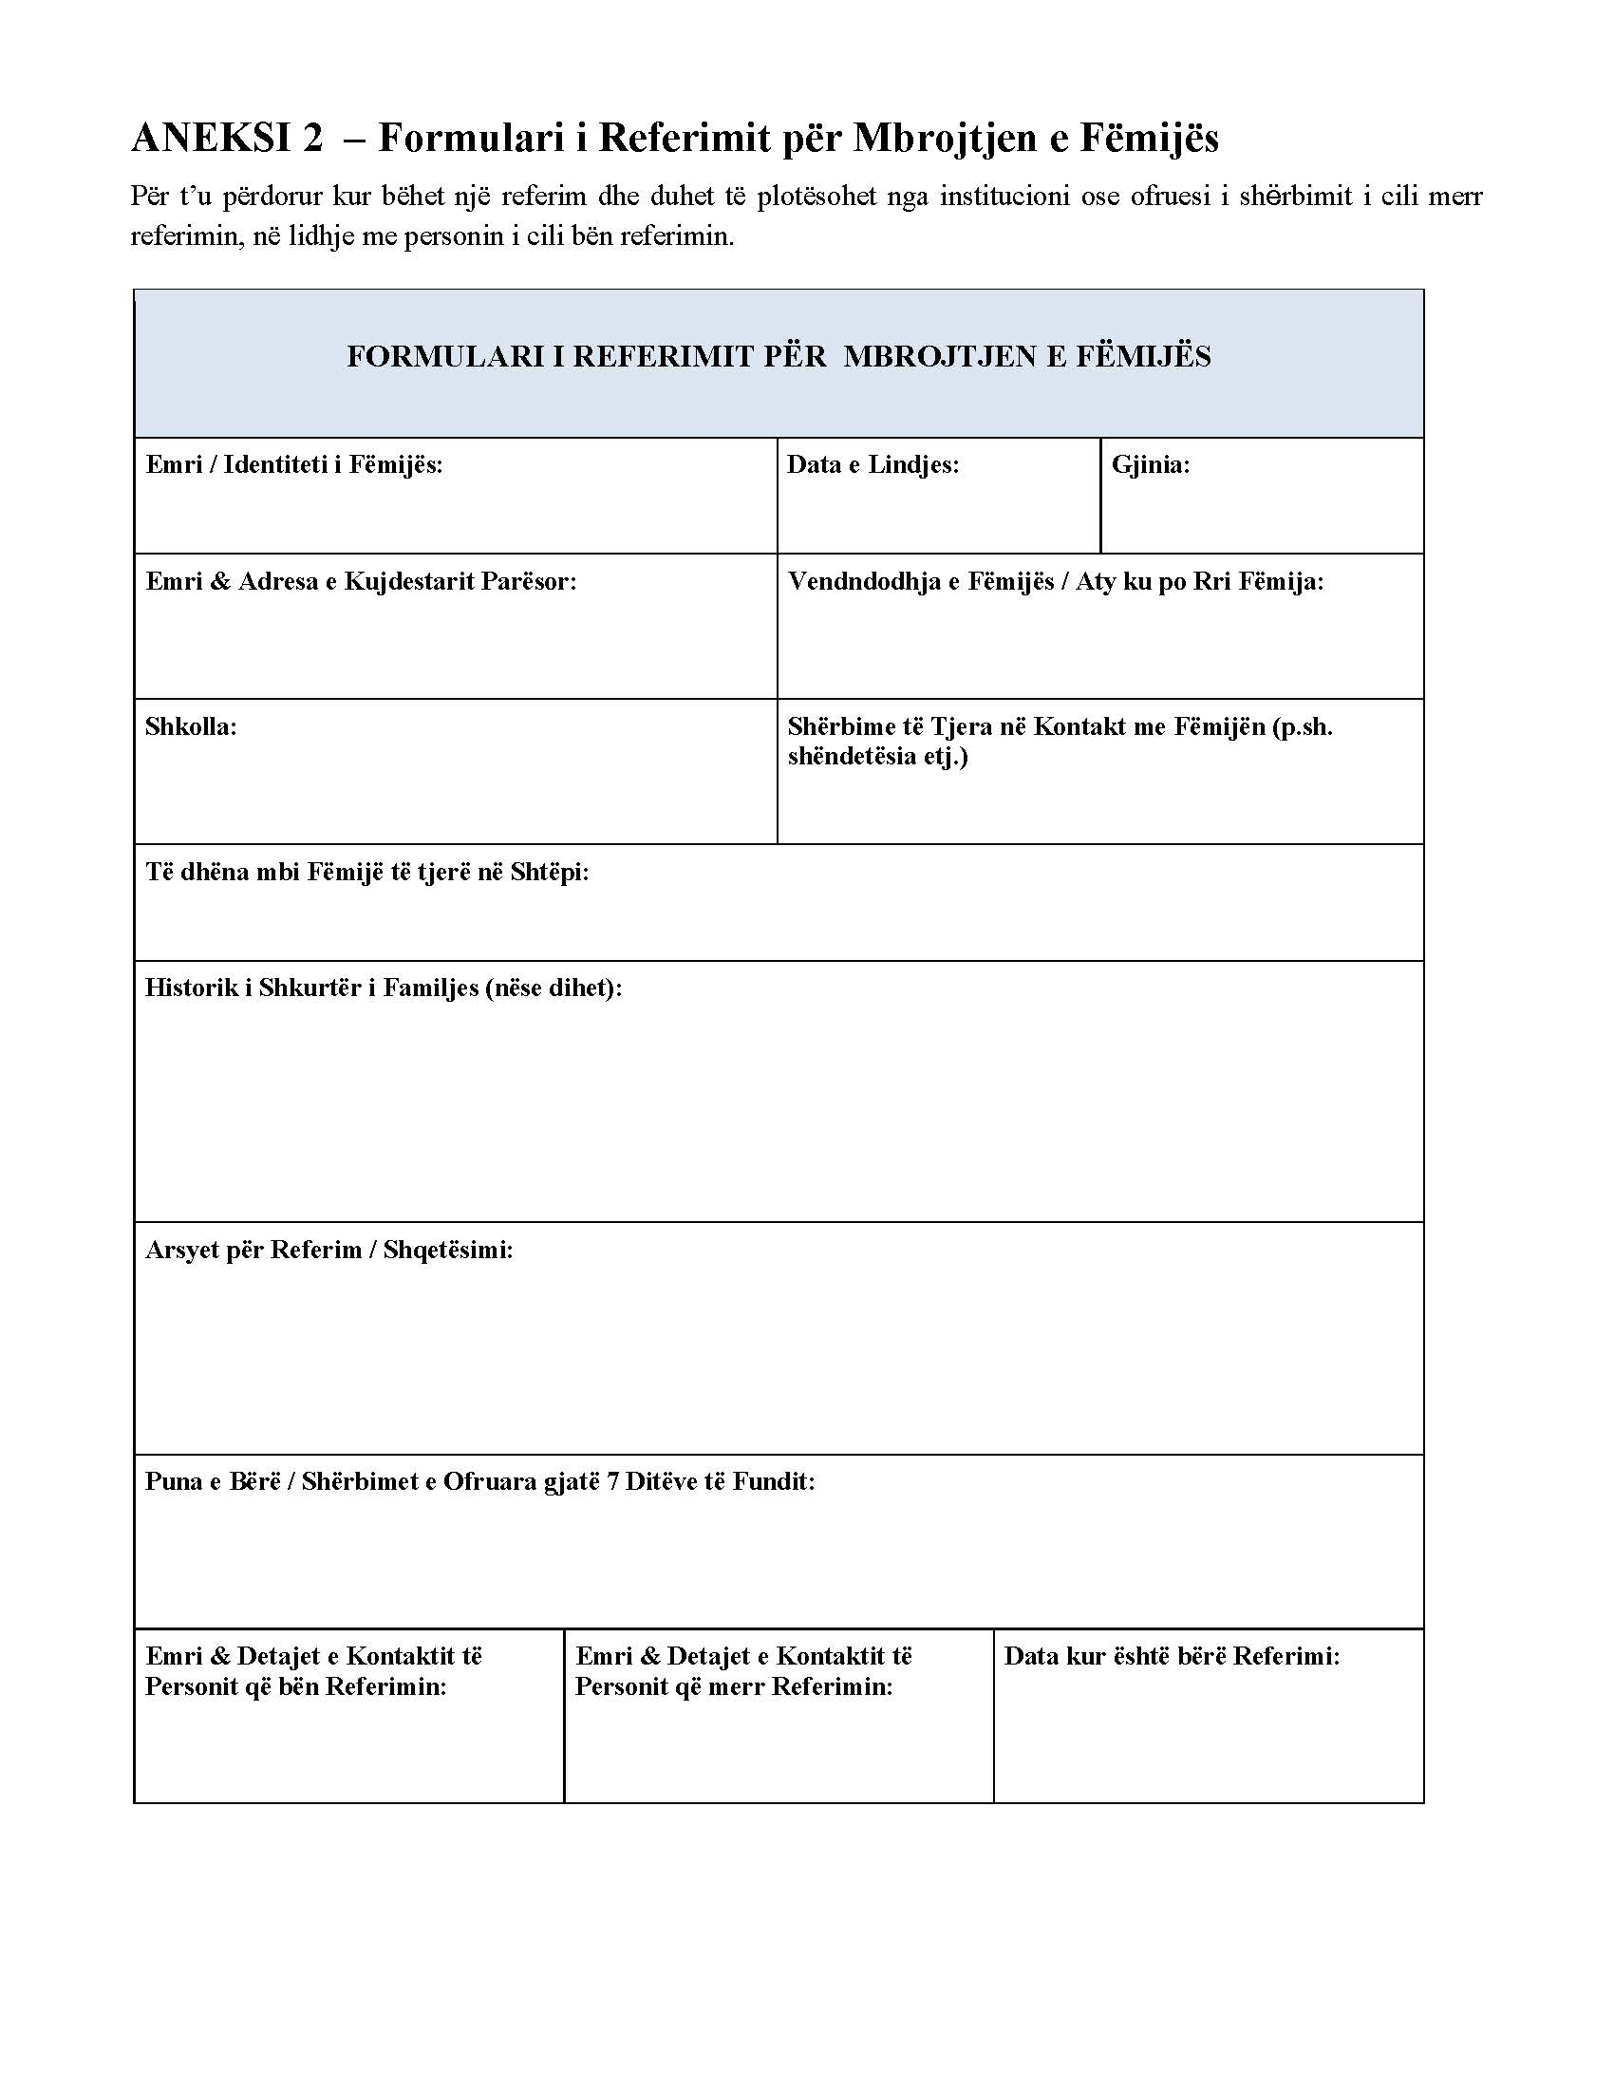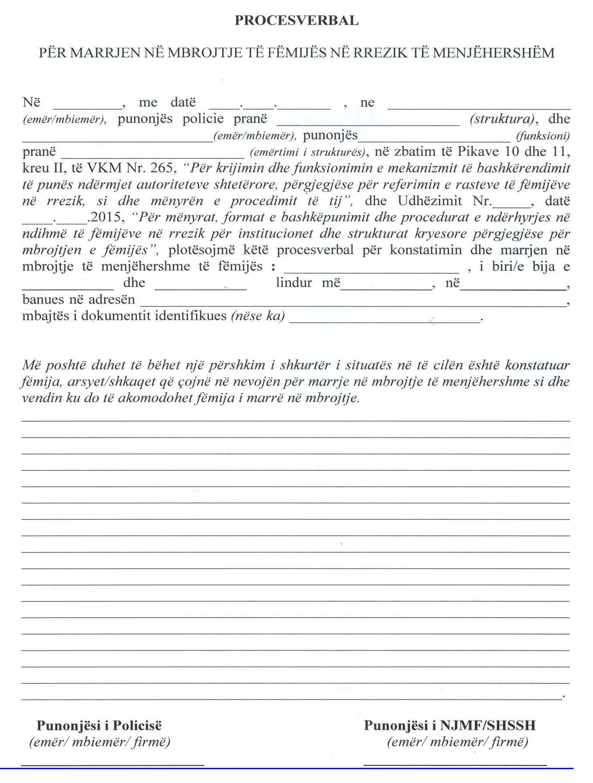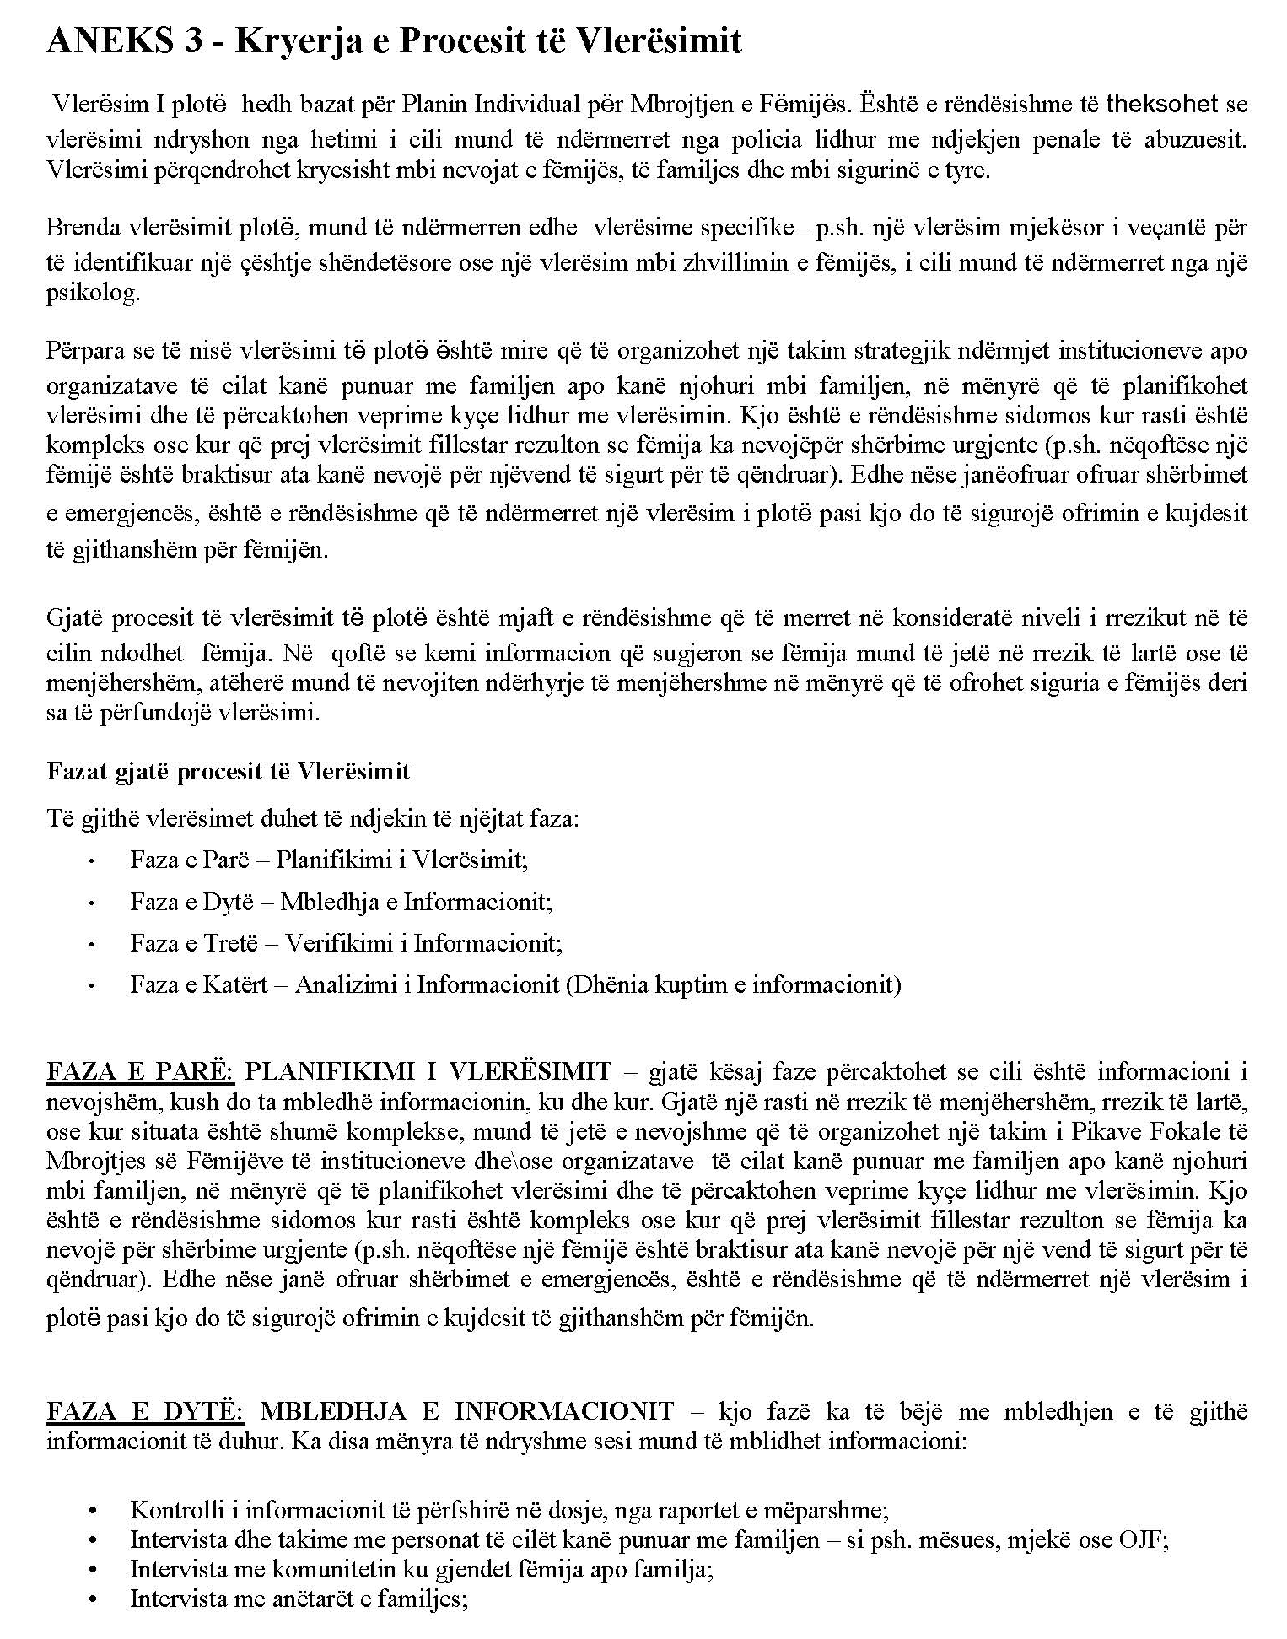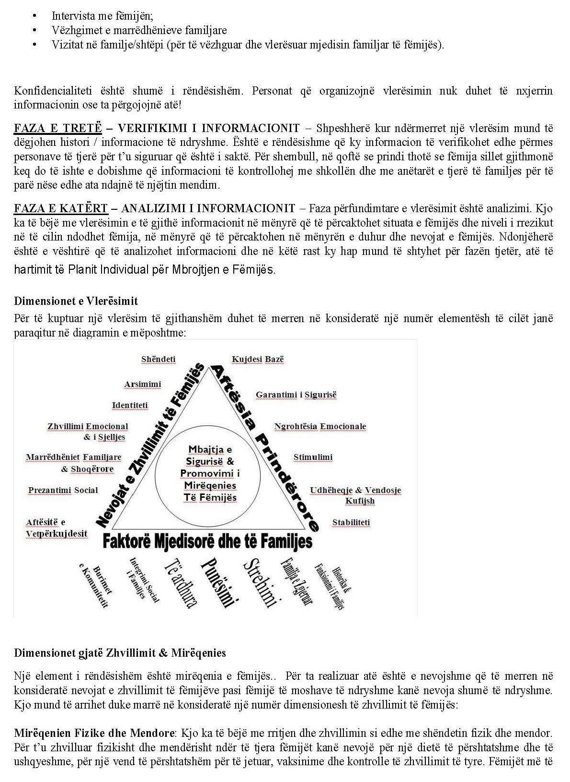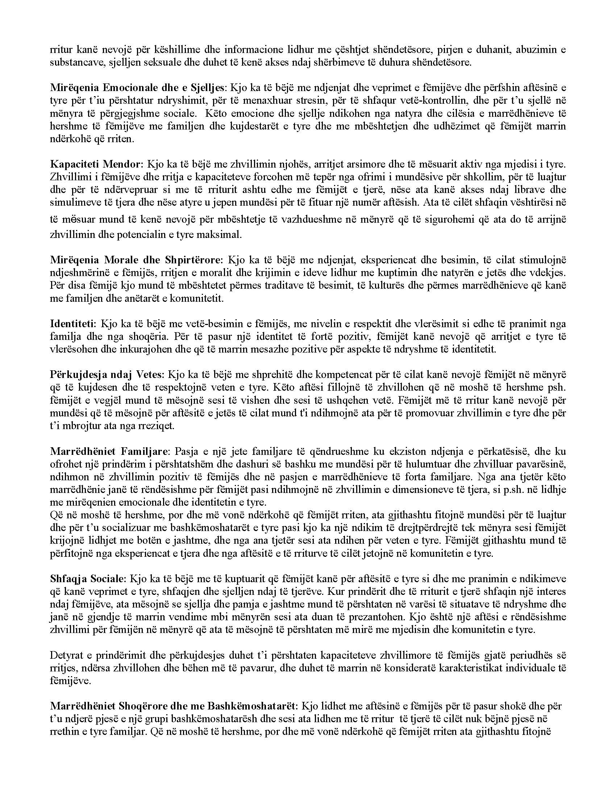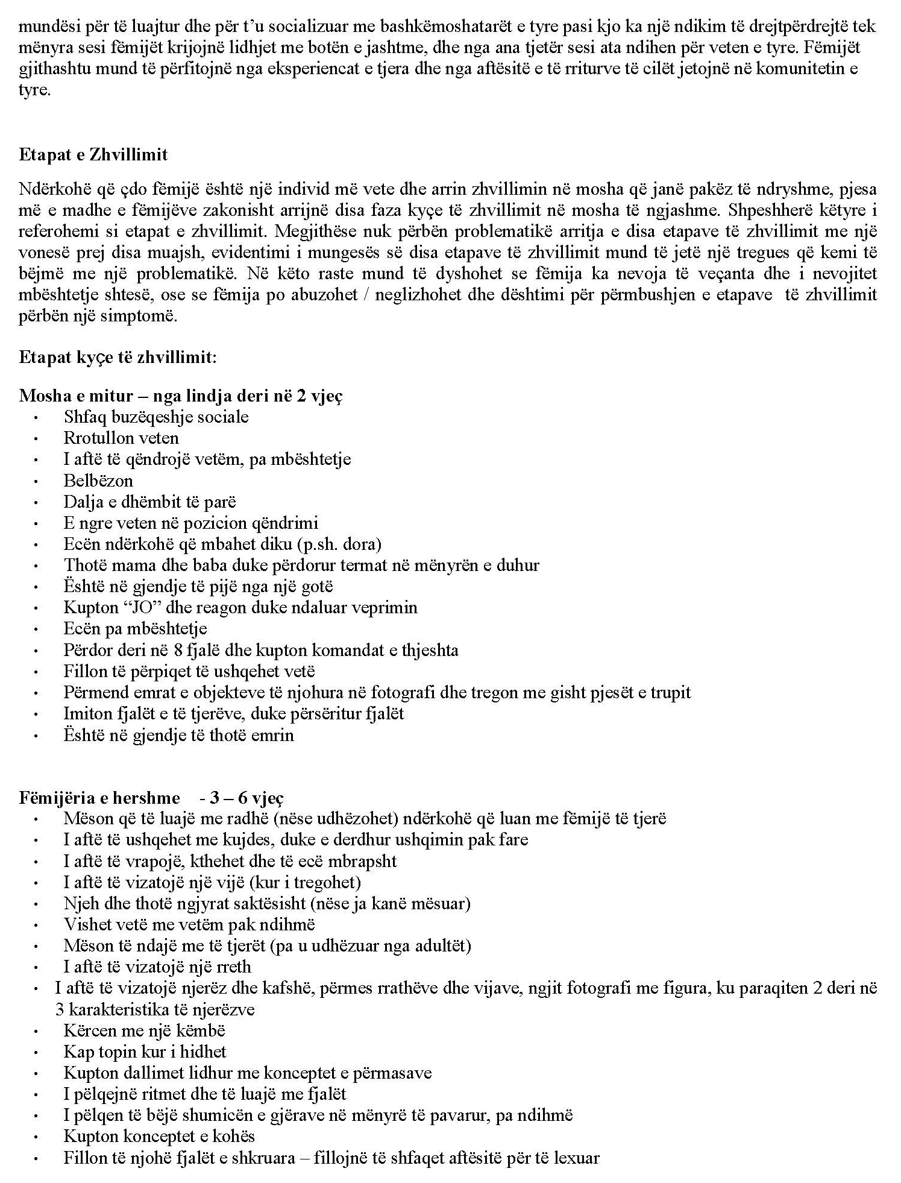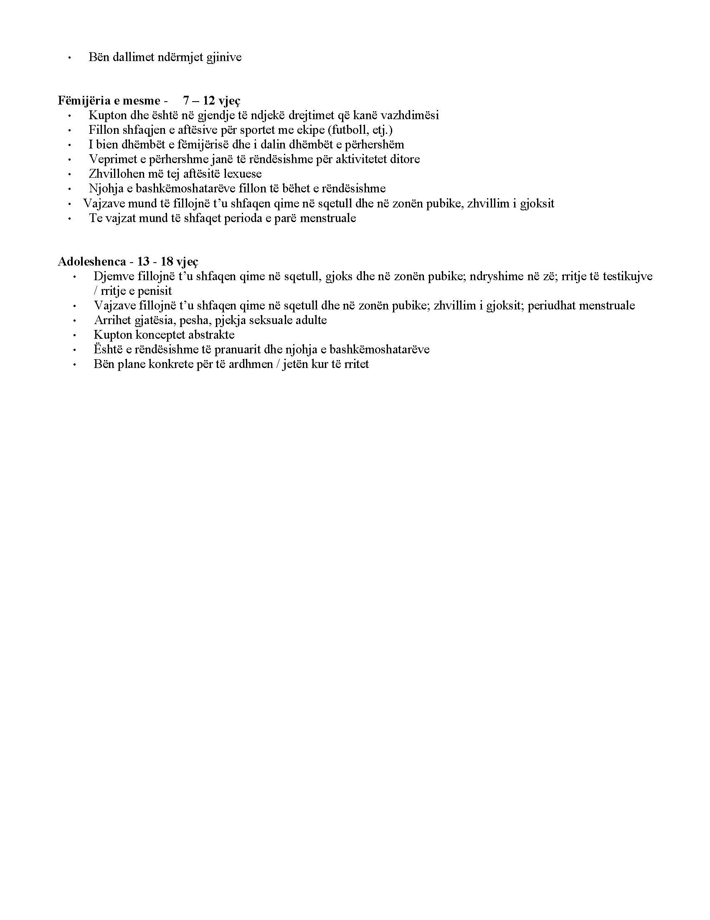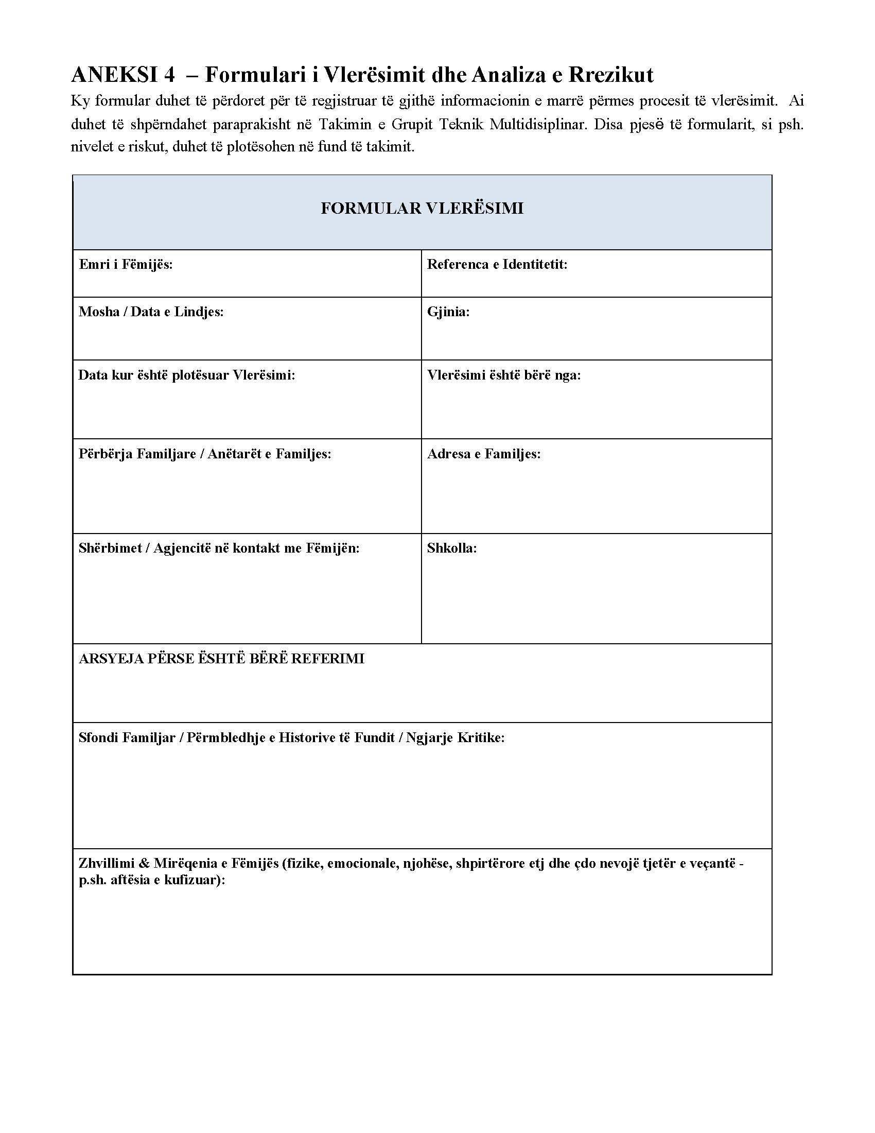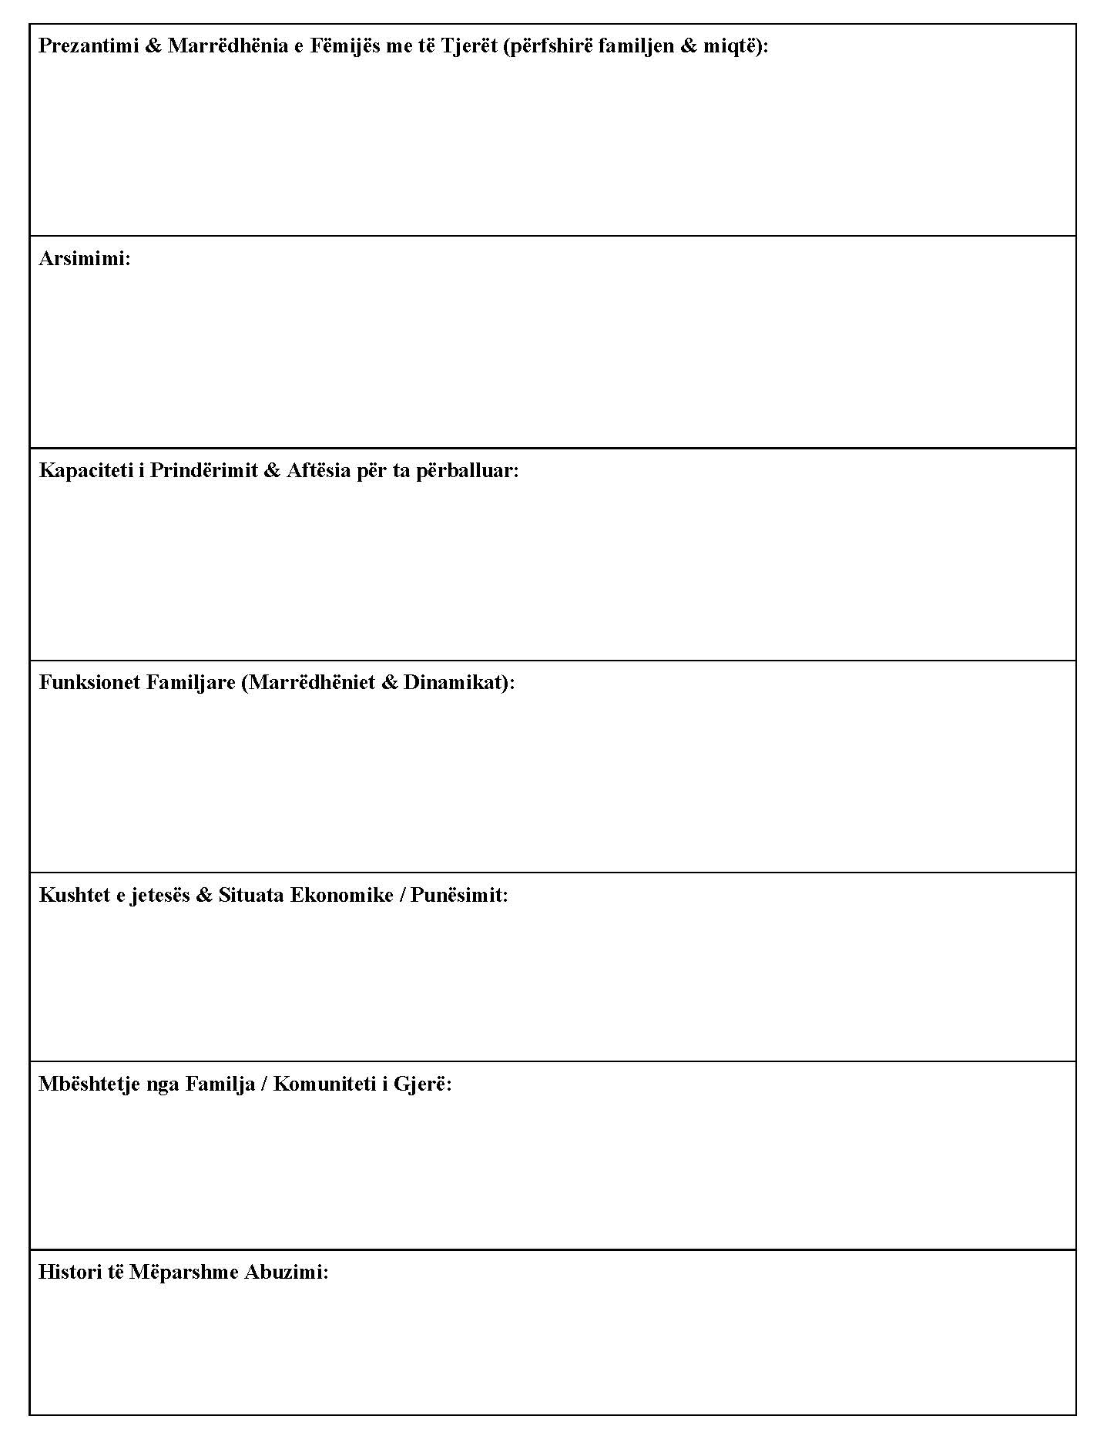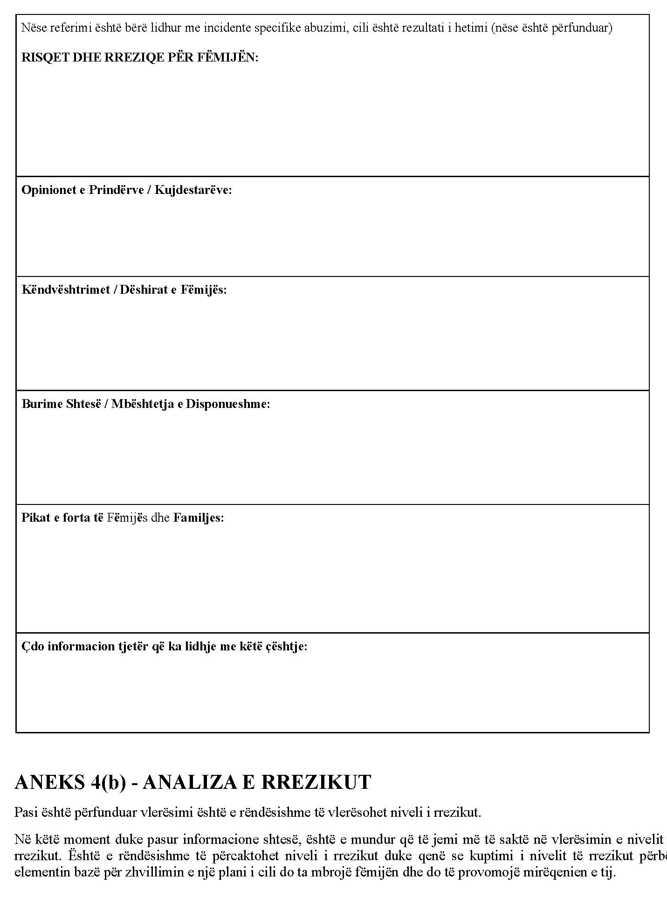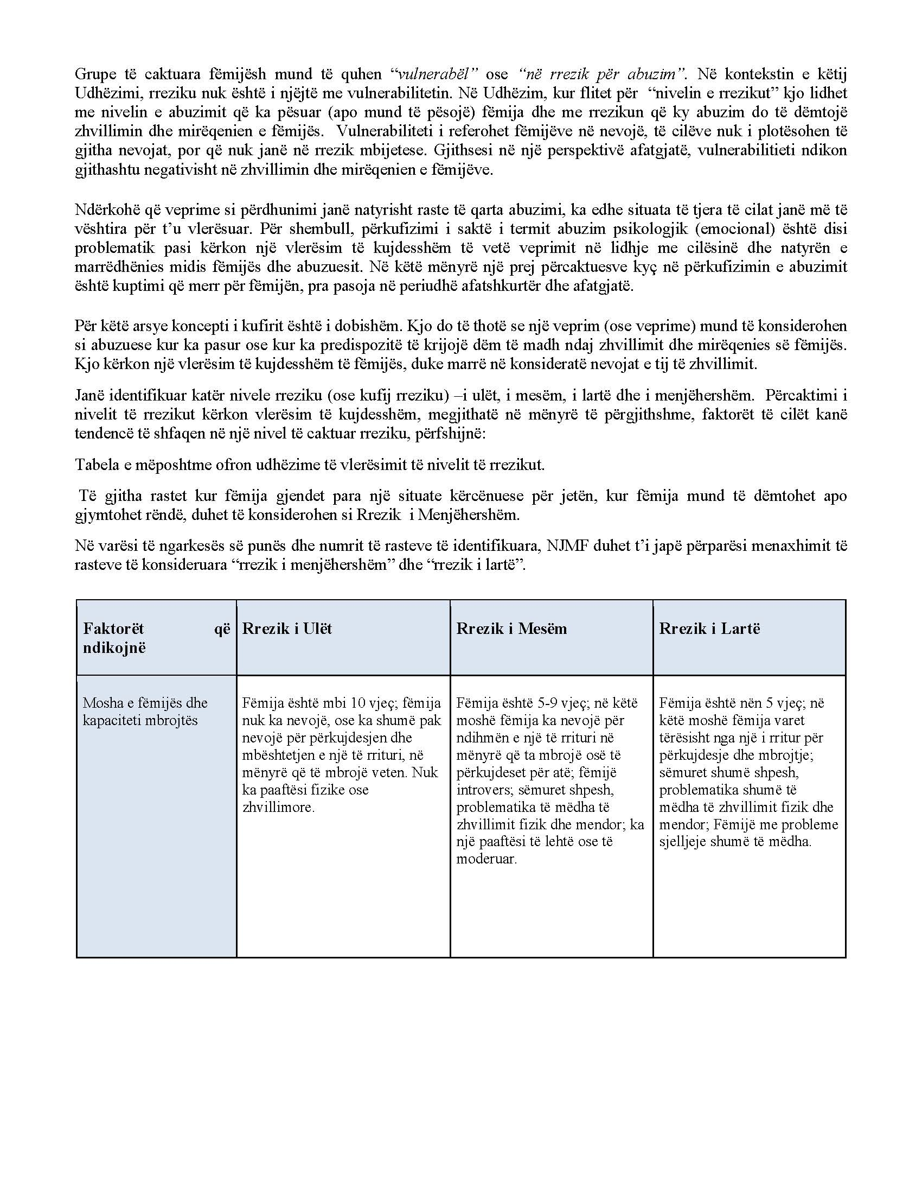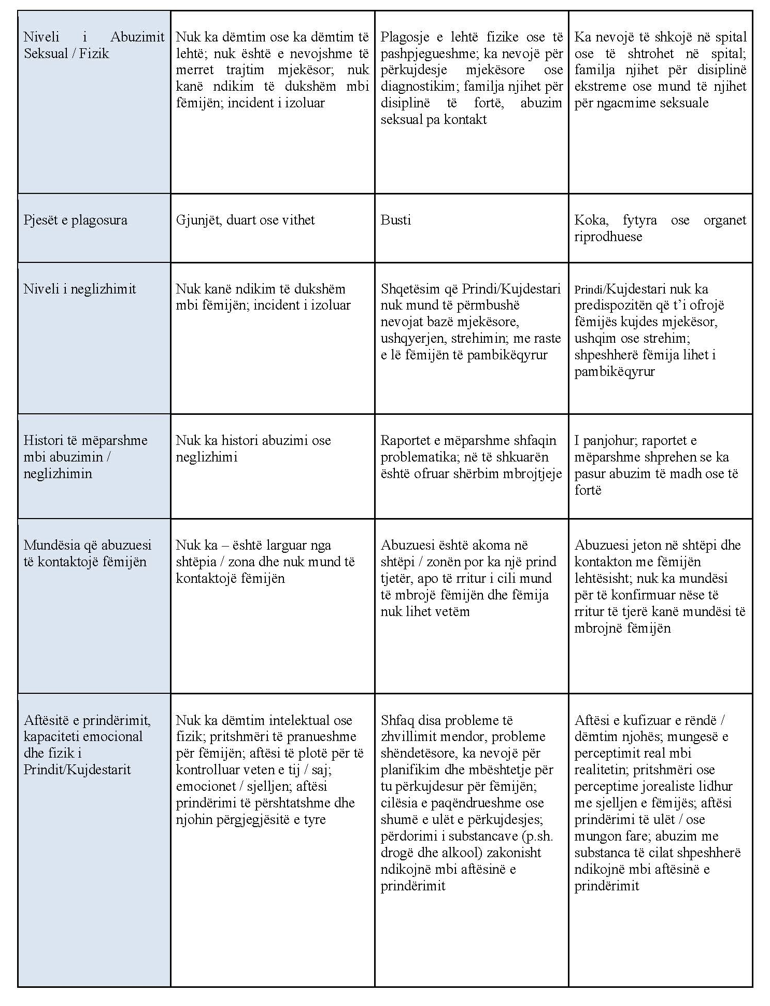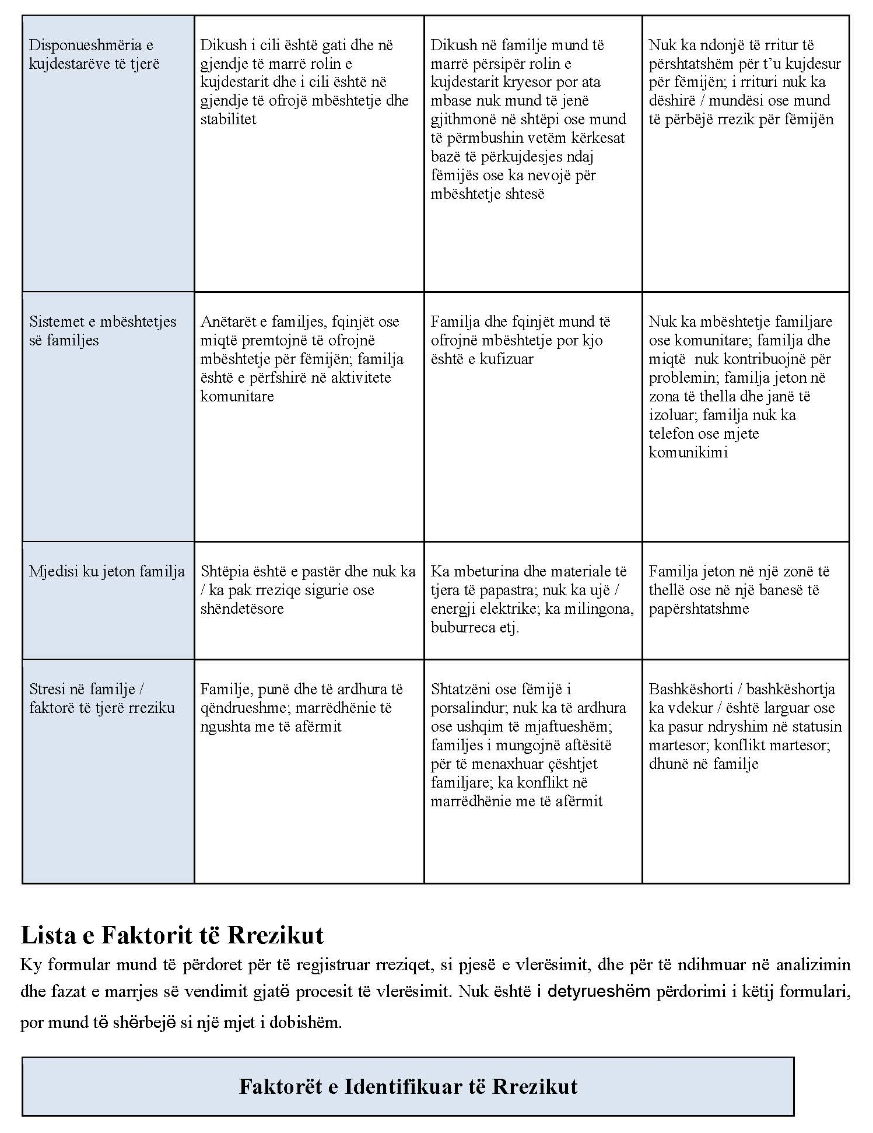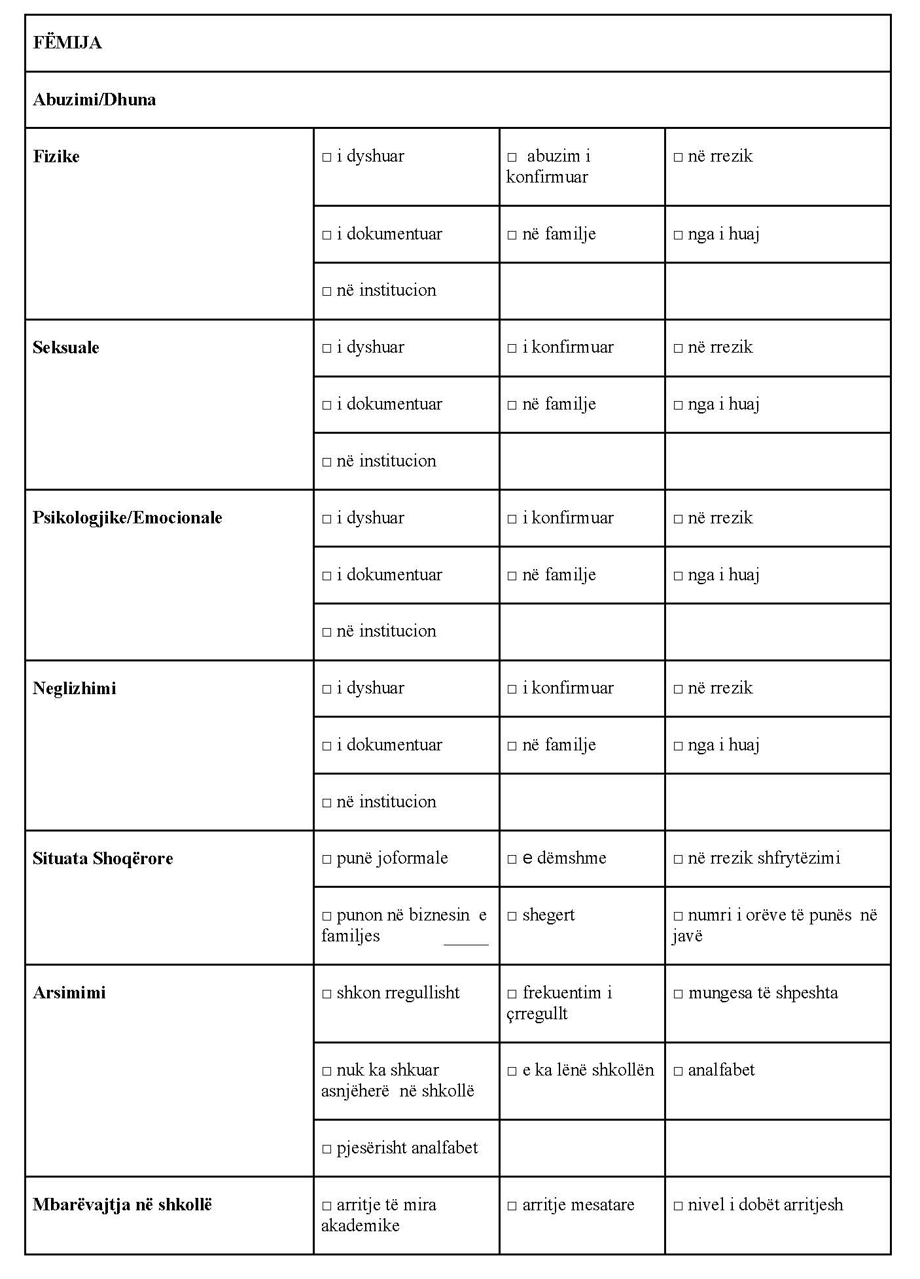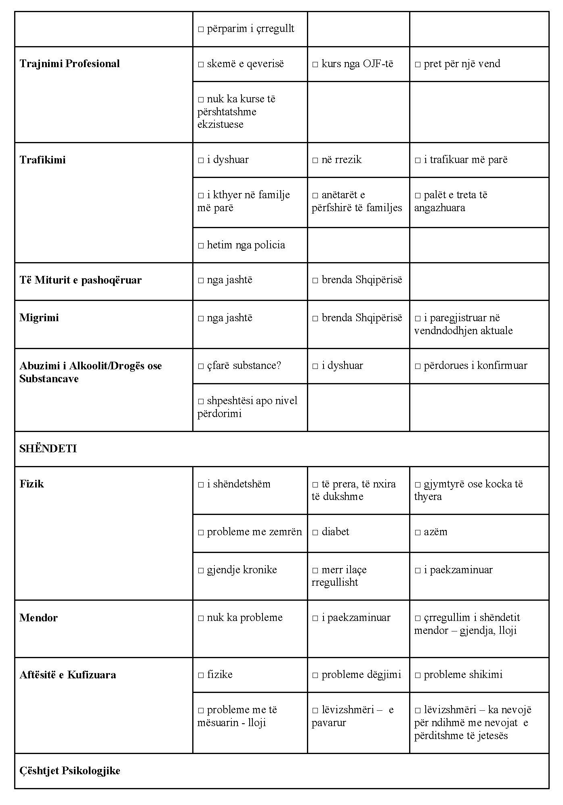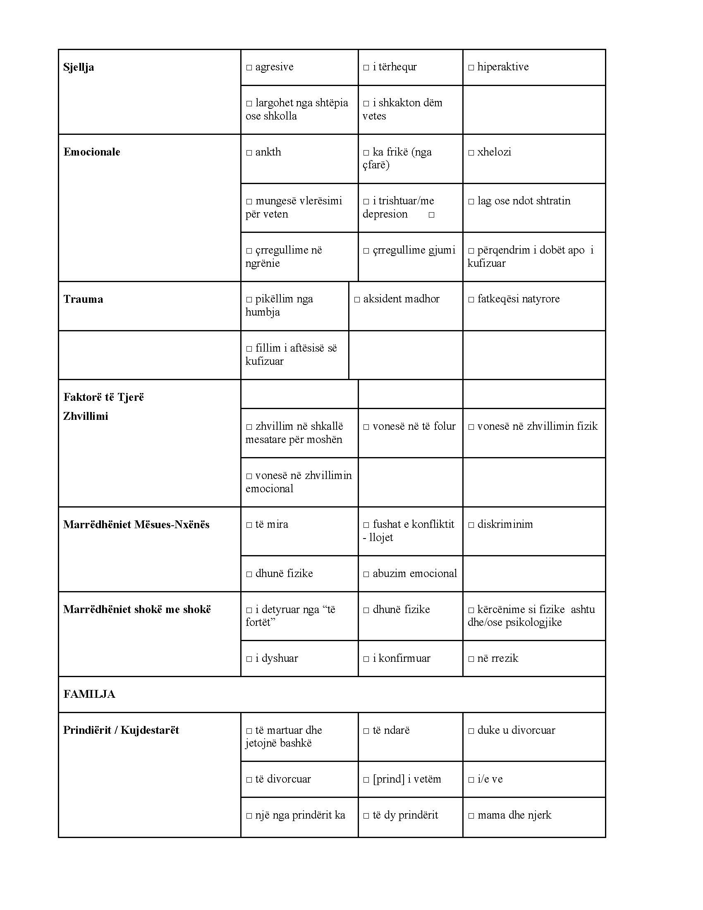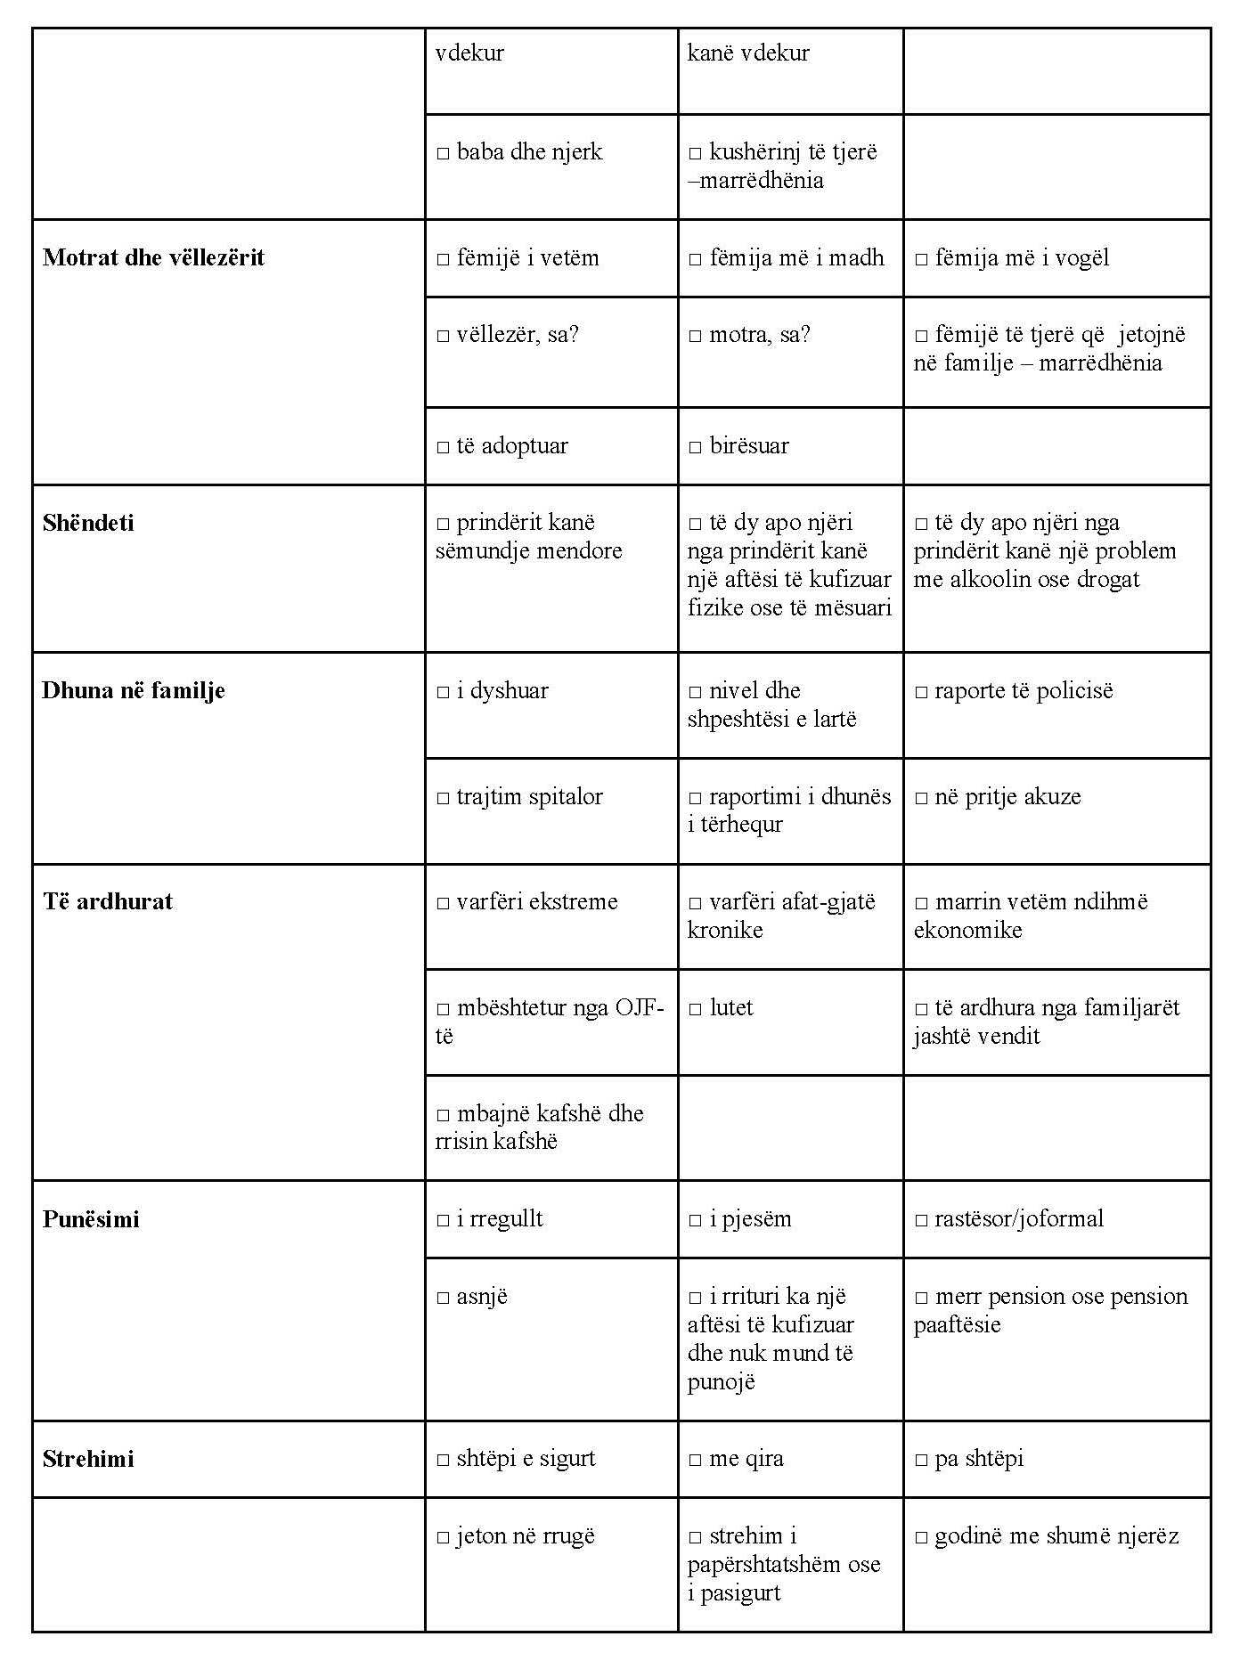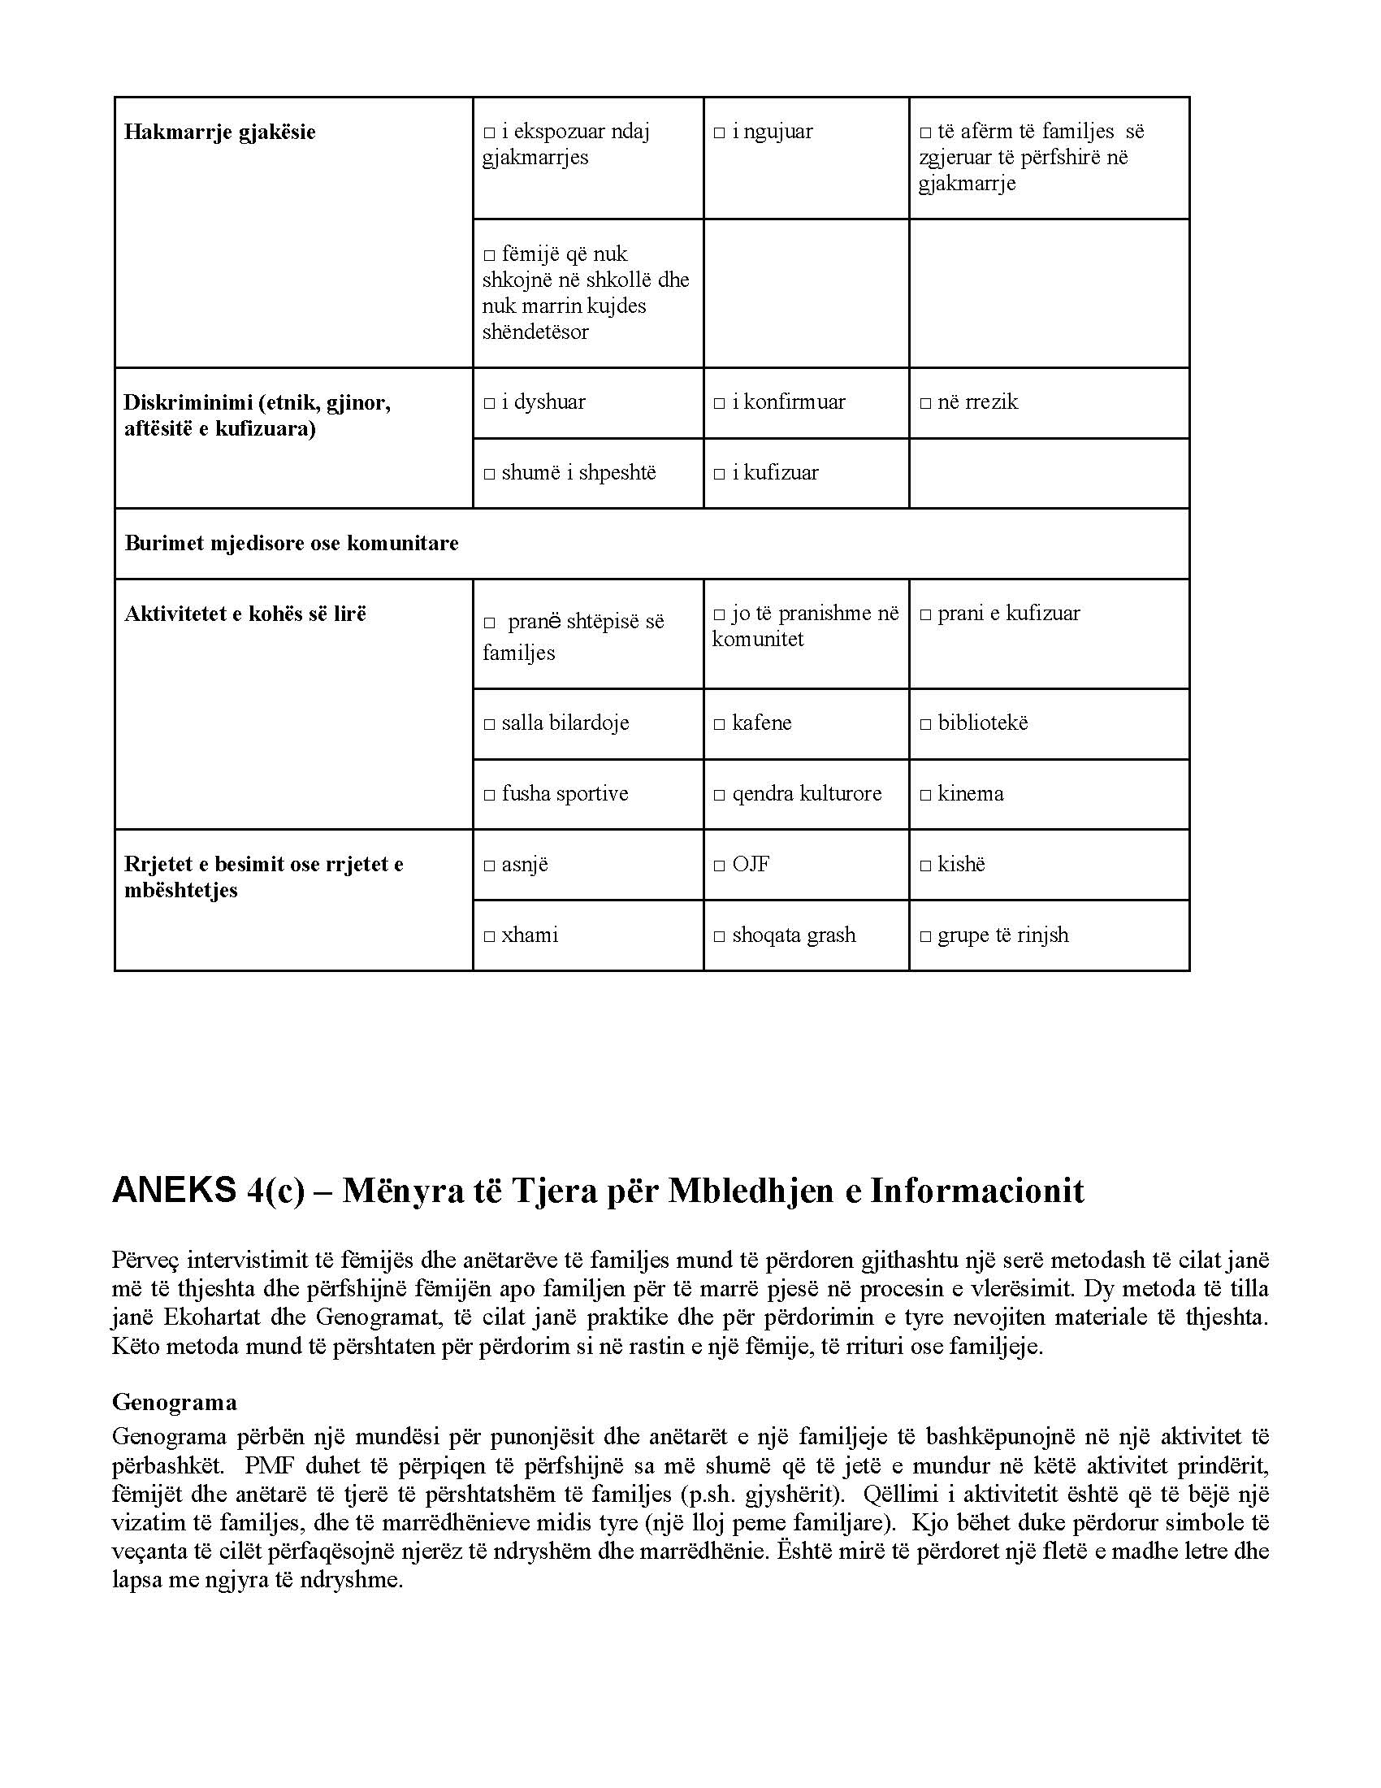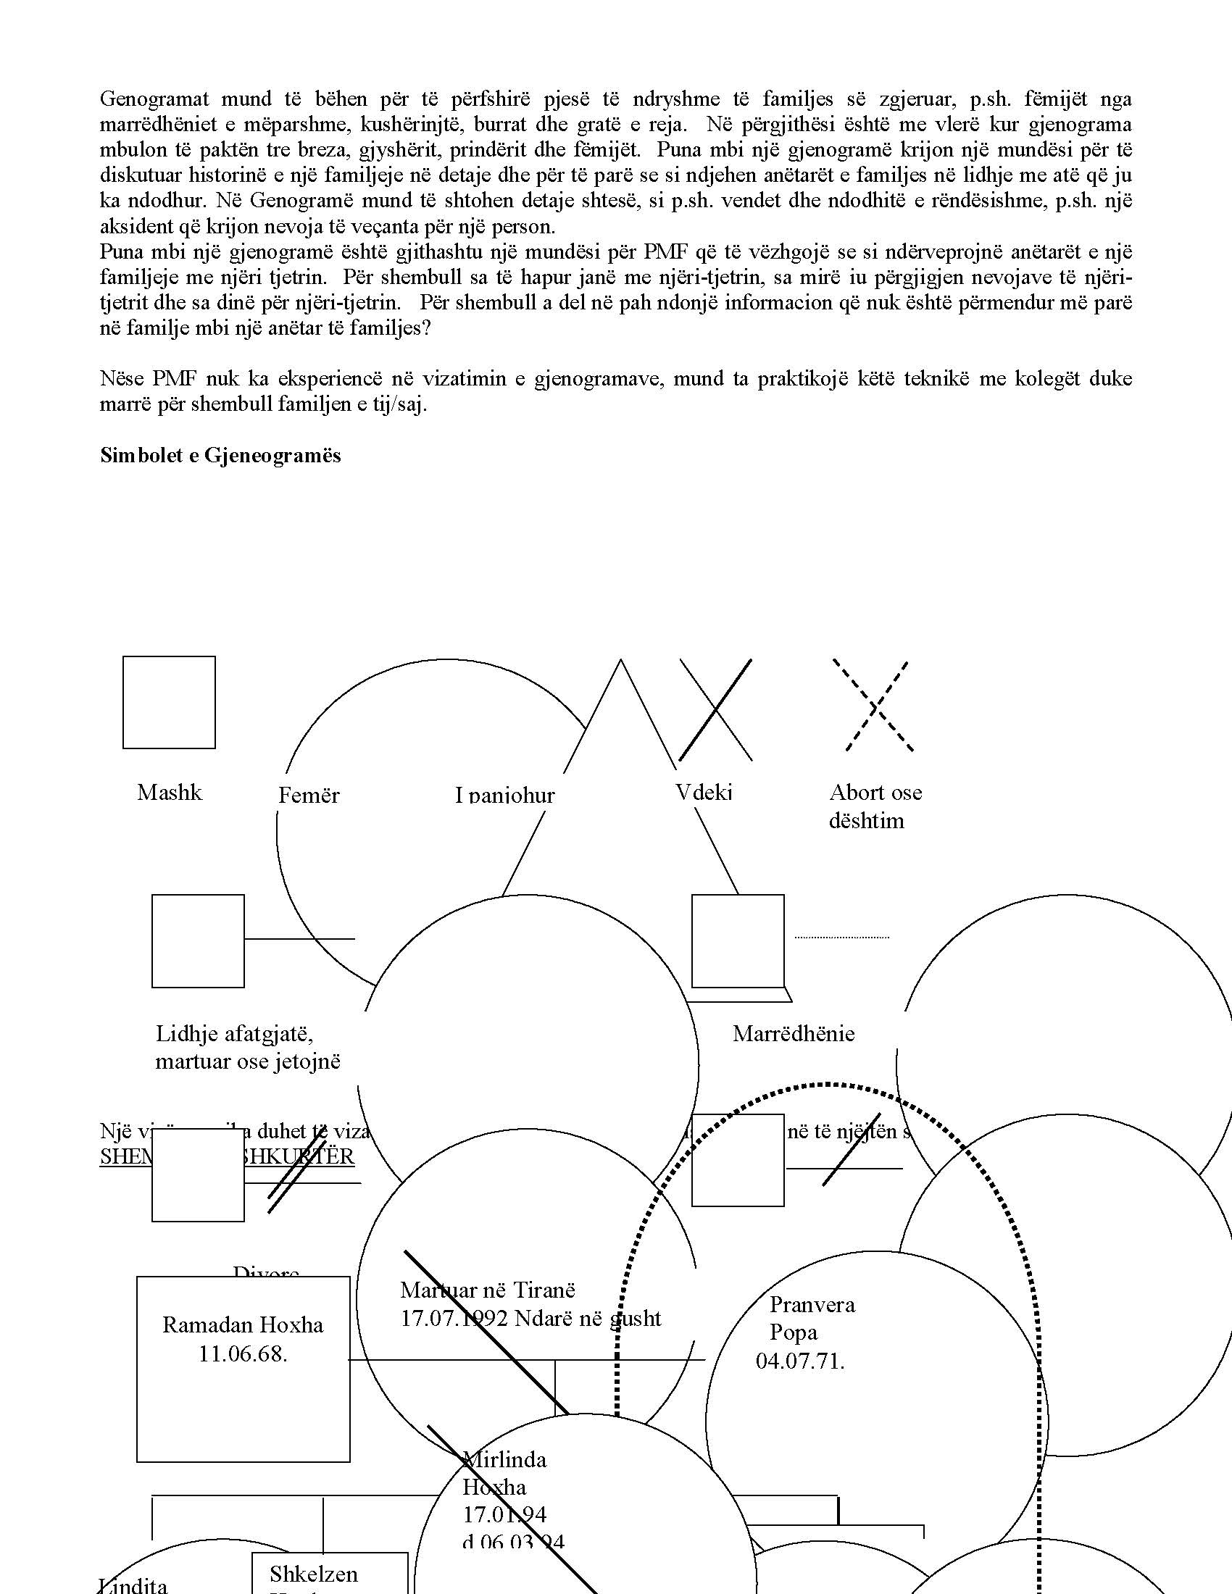

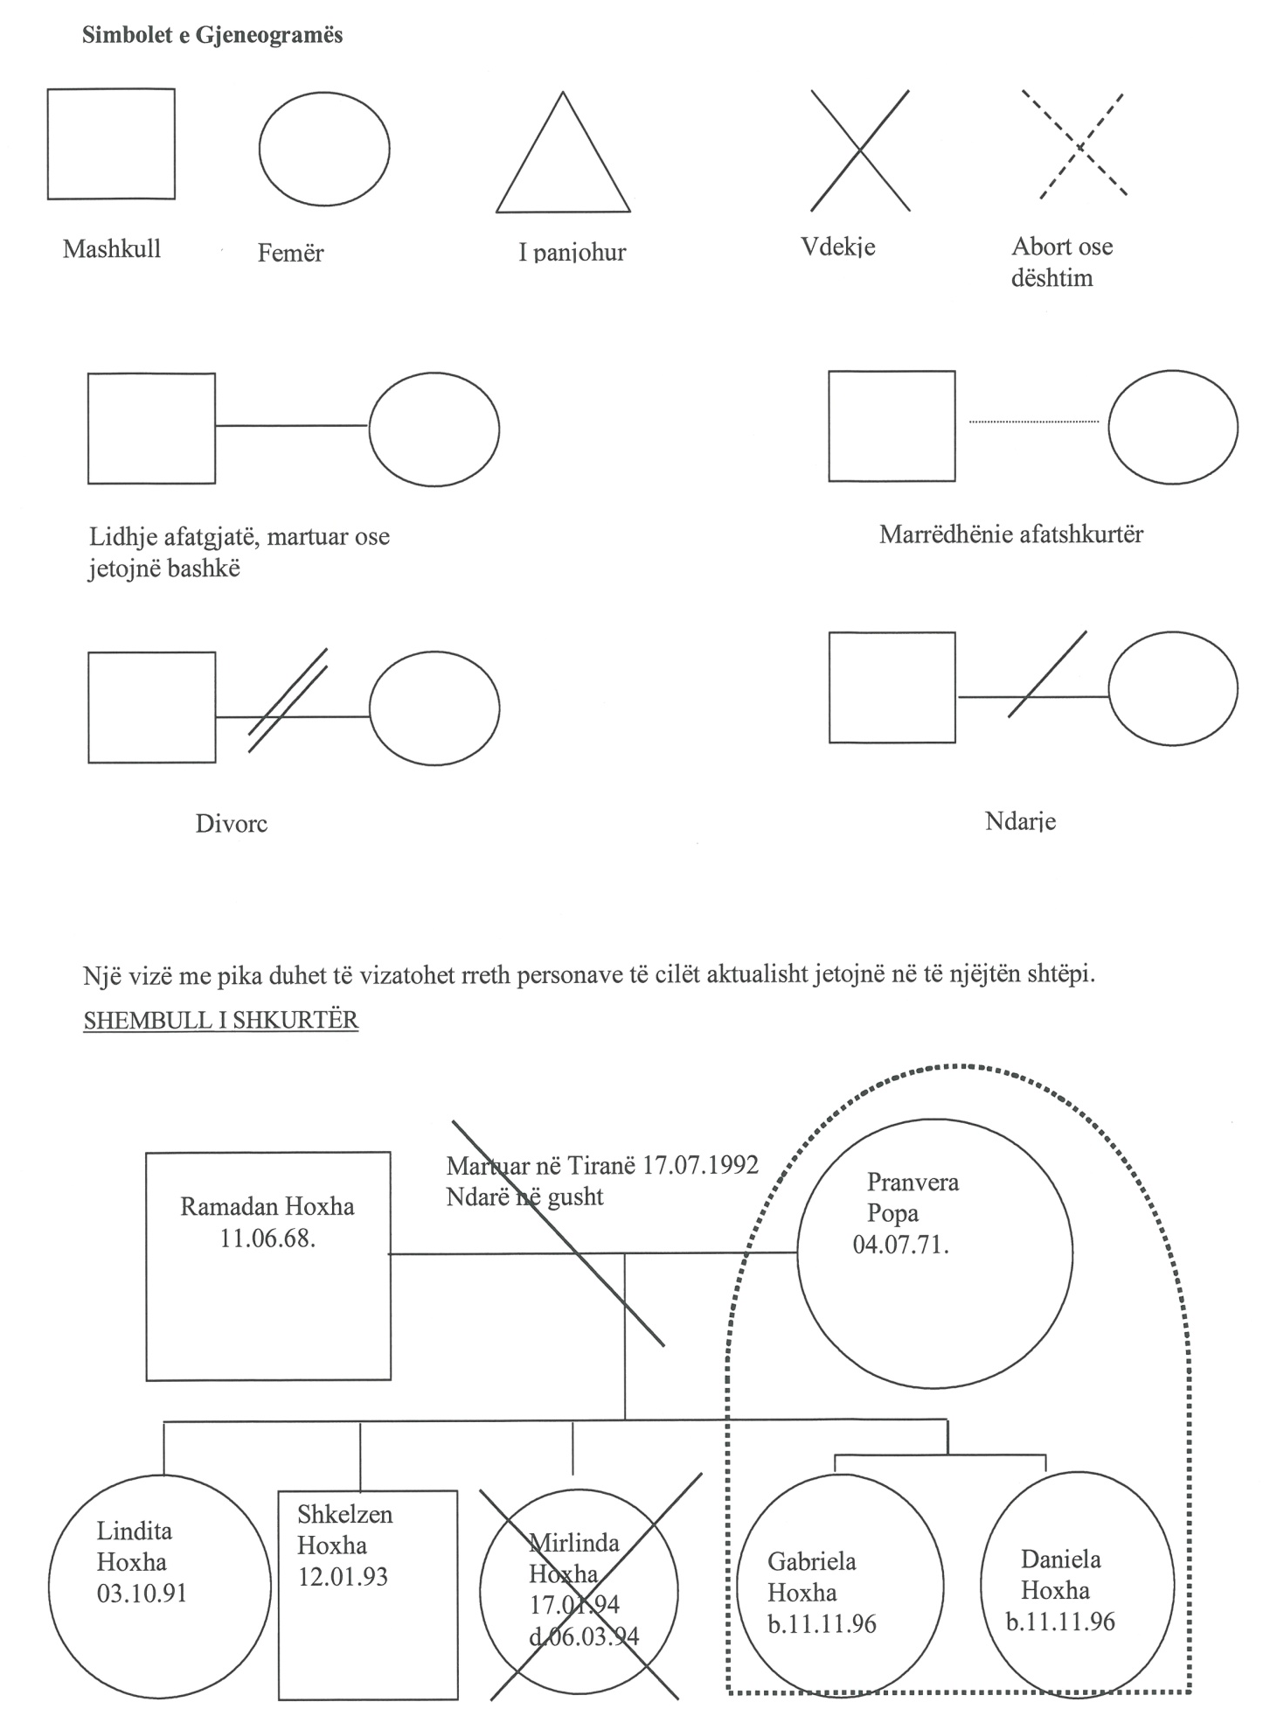

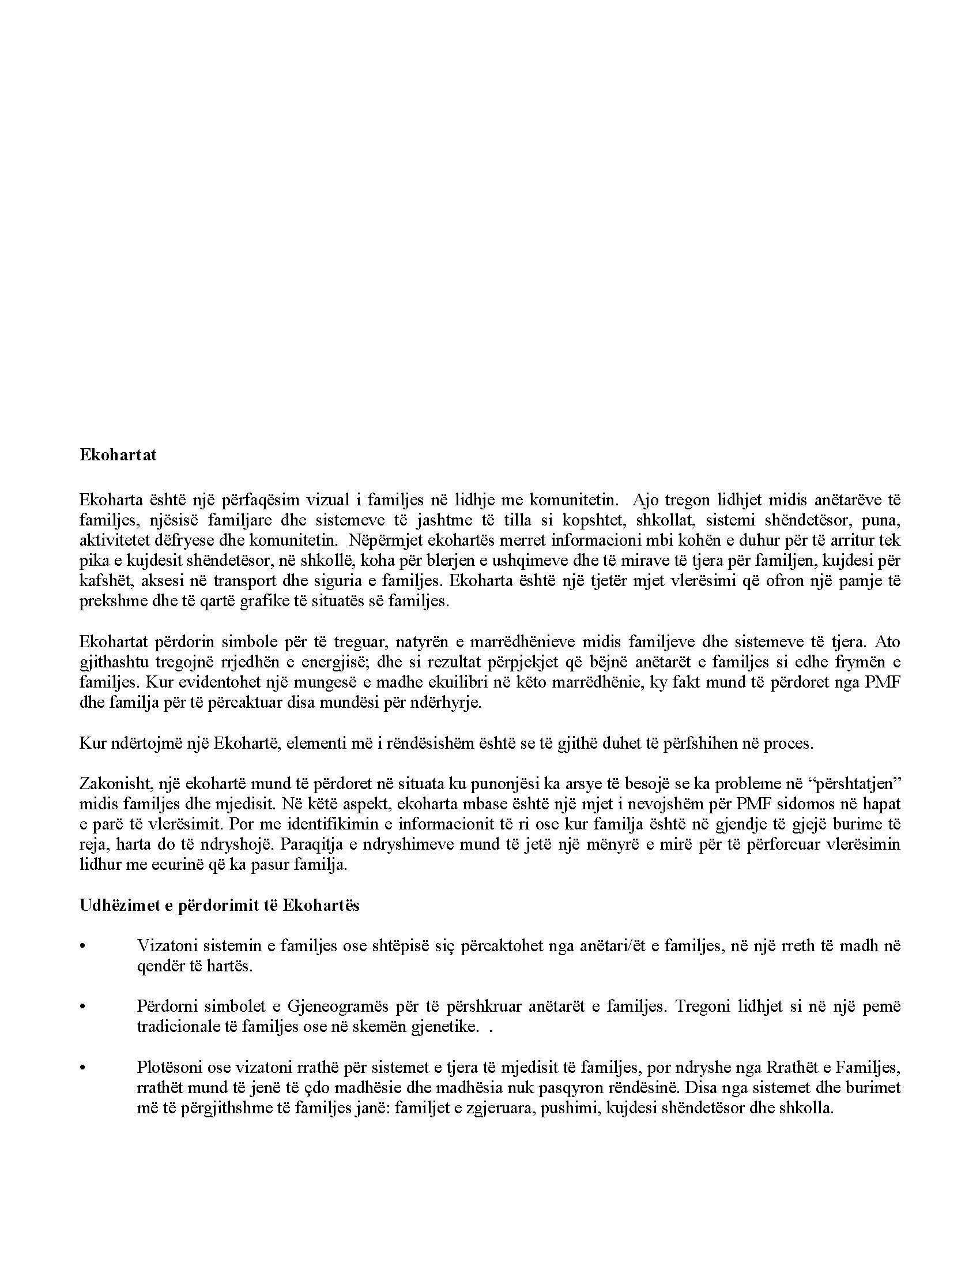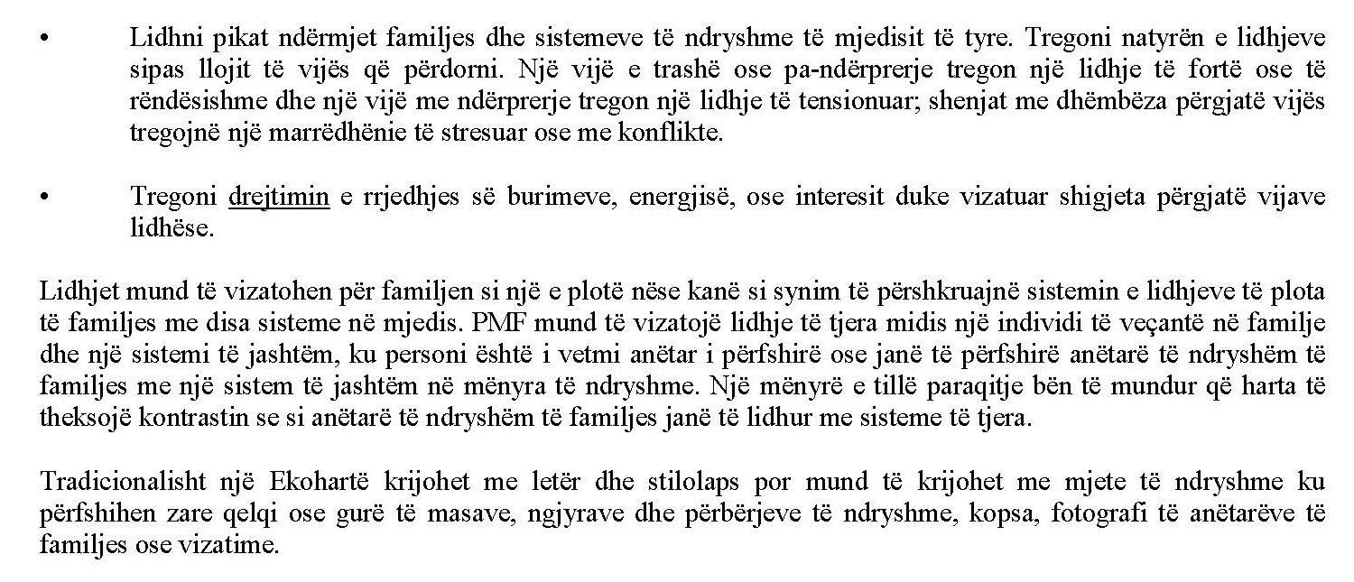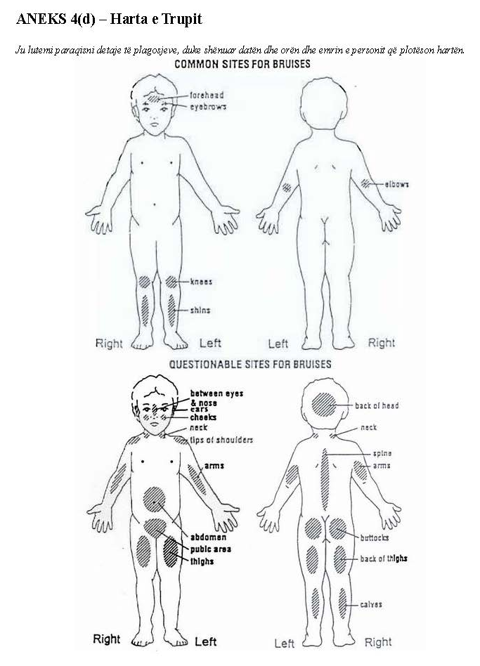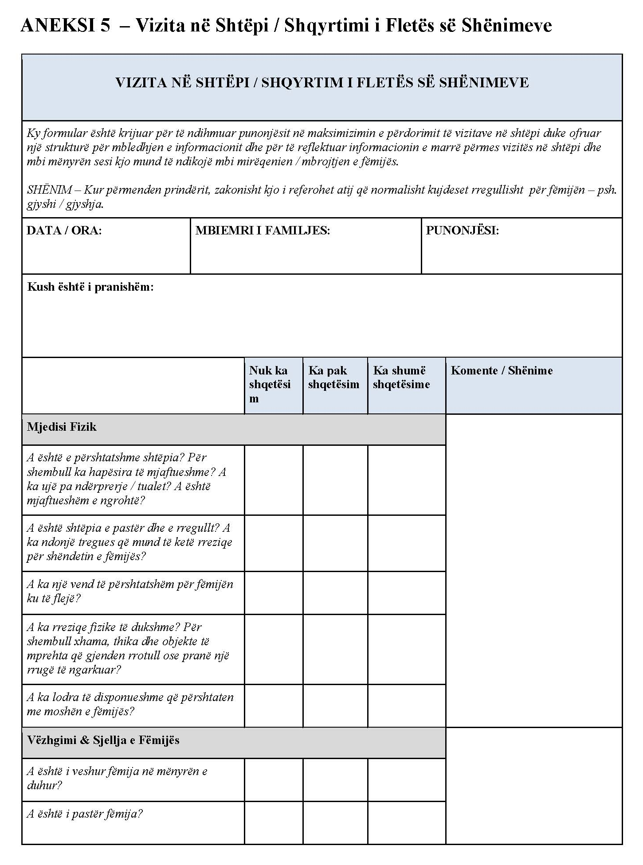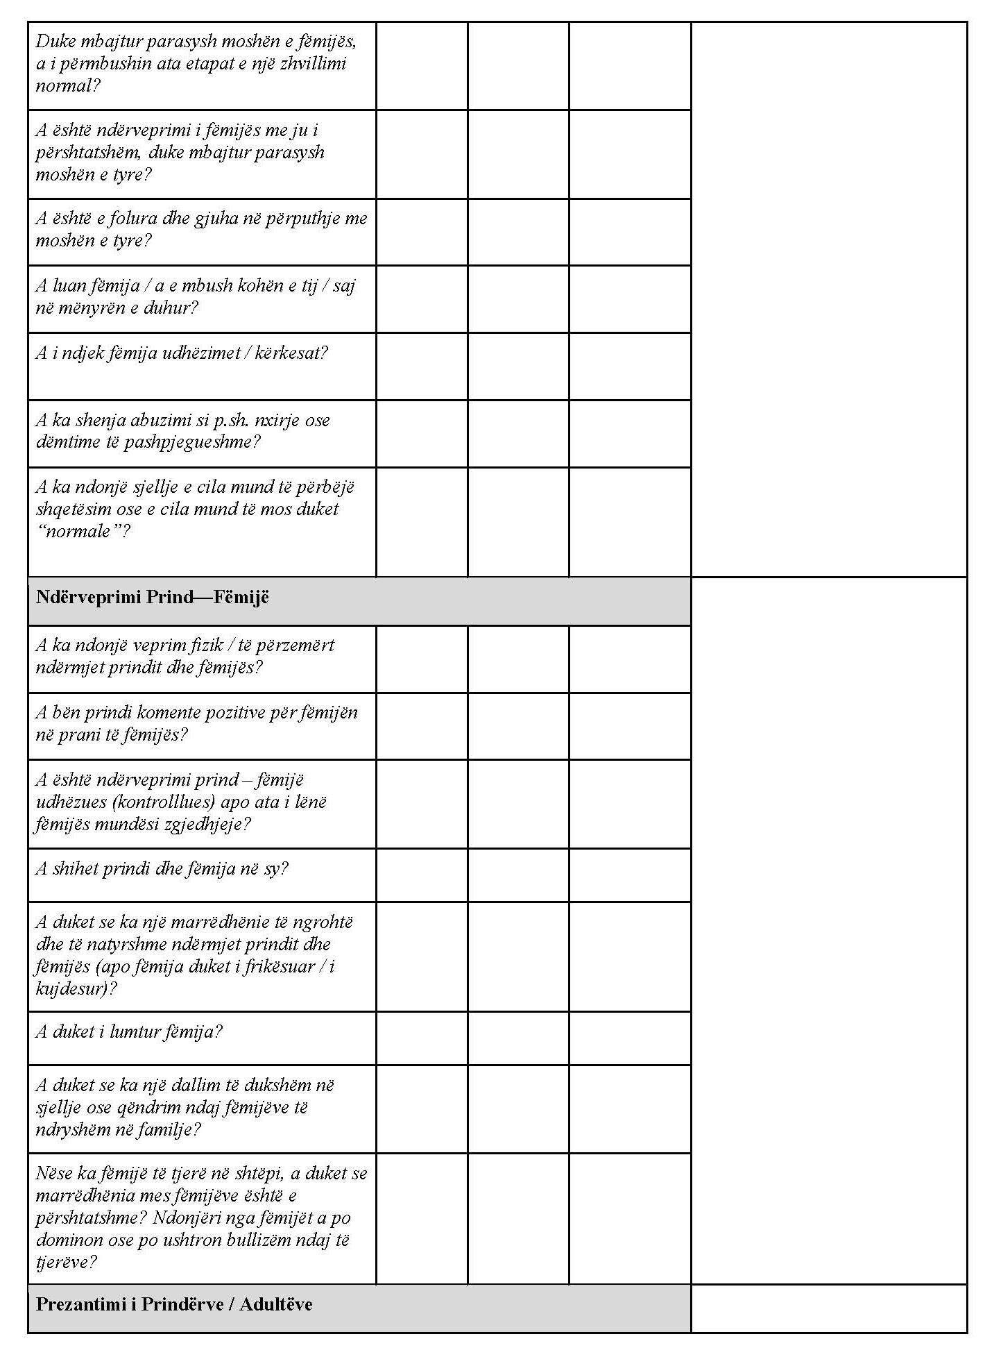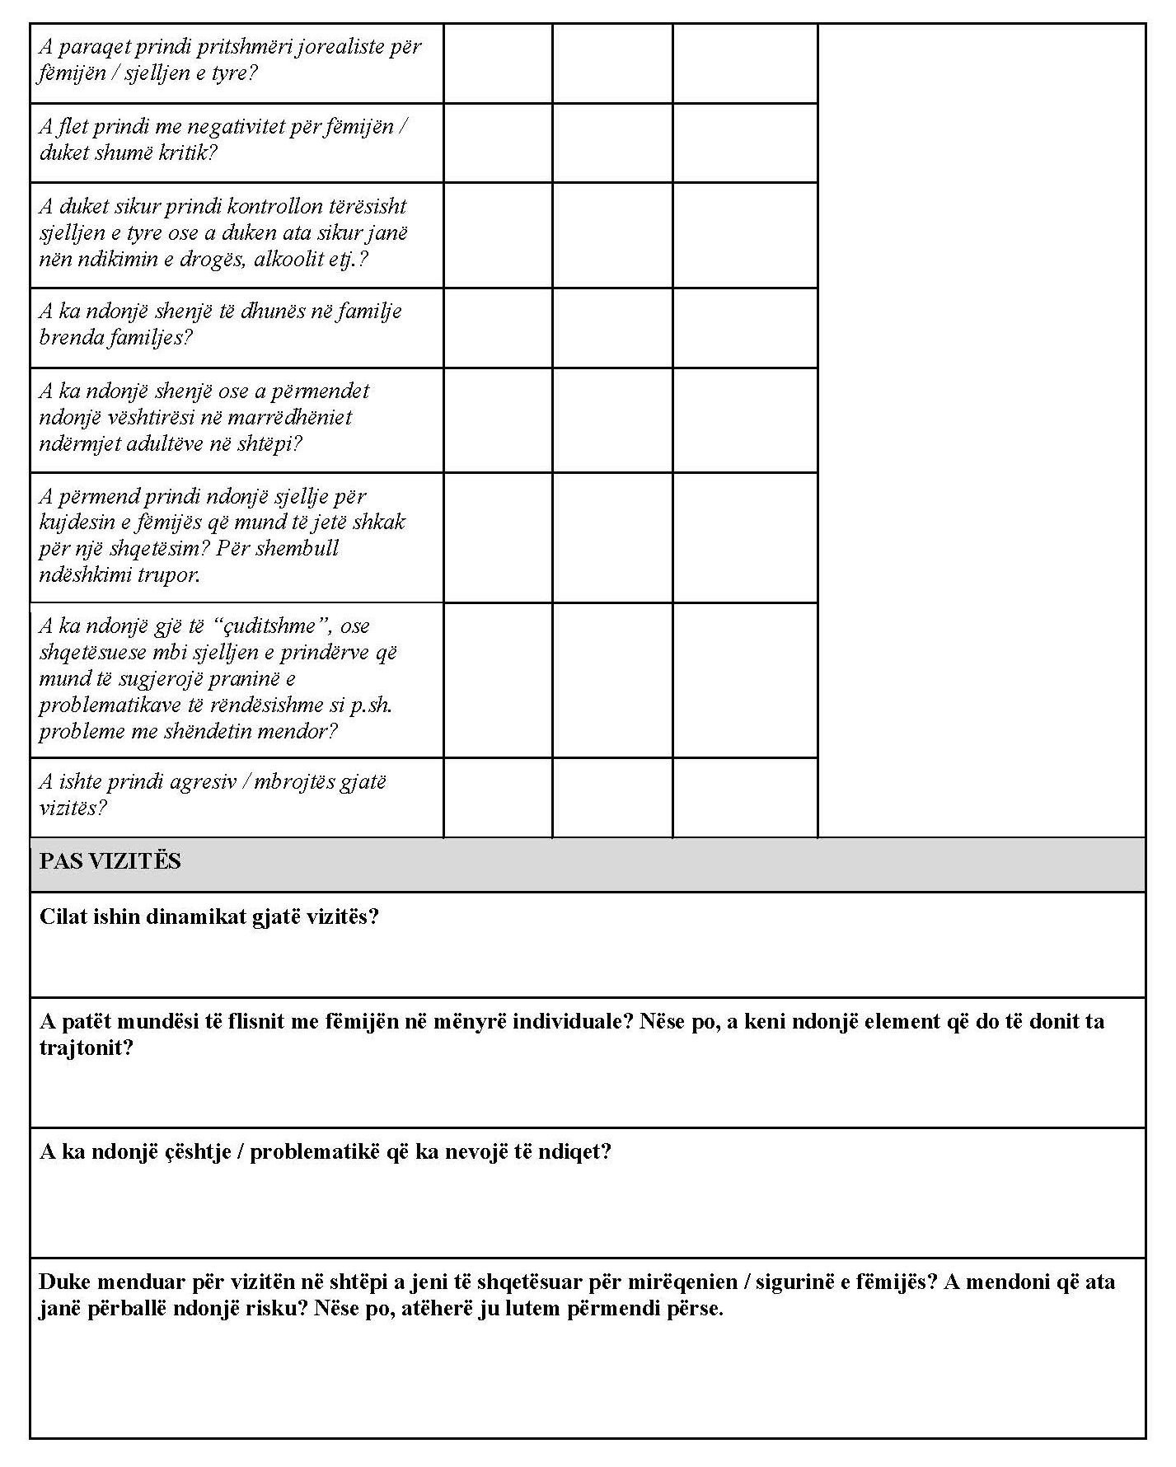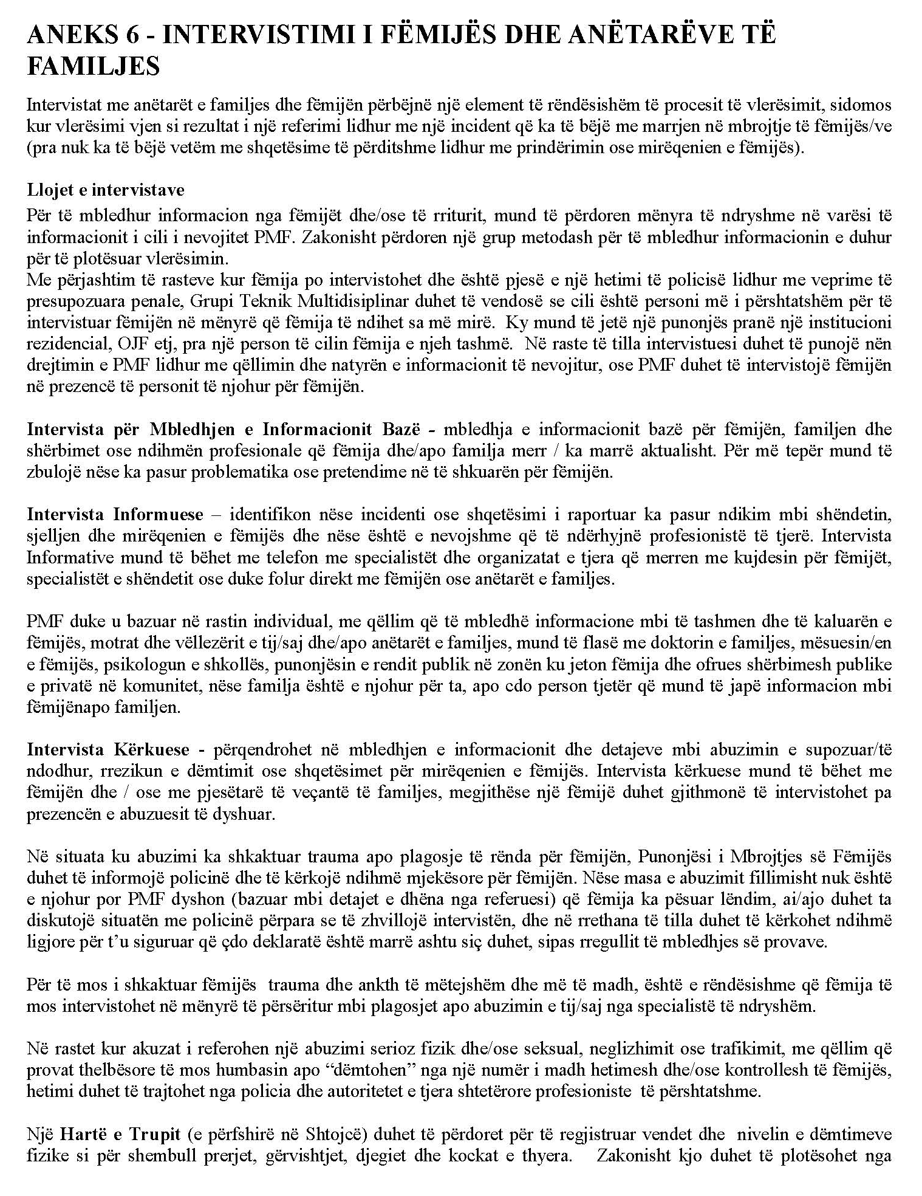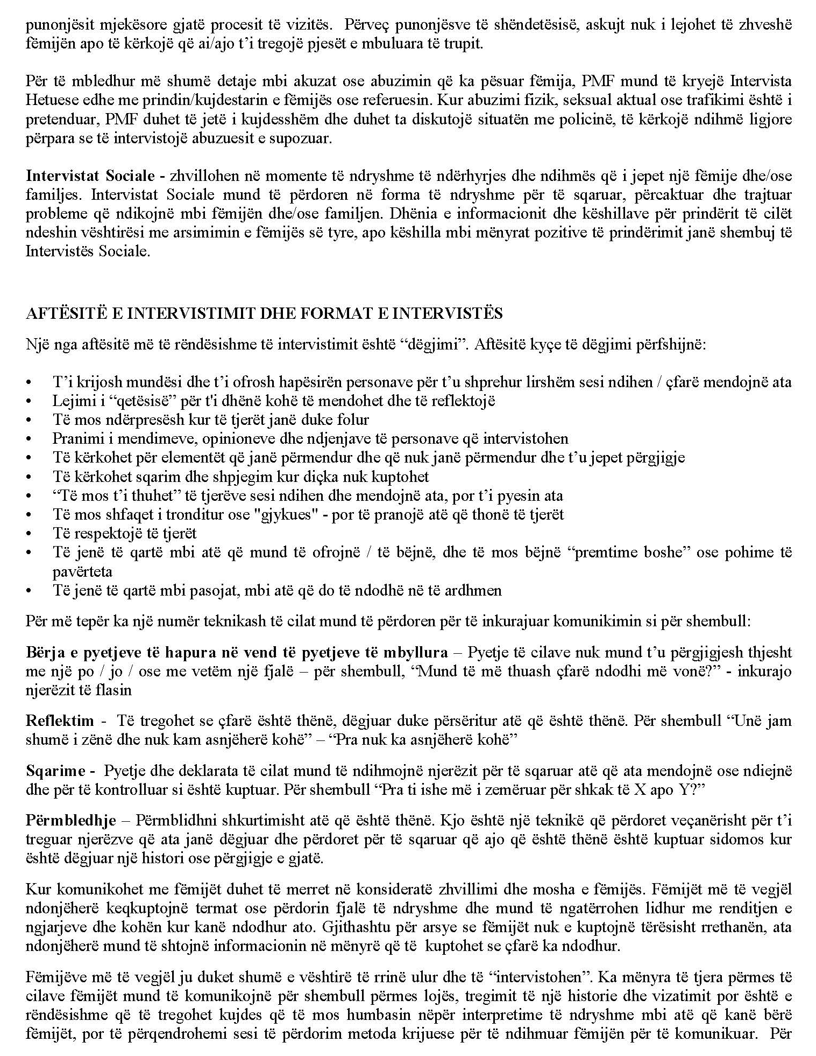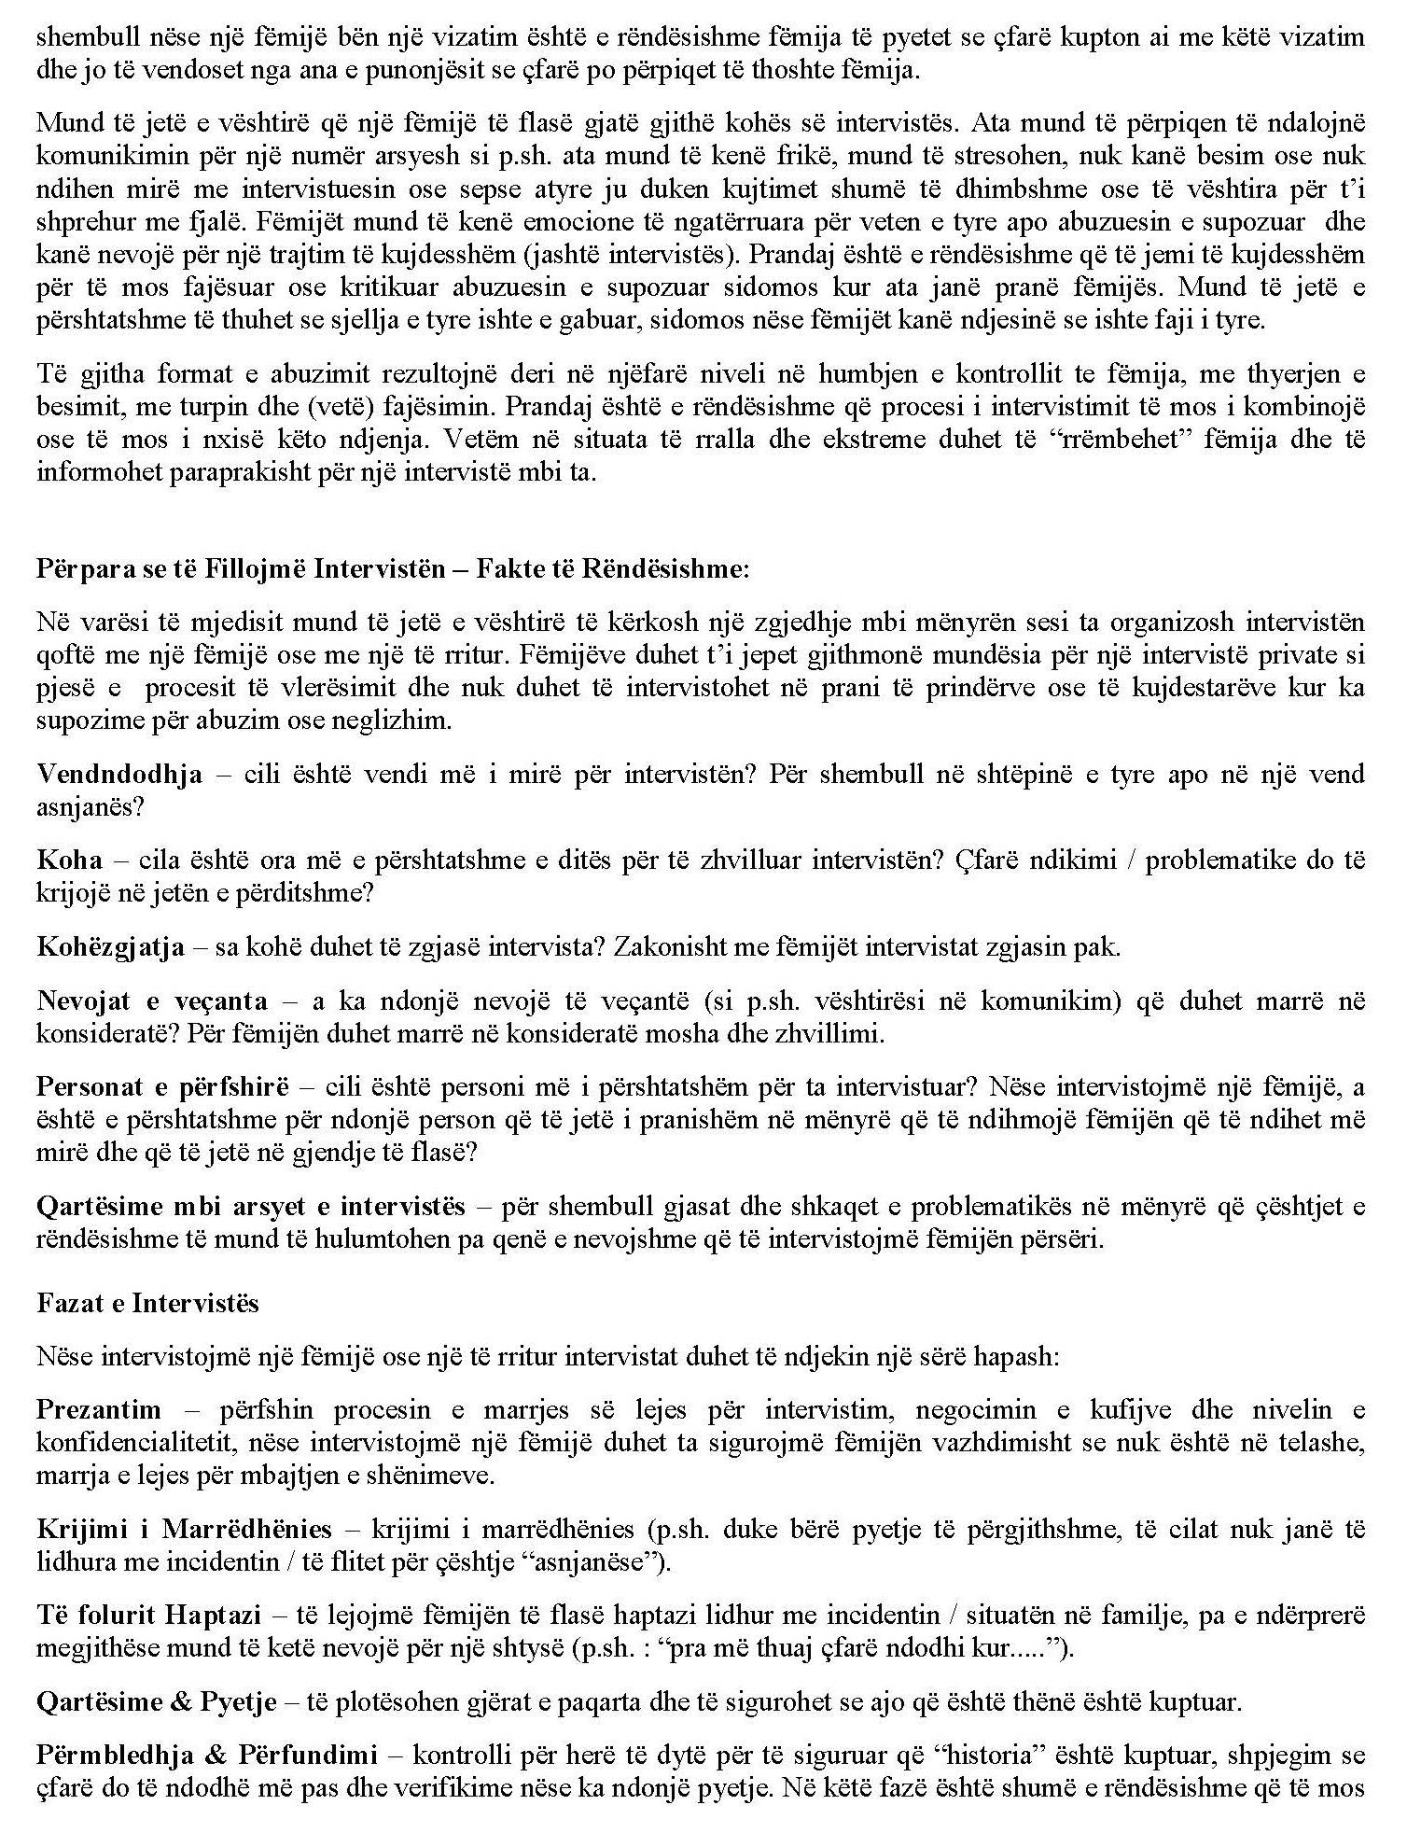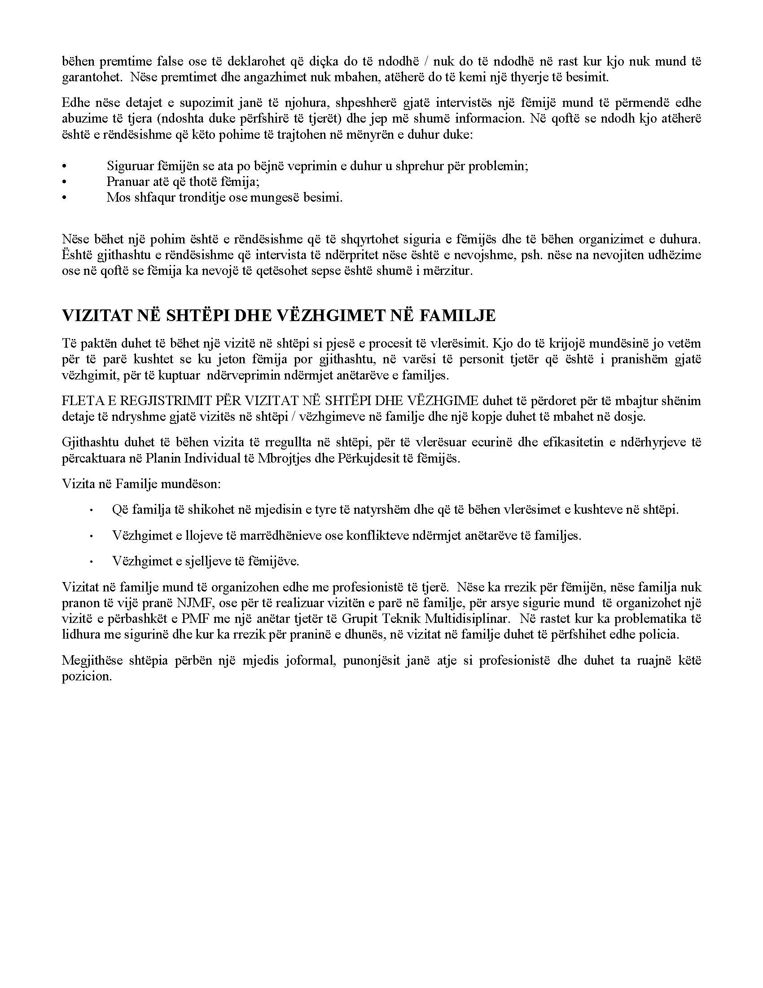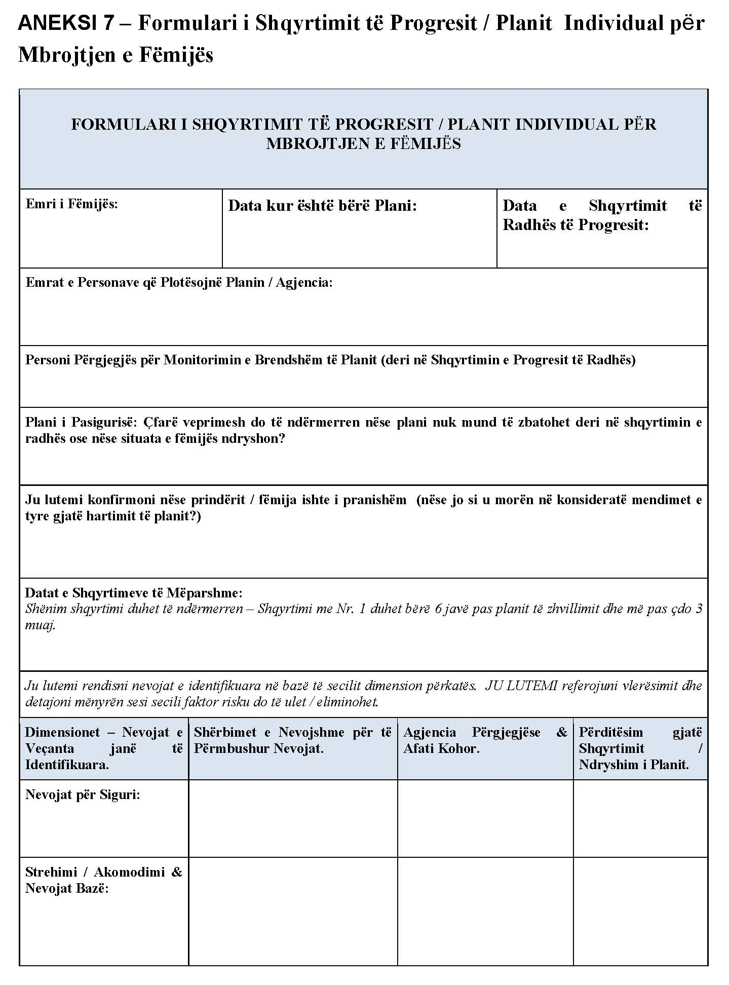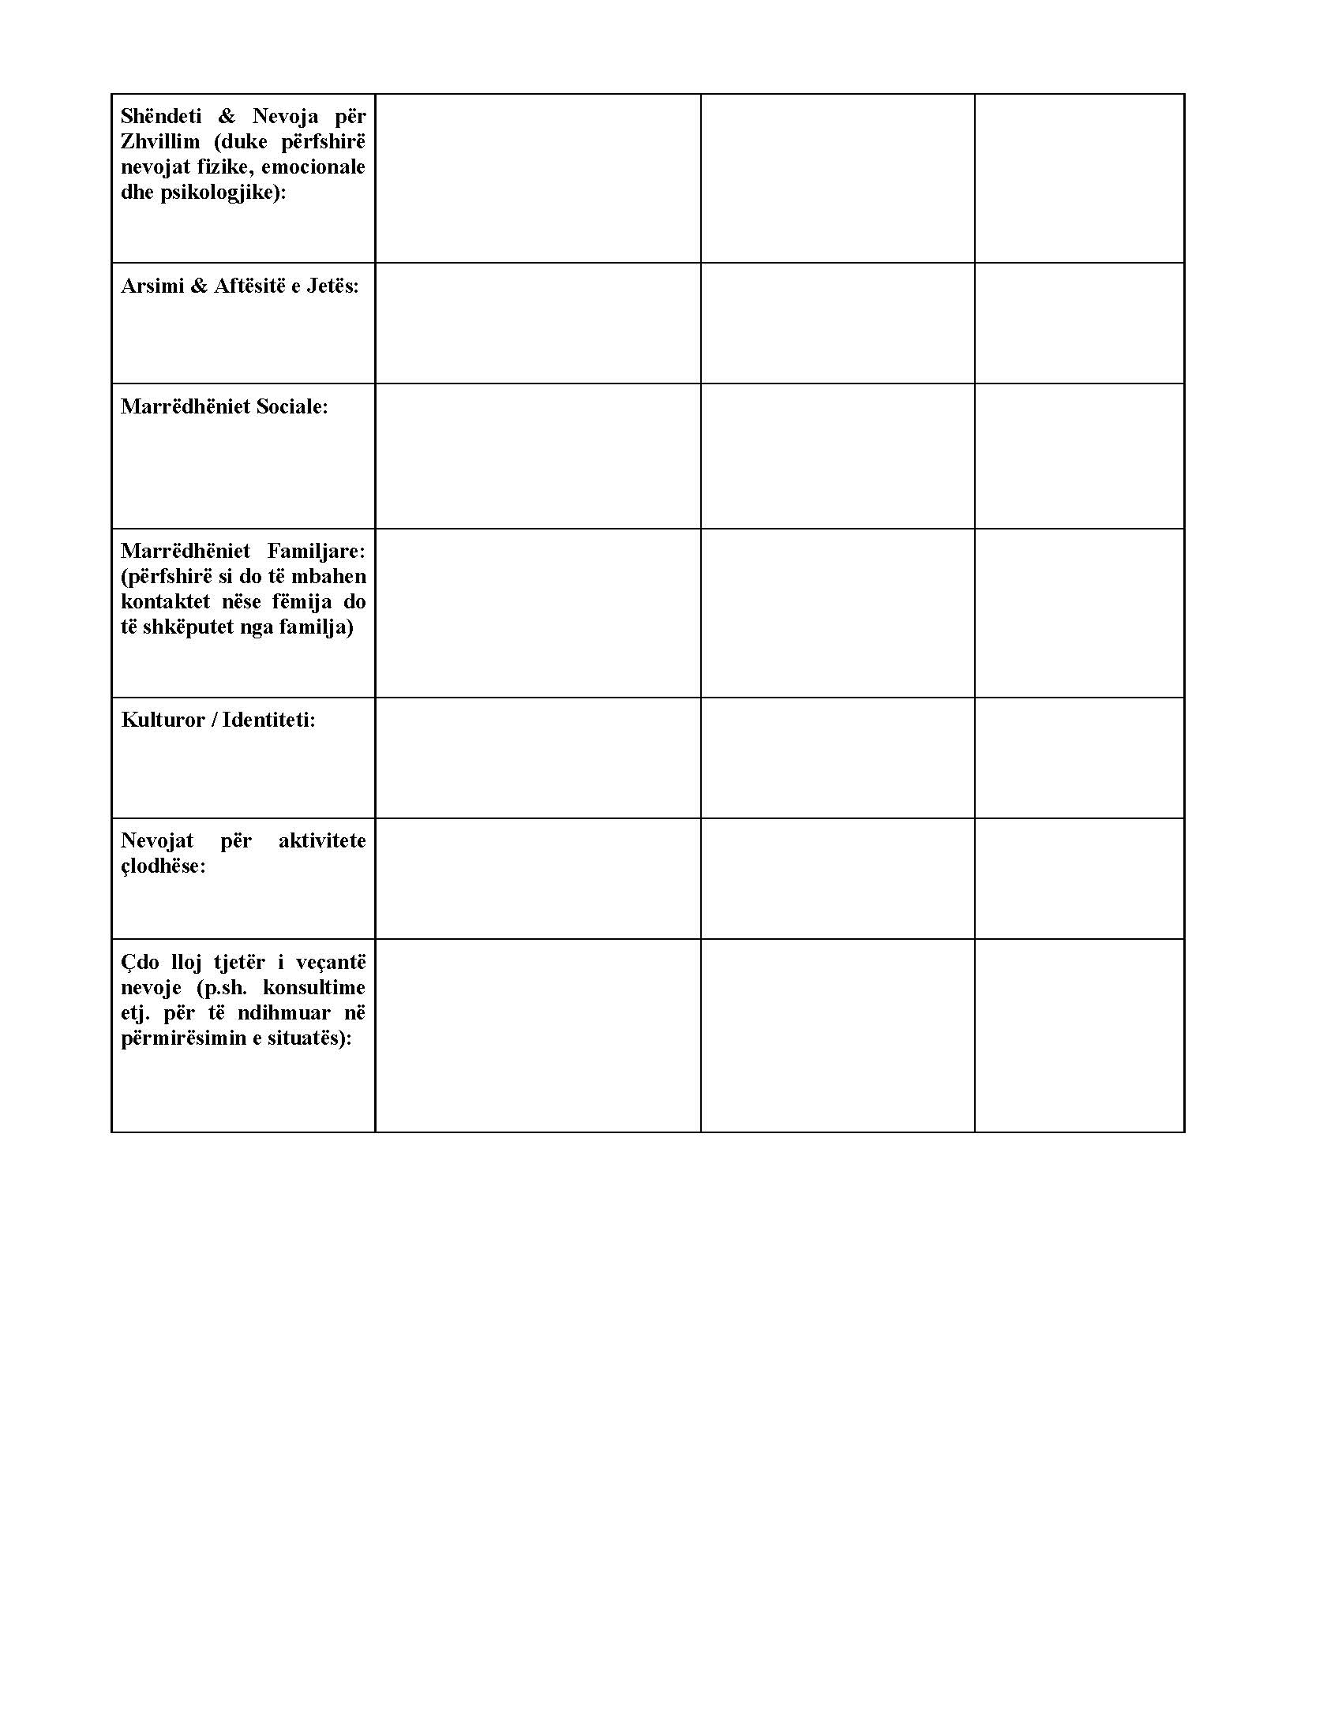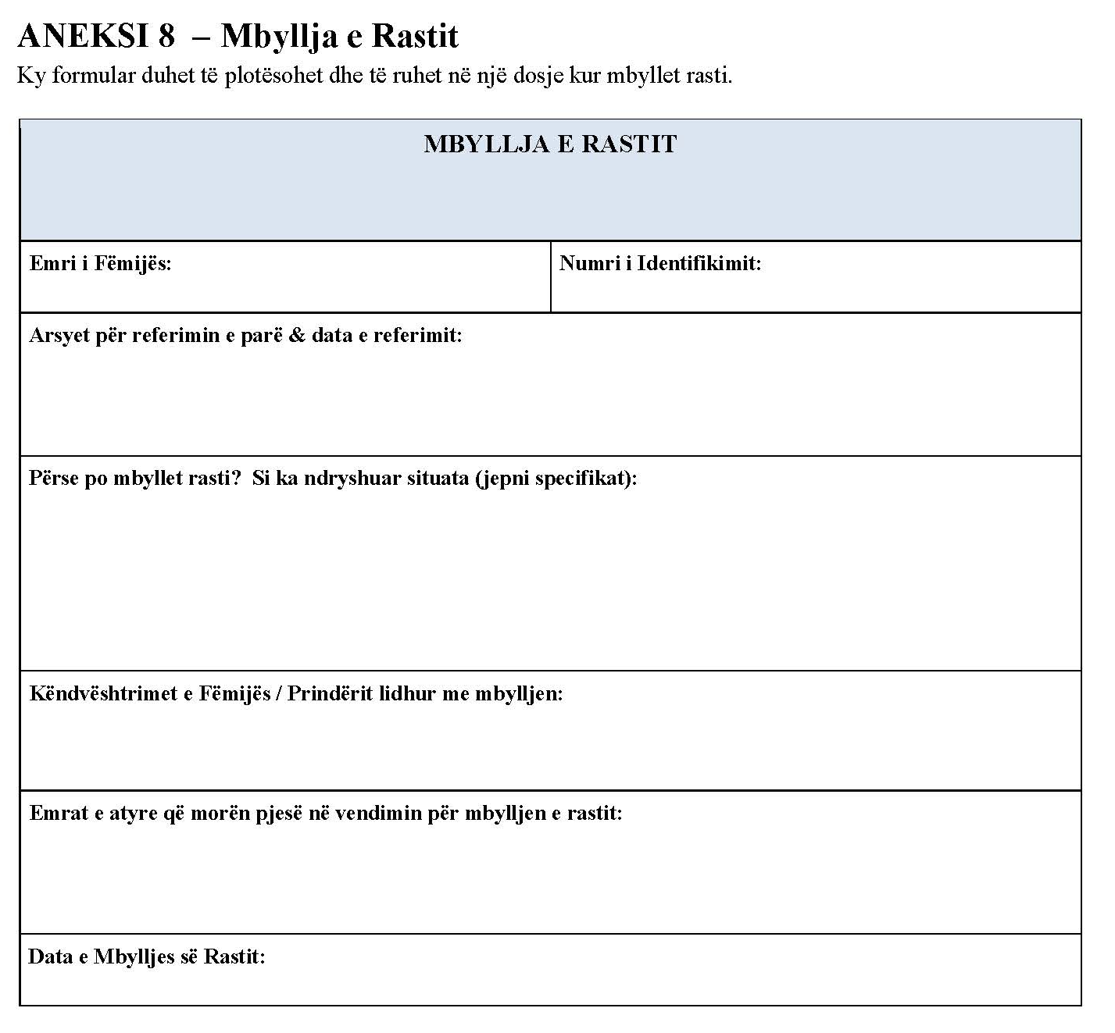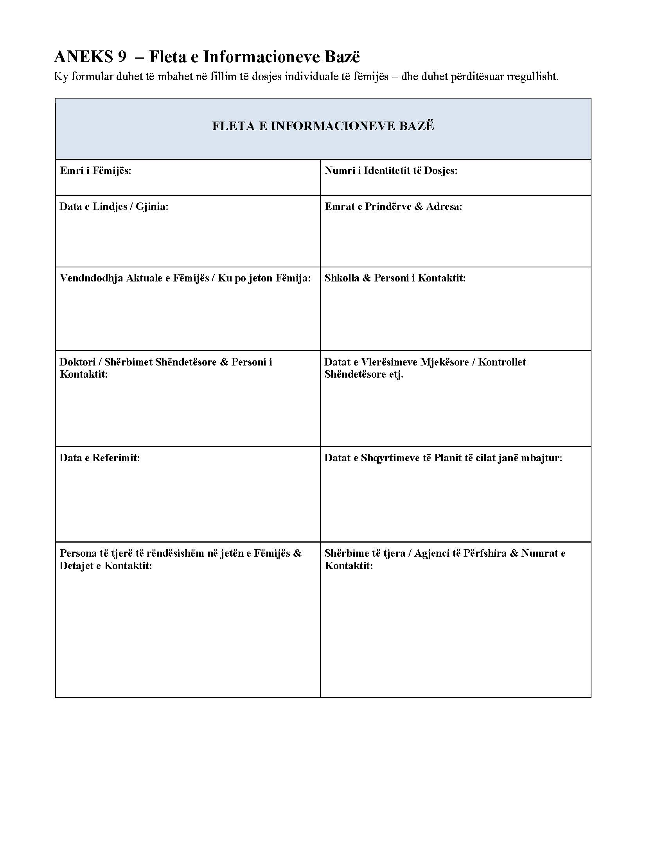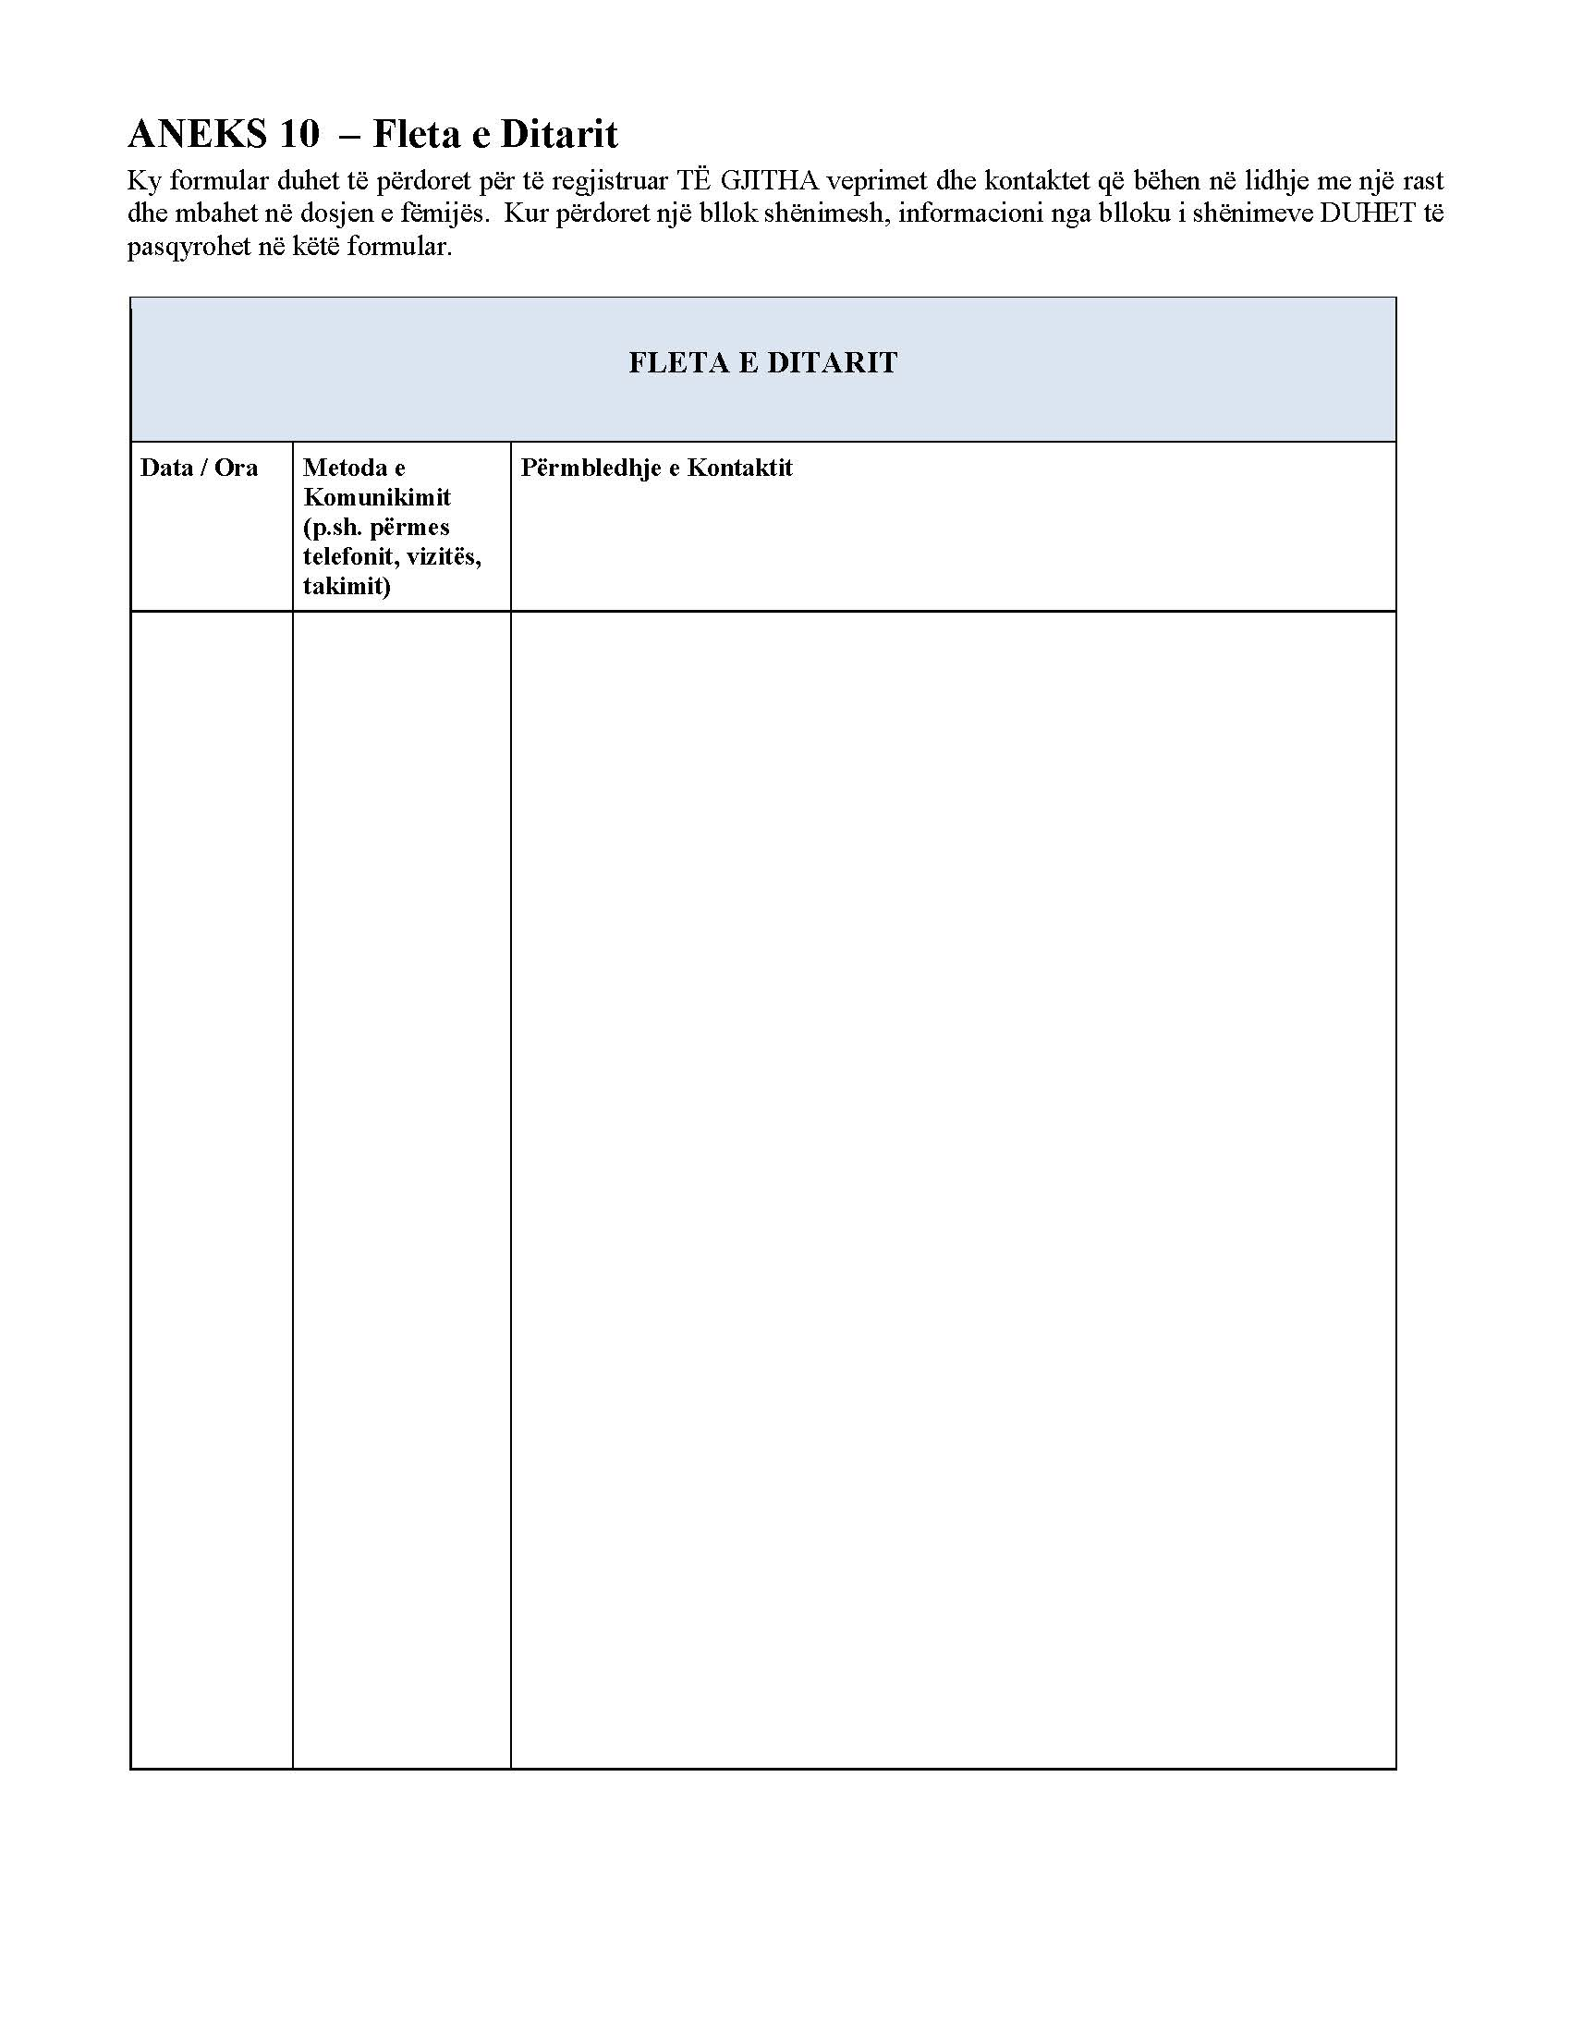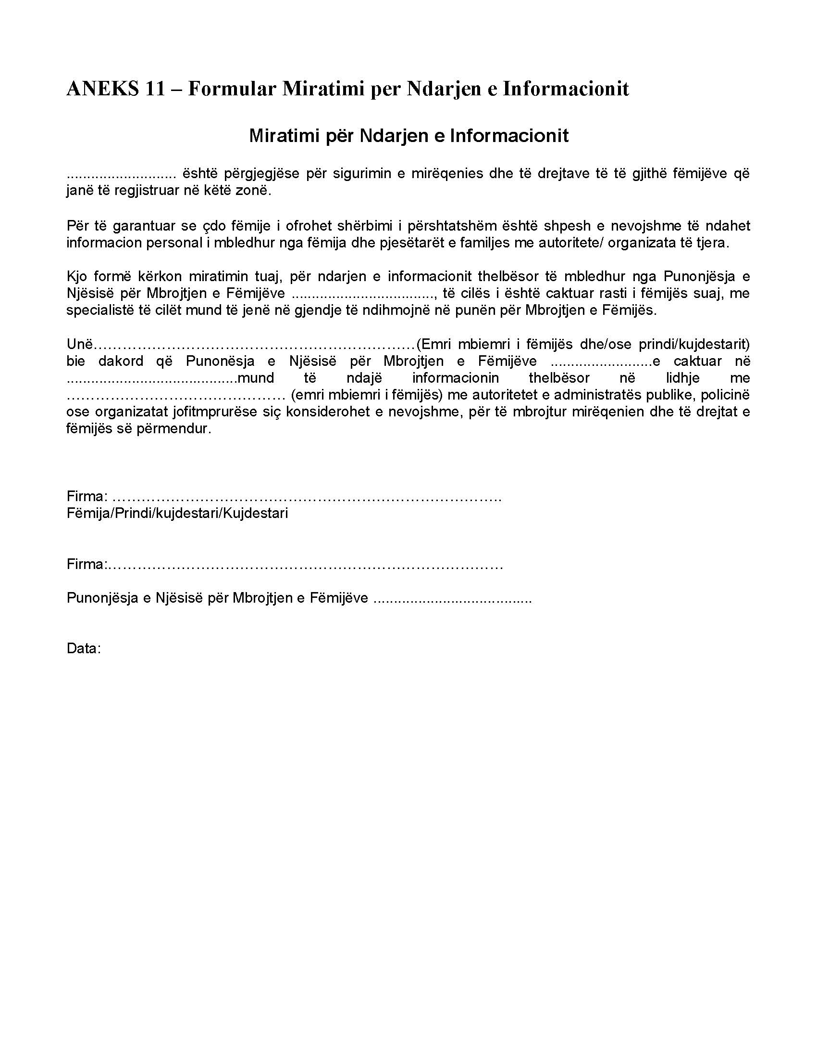

VENDIM

Nr. 8, datë 26.2.2015

NË EMËR TË REPUBLIKËS SË SHQIPËRISË

Gjykata Kushtetuese e Republikës së Shqipërisë, e përbërë nga:
Bashkim Dedja kryetar i Gjykatës Kushtetuese
Vladimir Kristo anëtar i “ “
Sokol Berberi anëtar i “ “
Vitore Tusha anëtare e “ “
Fatmir Hoxha anëtar i “ “
Gani Dizdari anëtar i “ “
Besnik Imeraj anëtar i “ “
Fatos Lulo anëtar i “ “
Altina Xhoxhaj anëtare e “ “
me sekretare Edmira Babaj, në datën 09.10.2014 mori në shqyrtim në seancë plenare, mbi bazë dokumentesh, çështjen me nr. 42/11 Akti, që u përket palëve:
KËRKUES: Fatmir Maliqi
SUBJEKT I INTERESUAR: Prokuroria e Përgjithshme
OBJEKTI: Shfuqizimi si i papajtueshëm me Kushtetutën e Republikës së Shqipërisë i vendimit nr. 00-2013-725, datë 30.05.2013 të Kolegjit Penal të Gjykatës së Lartë.
BAZA LIGJORE: Nenet 30, 42/1/2, 43, 131/“f” dhe 134/1/“g” të Kushtetutës së Republikës së Shqipërisë; nenet 27 e vijues të ligjit nr. 8577, datë 10.02.2000 “Për organizimin dhe funksionimin e Gjykatës Kushtetuese të Republikës së Shqipërisë” dhe neni 6/3/“c” i Konventës Evropiane për të Drejtat e Njeriut.

GJYKATA KUSHTETUESE,

pasi dëgjoi relatoren e çështjes, Altina Xhoxhaj, shqyrtoi dokumentet e paraqitura dhe diskutoi çështjen në tërësi,

VËREN:
I

1. Në vitin 2008 kërkuesi Fatmir Maliqi është gjykuar për kryerjen e veprës penale të “Trafikimit të narkotikëve”, të kryer në bashkëpunim, mbetur në tentativë, parashikuar nga nenet 283/“a”/2 e 22 të Kodit Penal (KP). Në përfundim të gjykimit, me vendimin nr. 43, datë 30.06.2008, Gjykata e Shkallës së Parë për Krime të Rënda ka vendosur të deklarojë të pafajshëm kërkuesin Fatmir Maliqi për kryerjen e veprës penale për të cilën akuzohej.
2. Gjykata e Apelit për Krime të Rënda, me vendimin nr. 55, datë 14.10.2008, ka vendosur prishjen e vendimit të mësipërm dhe kthimin e çështjes për rigjykim në shkallë të parë, për arsye të shkeljeve të rregullave procedurale të konstatuara në atë proces.
3. Gjykata e Shkallës së Parë për Krime të Rënda, me vendimin nr. 39, datë 02.07.2009, në pamundësi të realizimit të njoftimit për kërkuesin Fatmir Maliqi, ka vendosur ndarjen e çështjes për këtë të pandehur, duke vijuar me procedimin për tre të pandehurit e tjerë.
4. Gjykata e Shkallës së Parë për Krime të Rënda, me vendimin nr. 31, datë 01.10.2010, ka vendosur: “Deklarimin fajtor të të pandehurit Fatmir Maliqi për veprën penale të “Trafikimit të narkotikëve” të kryer në bashkëpunim, mbetur në tentativë, e parashikuar nga nenet 283/“a”/2 e 22 të KP-së dhe duke aplikuar edhe nenin 23/2 të KP-së, dënimin e tij me 8 (tetë) vjet burgim...”
5. Gjykata e Apelit për Krime të Rënda, me vendimin nr. 62, datë 28.12.2010, ka lënë në fuqi vendimin e mësipërm të Gjykatës së Shkallës së Parë për Krime të Rënda. Kundër këtij vendimi ka paraqitur rekurs në Gjykatën e Lartë mbrojtësi i kërkuesit.
6. Kolegji Penal i Gjykatës së Lartë, me vendimin nr. 00-2013-725, datë 30.05.2013, në dhomë këshillimi, ka vendosur mospranimin e rekursit, pasi nuk përmbante shkaqe nga ato që parashikon neni 432 i Kodit të Procedurës Penale (KPP).
II

7. Kërkuesi Fatmir Maliqi i është drejtuar Gjykatës Kushtetuese (Gjykata) me kërkesë për shfuqizimin e vendimit të Gjykatës së Lartë dhe paraqet këto shkaqe në mbështetje të pretendimit për cenimin e të drejtës për një proces të rregullt ligjor:
7.1 Çështja në ngarkim të kërkuesit u veçua nga çështja në ngarkim të të pandehurve të tjerë, të cilët u deklaruan fajtorë me vendimin nr. 39/2009, i cili u la në fuqi edhe nga gjykata e apelit. Në këto dy vendime, të cilat iu bashkëngjitën konkluzioneve përfundimtare të prokurorisë, gjykatat, në pjesën arsyetuese, bëjnë analizën e provave për fajësinë e kërkuesit njësoj si për të pandehurit e tjerë, duke e gjetur edhe atë fajtor dhe pse mungon dhënia e dënimit për të.
7.2 Duke iu referuar këtyre vendimeve, gjykatat që kanë gjykuar dhe dënuar kërkuesin kanë cenuar parimin e prezumimit të pafajësisë, pasi e kanë nisur çështjen me paragjykimin e fajësisë së tij. Gjykatat kanë administruar në cilësinë e provës një akt që nuk ka qenë pjesë e shqyrtimit dhe verifikimit në seancë gjyqësore, pasi në arsyetim ato i referohen vendimit të formës së prerë që deklaronte fajtorë tre të pandehurit e tjerë.
7.3 Fillimisht çështja në ngarkim të kërkuesit është gjykuar nga një trup tjetër gjykues, i cili me vendimin nr. 43, datë 30.06.2008 e deklaroi atë të pafajshëm. Në rigjykimin e çështjes nuk u pretendua që gjykata të kishte parasysh këtë vendim, sepse rigjykimi presupozon gjykimin nga e para, pa marrë parasysh vendimet e mëparshme të gjykatave.
7.4 Vendimi i dhënë nga Kolegji Penal i Gjykatës së Lartë për mospranimin e rekursit, i ka hequr kërkuesit çdo të drejtë që të dëgjohet në proces. Pretendimi për cenimin e parimit të prezumimit të pafajësisë është ngritur në të gjitha shkallët e gjykimit, përfshirë edhe rekursin drejtuar Gjykatës së Lartë, por ai nuk është marrë parasysh dhe nuk i është dhënë përgjigje.
8. Subjekti i interesuar, Prokuroria e Përgjithshme, në prapësimet me shkrim drejtuar Gjykatës, ka parashtruar sa vijon:
8.1 Pretendimi për cenimin e parimit të prezumimit të pafajësisë është haptazi i pabazuar. Nga vlerësimi në tërësi i akteve nuk rezulton asnjë e dhënë që të tregojë se gjykatat e kanë filluar procesin me paragjykimin se kërkuesi e ka kryer veprën penale për të cilën akuzohet, ose që ato ta kenë konsideruar atë fajtor përpara një vendimi përfundimtar fajësie.
8.2 Bazuar në vendimet gjyqësore, fajësia e kërkuesit është bazuar jo vetëm në vendimin penal të formës së prerë nr. 39/2009, por edhe në një sërë provash të tjera të administruara gjatë gjykimit. Përdorimi i vendimit nr. 39/2009 është bërë në përputhje me kriteret e përcaktuara në nenin 193/5 të KPP-së dhe përdorimi i këtij vendimi për efekte provuese nuk cenon nenin 30 të Kushtetutës, pasi ai është vlerësuar në unitet me provat e tjera, unitet i cili nëse nuk formohet, nuk është në gjendje të krijojë bindjen për ekzistencën e faktit.
8.3 Pretendimi për vendimin e dhënë në dhomë këshillimi është i pabazuar, pasi pretendimet e kërkuesit të paraqitura në rekurs janë marrë në shqyrtim dhe janë vlerësuar nga Kolegji Penal si të pabazuara, duke konkluduar në mospranimin e tyre. Për më tepër, në jurisprudencën kushtetuese është theksuar se kjo lloj veprimtarie e dhomës së këshillimit nuk përbën cenim të së drejtës për një proces të rregullt.
III
Vlerësimi i Gjykatës Kushtetuese

A. Për pretendimin për cenimin e parimit të prezumimit të pafajësisë
9. Kërkuesi ka pretenduar cenimin e të drejtës për një proces të rregullt ligjor në drejtim të parimit të prezumimit të pafajësisë. Sipas tij, gjykatat e kanë nisur çështjen me paragjykimin e fajësisë së tij. Ato kanë administruar në cilësinë e provës një akt që nuk ka qenë pjesë e shqyrtimit dhe verifikimit në seancë gjyqësore, konkretisht vendimi i formës së prerë që deklaronte fajtorë tre të pandehurit e tjerë, të cilit i janë referuar edhe në arsyetimin e vendimeve gjyqësore.
10. Gjykata ka theksuar se parimi i prezumimit të pafajësisë përbëhet nga disa aspekte, njëri prej të cilëve është in dubio pro reo, pra çdo dyshim shkon në favor të të pandehurit dhe barra e provës bie kryesisht mbi organin e akuzës. Gjykata e ka interpretuar prezumimin e pafajësisë në kuptimin që gjykatat e zakonshme nuk duhet ta fillojnë procesin me bindjen se i pandehuri ka kryer krimin për të cilin akuzohet, se barra e provës i takon palës akuzuese, se çdo dyshim duhet të shkojë në favor të të pandehurit dhe se gjykata duhet ta mbështesë vendimin në prova të drejtpërdrejta dhe të tërthorta që duhet të provohen nga akuza (shih vendimet nr. 9, datë 28.04.2004; nr. 23 datë 23.07.2009 dhe nr. 19, datë 02.04.2012 të Gjykatës Kushtetuese).
11. Gjykata Evropiane e të Drejtave të Njeriut (GJEDNJ) ka theksuar se parimi i prezumimit të pafajësisë është një nga elementet e një gjykimi të drejtë, i kërkuar nga neni 6 § 1 i Konventës. Ky parim jo vetëm ndalon shprehjen e parakohshme nga vetë gjykata të vlerësimit se personi “i akuzuar për një vepër penale” është fajtor përpara se kjo të provohet në përputhje me ligjin, por përfshin edhe deklarimet e bëra nga zyrtarë të tjerë publikë. Gjykata ka specifikuar më tej se neni 6 § 2 mund të zbatohet kur një vendim gjykate, i dhënë në procedime që nuk janë drejtuar kundër aplikantit në cilësinë e tij si “i akuzuar”, por që, megjithatë, kanë të bëjnë me procedimet penale që në të njëjtën kohë janë duke u kryer ndaj tij, përfshin një vlerësim paraprak të fajësisë së tij (shih vendimet e GJEDNJ-së në çështjet Allen kundër Mbretërisë së Bashkuar, datë 12 korrik 2013; Karaman kundër Gjermanisë, datë 27 shkurt 2014).
12. Në çështjen Karaman kundër Gjermanisë, GJEDNJ-ja ka vlerësuar nëse parimi i prezumimit të pafajësisë mund të cenohet nga deklarimet e përfshira në një vendim të dhënë kundër bashkë të pandehurve në procedime të veçanta, por që nuk kanë efekt ligjor detyrues në procedime penale në zhvillim ose të ardhshme kundër aplikantit. Duke ju referuar interpretimit të saj për qëllimin e zbatimit të nenit 6 § 2, GEDNJ-ja ka vlerësuar se një dallim thelbësor duhet bërë ndërmjet një deklarimi se dikush thjesht dyshohet se ka kryer një vepër penale dhe një deklarimi të qartë, në mungesë të një dënimi përfundimtar, se një individ ka kryer veprën penale në fjalë. Në procedime penale komplekse që përfshijnë disa persona, të cilët nuk mund të gjykohen së bashku, referencat nga gjykatat lidhur me pjesëmarrjen e personave të tretë, të cilët mund të gjykohen veçmas më vonë, mund të jenë të domosdoshme për vlerësimin e fajësisë së atyre që janë duke u gjykuar. Gjykatat penale janë të detyruara të përcaktojnë faktet e çështjes, të rëndësishme për vlerësimin e përgjegjësisë ligjore të të akuzuarit, sa më qartë dhe saktë të jetë e mundur, dhe nuk mund t`i paraqesin ato thjesht si aludime apo dyshime. Kjo zbatohet edhe ndaj fakteve që lidhen me përfshirjen e personave të tretë. Megjithatë, nëse fakte të tilla duhet të paraqiten, gjykata duhet të evitojë të japë më shumë informacion se sa është e nevojshme për vlerësimin e përgjegjësisë penale të atyre personave që janë të pandehur në gjykimin përpara saj (shih paragrafët 63 dhe 64 të vendimit të GJEDNJ-së).
13. Duke iu rikthyer çështjes konkrete në shqyrtim, Gjykata vëren se gjatë gjykimit të kësaj çështjeje penale, në pamundësi të realizimit të njoftimit për kërkuesin Fatmir Maliqi, Gjykata e Shkallës së Parë për Krime të Rënda, me vendimin nr. 39, datë 02.07.2009, pas kthimit të çështjes për rigjykim nga gjykata e apelit, ka vendosur ndarjen e çështjes për këtë të pandehur, duke vijuar me procedimin për tre të pandehurit e tjerë. Në arsyetimin e këtij vendimi, me të cilin të gjykuarit e tjerë janë deklaruar fajtorë për kryerjen e veprave penale për të cilat akuzoheshin, gjykata është shprehur, mes të tjerash, se “Në trafikimin e lëndës narkotike i pandehuri I.K. ka vepruar në bashkëpunim me të pandehurin Fatmir Maliqi, i cili e ka shoqëruar atë për gjatë gjithë rrugës, deri në momentin e ndërhyrjes të të pandehurve P.GJ. dhe A.K. ...”. Vendimi nr. 39/2009 ka marrë formë të prerë dhe gjatë shqyrtimit të çështjes penale në ngarkim të kërkuesit, gjykata i është referuar si provë edhe këtij vendimi. Në vendimin e saj nr. 31, datë 01.10.2010, Gjykata e Shkallës së Parë për Krime të Rënda shprehet: “Në të njëjtin gjykim edhe i gjykuari I.K. është gjykuar dhe deklaruar fajtor... Sipas vendimeve gjyqësore i gjykuari I.K. këtë vepër penale e ka kryer jo i vetëm, por në bashkëpunim me të pandehurin Fatmir Maliqi dhe për këtë shkak veprimet e tij janë cilësuar sipas paragrafit të dytë të nenit 283/a të KP-së... E njëjta rrethanë ekziston edhe për të gjykuarin I.K., veprimet dhe vepra penale e konsumuar prej të cilit janë vërtetuar në vendimin e mësipërm të formës së prerë dhe sipas nenit 193/5 të KPP-së ai mund të merret si provë në këtë gjykim vetëm në lidhje me ekzistencën e faktit, duke e vlerësuar në unitet me provat e tjera. Megjithatë, gjykata e gjen me vend të theksojë se në rastin në gjykim, për të gjykuarin I.K. dhe të pandehurin Fatmir Maliqi, vendimi penal nr. 39, datë 02.07.2009 i gjykatës së shkallës së parë, që ka marrë formë të prerë... nuk ka zgjidhur rastësisht në çështjen e të parit edhe një fakt që lidhet me çështjen e të dytit, por bëhet fjalë pikërisht për të njëjtin fakt që përbën vepër penale (që është edhe objekt i akuzës) dhe për të njëjtat prova të marra në shqyrtim në të dyja proceset gjyqësore...” (faqe 6 e vendimit).
14. Në bazë të pikës 5, të nenit 193 të KPP-së, vendimet e formës së prerë mund të merren për qëllime të provës lidhur me ekzistencën e faktit, duke u vlerësuar në unitet me provat e tjera. Edhe në rastin konkret, në zbatim të kësaj dispozite, Gjykata e Shkallës së Parë për Krime të Rënda, që ka gjykuar çështjen penale në ngarkim të kërkuesit, i është referuar vendimit penal të formës së prerë lidhur me ekzistencën e rrethanave të çështjes dhe vërtetimin e faktit penal që i ngarkohet edhe kërkuesit. Edhe pse vendimi i përdorur si provë në këtë gjykim përmban disa deklarime në lidhje me përfshirjen e kërkuesit në veprimtarinë kriminale, nuk rezulton që gjykata të ketë nisur procesin me bindjen se kërkuesi është fajtor për veprën penale për të cilën akuzohet. Gjatë shqyrtimit të çështjes penale në ngarkim të tij, gjykata nuk ka arritur asnjë konkluzion apriori për fajësinë e kërkuesit, duke u bazuar vetëm në gjykimin penal në të cilin ai nuk ka marrë pjesë. Përkundrazi, përfundimi i gjykatës për fajësinë e kërkuesit është arritur pas një procesi shqyrtimi dhe vlerësimi të provave të administruara në gjykim, duke respektuar parimin e barazisë së armëve dhe kontradiktoritetit në gjykim. Gjykata vëren se vendimit të formës së prerë nr. 39/2009 nuk i është dhënë një vlerë e paracaktuar në gjykim, por ai i është nënshtruar shqyrtimit gjyqësor së bashku me provat e tjera të administruara në proces, duke u vlerësuar në unitet me to.
15. Për sa më sipër, Gjykata vlerëson se pretendimi i kërkuesit për cenimin e parimit të prezumimit të pafajësisë është i pabazuar.
B. Për pretendimin për cenimin e të drejtës së aksesit në Gjykatën e Lartë
16. Sipas kërkuesit, edhe pse pretendimi për cenimin e prezumimit të pafajësisë është ngritur në rekurs, ai nuk është marrë parasysh dhe nuk i është dhënë përgjigje nga Gjykata e Lartë.
17. Gjykata vlerëson se ky pretendim i kërkuesit duhet të trajtohet në këndvështrimin e respektimit të së drejtës së aksesit në Gjykatën e Lartë.
18. Në nenin 42/2 të Kushtetutës parashikohet se kushdo, për mbrojtjen e të drejtave, të lirive dhe interesave të tij kushtetuese dhe ligjore, ose në rastin e akuzave të ngritura kundër tij, ka të drejtën e një gjykimi të drejtë dhe publik brenda një afati të arsyeshëm nga një gjykatë e pavarur dhe e paanshme e caktuar me ligj. Kjo dispozitë sanksionon të drejtën për gjykim, ku e drejta e aksesit, që është e drejta për të vënë në lëvizje gjykatën, përbën një aspekt të saj. E drejta e aksesit u garanton subjekteve të cenuara të drejtën t’i drejtohen një gjykate, e cila do t’i dëgjojë pretendimet e tyre dhe do të shpallë një vendim pas një gjykimi të drejtë dhe publik. Gjykata ka vlerësuar vazhdimisht se administrimi i mirë i drejtësisë fillon me garancinë që një individ të ketë akses në gjykatë për t’i siguruar atij të gjitha aspektet e një forme gjyqësore të shqyrtimit të çështjes. Kjo e drejtë e individit nuk përfshin vetëm të drejtën për të filluar një proces, por edhe të drejtën për të pasur, nga ana e gjykatës, një zgjidhje përfundimtare për mosmarrëveshjen objekt gjykimi, pasi aksesi në gjykatë duhet të jetë substantiv dhe jo thjesht formal. Në rast se mohohet kjo e drejtë procesi konsiderohet i parregullt, sepse aksesi në gjykatë është, para së gjithash, një kusht kryesor për të realizuar mbrojtjen e të drejtave të tjera të individit. Shteti i të drejtës nuk mund të konceptohet pa u njohur individëve të drejtën dhe mundësinë për t’iu drejtuar gjykatës (shih vendimet nr. 7, datë 11.03.2008; nr. 14, datë 03.06.2009; nr. 4, datë 23.02.2011; nr. 6, datë 26.02.2013 dhe nr. 52, datë 14.11.2014 të Gjykatës Kushtetuese).
19. Në nenin 432 të KPP-së janë parashikuar shkaqet për të cilat mund të paraqitet rekurs, kurse në nenin 433 të KPP-së parashikohet se rekursi nuk pranohet në qoftë se bëhet për shkaqe të ndryshme nga ato që lejon ligji dhe se mospranimi i tij vendoset nga Kolegji i Gjykatës së Lartë në dhomën e këshillimit, pa pjesëmarrjen e palëve. Në jurisprudencë konstante, Gjykata ka theksuar se në rast se Kolegji, në dhomën e këshillimit, krijon bindjen se shkaqet e ngritura në rekurs janë haptazi të pabazuara, pasi nuk bëjnë pjesë në ato shkaqe që parashikon dispozita ligjore ose nuk gjejnë mbështetje në aktet e dosjes gjyqësore, atëherë është në funksionin e tij të vendosë, në pajtim me kërkesat ligjore, mospranimin e çështjes për shqyrtim në seancë gjyqësore. Veprimtaria seleksionuese e dhomës së këshillimit nuk është një shkelje e të drejtës së palëve për t’iu drejtuar gjykatës, por një veprimtari e domosdoshme në funksion të aksesit në gjykatë vetëm të atyre çështjeve që i parashikon ligji, duke lënë jashtë përzgjedhjes kërkesat e paarsyeshme dhe haptazi të pambështetura në ligj (shih vendimet nr. 8, datë 02.05.2006; nr. 5, datë 26.01.2007; nr. 4, datë 25.02.2009; nr. 25, datë 10.06.2011 dhe nr. 52, datë 14.11.2014 të Gjykatës Kushtetuese). Ky lloj shqyrtimi paraprak vlerësues është kompetencë vetëm e trupës së gjyqtarëve të Gjykatës së Lartë, në dhomë këshillimi, dhe nuk mund të bëhet pjesë e kontrollit kushtetues që zhvillon Gjykata (shih vendimin nr. 26, datë 09.05.2014 të Gjykatës Kushtetuese).
20. Gjykata vlerëson se në rekurs, të paktën formalisht, palët përpiqen të ngrenë para Gjykatës së Lartë shkaqe nga ato të parashikuara nga dispozitat procedurale përkatëse dhe, për këtë arsye, shqyrtimi i çështjes nga dhoma e këshillimit e Gjykatës së Lartë, nuk është vetëm një konstatim formal i paraqitjes së shkaqeve ligjore në rekurs, por ai konsiston në vlerësimin e këtyre shkaqeve dhe bazueshmërisë së tyre, duke analizuar materialet e dosjes gjyqësore. Në rastet kur kolegji konstaton se shkaqet, pavarësisht nga mënyra e paraqitjes së tyre, kanë të bëjnë me vlerësimin e provave, bindjen e brendshme të gjykatave të shkallëve më të ulëta apo me shkaqe që objektivisht nuk ekzistojnë në dosjen gjyqësore, ka të drejtë të mos e pranojë rekursin. Kjo është edhe përgjigja që i jep Gjykata e Lartë pretendimeve të ngritura në rekurs nga palët (shih vendimin nr. 52, datë 14.11.2014 të Gjykatës Kushtetuese). Gjykata ka theksuar se kur janë të pranishme pretendime që kanë të bëjnë me shkeljen e parimeve themelore të procesit gjyqësor, si dhe kur këto pretendime gjejnë pasqyrim në materialet e çështjes, atëherë vendimi i Kolegjit, për mospranimin e rekursit, vë në dyshim të drejtën për një proces të rregullt ligjor (shih vendimet nr. 19, datë 19.07.2005 dhe nr. 22, datë 06.06.2011 të Gjykatës Kushtetuese). Kjo sepse, referuar natyrës së gjykimit kushtetues të kërkesave individuale, kontrolli i respektimit të standardeve kushtetuese për një proces të rregullt ligjor, është funksion edhe i gjykatave të zakonshme, për më tepër i Gjykatës së Lartë. Ky raport midis juridiksionit kushtetues dhe juridiksionit të gjykatave të zakonshme, kur është rasti i shqyrtimit nga ana e Gjykatës Kushtetuese të kërkesave individuale, në bazë të nenit 131/f të Kushtetutës, udhëhiqet nga parimi i subsidiaritetit (komplementaritetit) (shih vendimet nr. 4, datë 28.02.2006; nr. 19, datë 02.04.2012; nr. 58, datë 24.12.2012; nr. 36, datë 25.07.2013 dhe nr. 52, datë 02.12.2013, të Gjykatës Kushtetuese).
21. Bazuar në standardet e mësipërme, Gjykata nuk konstaton cenim të së drejtës së aksesit në Gjykatën e Lartë. Kolegji Penal i Gjykatës së Lartë, në përputhje me kompetencat e tij ligjore, pasi ka marrë në shqyrtim shkaqet e paraqitura në rekurs i ka dhënë përgjigje kërkuesit lidhur me to, në rastin konkret, se nuk janë të tilla nga ato që parashikon neni 432 i KPP-së.
22. Edhe për sa i përket arsyetimit të kufizuar të vendimeve të dhomës së këshillimit, Gjykata ka vlerësuar se nuk jemi përpara cenimit të së drejtës për një proces të rregullt ligjor dhe se kërkesat e një procesi të rregullt ligjor mund të plotësohen edhe me një arsyetim të kufizuar të këtyre vendimeve. Kjo formë arsyetimi është tashmë e konsoliduar në praktikën e Gjykatës së Lartë, përderisa shpreh në thelb shkaqet e mospranimit të rekursit, nga ana e kolegjeve të saj, gjatë shqyrtimit të tij paraprak në dhomën e këshillimit (shih vendimet nr. 36, datë 26.07.2011; nr. 34, datë 12.07.2013; nr. 6, datë 10.02.2014; nr. 17, datë 24.03.2014 dhe nr. 52, datë 14.11.2014 të Gjykatës Kushtetuese). Në kushtet kur nuk ka pretendime të natyrës kushtetuese, vetëm fakti i shqyrtimit të rekursit në dhomën e këshillimit nuk është i mjaftueshëm për të konkluduar se procesi gjyqësor nuk ka qenë i rregullt nga pikëpamja kushtetuese.
23. Në përfundim, Gjykata vlerëson se pretendimet e kërkuesit për cenimin e të drejtës për një proces të rregullt ligjor janë të pabazuara dhe, për pasojë, kërkesa duhet të rrëzohet.

PËR KËTO ARSYE,

Gjykata Kushtetuese e Republikës së Shqipërisë, në mbështetje të nenit 131, shkronja “f” dhe nenit 134, pika 1, shkronja “g”, të Kushtetutës, si dhe të neneve 72 e vijues të ligjit nr. 8577, datë 10.02.2000 “Për organizimin dhe funksionimin e Gjykatës Kushtetuese të Republikës së Shqipërisë”, me shumicë votash,

VENDOSI:

Rrëzimin e kërkesës.
Ky vendim është përfundimtar, i formës së prerë dhe hyn në fuqi ditën e botimit në Fletoren Zyrtare.

Anëtarë pro: Vladimir Kristo, Gani Dizdari , Fatmir Hoxha, Vitore Tusha, Altina Xhoxhaj , Fatos Lulo, Besnik Imeraj.
Anëtarë kundër: Bashkim Dedja (kryetar), Sokol Berberi.

MENDIM PAKICE

1. Për arsye se nuk ndajmë të njëjtin qëndrim me shumicën lidhur me përfundimin e arritur në këtë çështje dhe argumentet mbi të cilat mbështetet ky qëndrim, e çmojmë të rëndësishme të shprehemi me mendim pakice.
2. Kërkuesi ka pretenduar se përdorimi si provë në gjykimin e zhvilluar ndaj tij i vendimit penal të formës së prerë nr. 39/2009 të Gjykatës së Shkallës së Parë për Krime të Rënda, në të cilin kërkuesi është cilësuar si bashkëpunëtor në kryerjen e veprës penale, ka sjellë cenimin e të drejtës së tij për t’u prezumuar i pafajshëm. Shumica e ka rrëzuar këtë pretendim si të pabazuar. Ajo arsyeton se “edhe pse vendimi i përdorur si provë në këtë gjykim përmban disa deklarime në lidhje me përfshirjen e kërkuesit në veprimtarinë kriminale, nuk rezulton që gjykata të ketë nisur procesin me bindjen se kërkuesi është fajtor për veprën penale për të cilën akuzohet. Gjatë shqyrtimit të çështjes penale në ngarkim të tij, gjykata nuk ka arritur asnjë konkluzion apriori për fajësinë e kërkuesit, duke u bazuar vetëm në gjykimin penal në të cilin ai nuk ka marrë pjesë. Përkundrazi, përfundimi i gjykatës për fajësinë e kërkuesit është arritur pas një procesi shqyrtimi dhe vlerësimi të provave të administruara në gjykim, duke respektuar parimin e barazisë së armëve dhe kontradiktoritetit në gjykim. Gjykata vëren se vendimit të formës së prerë nr. 39/2009 nuk i është dhënë një vlerë e paracaktuar në gjykim, por ai i është nënshtruar shqyrtimit gjyqësor së bashku me provat e tjera të administruara në proces, duke u vlerësuar në unitet me to” (prg. 14 i vendimit). Nuk pajtohemi me këtë përfundim të shumicës dhe në vijim do të paraqesim argumentet tona për këtë qëndrim.
3. Parimi i prezumimit të pafajësisë, i interpretuar në jurisprudencën e Gjykatës, referuar edhe standardeve të përcaktuara nga GJEDNJ, kërkon që deklarimi i fajësisë të së pandehurit të bëhet nga gjykata vetëm pas një shqyrtimi të plotë të çështjes, në përputhje me parimin e kontradiktoritetit dhe të barazisë së armëve në gjykim. Ky parim buron nga parimi i shtetit të së drejtës dhe është i lidhur ngushtë me të drejtën e personit të akuzuar për t’u mbrojtur në një gjykim të drejtë. Sipas këtij parimi asnjë masë që barazohet me dënimin nuk mund të jepet ndaj një të pandehuri pa u provuar fajësia e tij përtej çdo dyshimi të arsyeshëm.
4. Sipas GJEDNJ, parimi i prezumimit të pafajësisë, i parë si një garanci procedurale në kontekstin e një procesi penal, imponon kushte, në lidhje me, inter alia, deklarimin paraprak nga gjykatat ose zyrtarë të tjerë publikë për fajësinë e të pandehurit. Neni 6 § 2 i Konventës ka qëllim të parandalojë dëmtimin e një gjykimi të drejtë nga deklarimet paragjykuese të lidhura ngushtë me procedimin. Edhe në mungesë të përfundimeve formale mjafton të ketë një arsyetim që sugjeron se gjykatat e konsiderojnë të pandehurin fajtor. Neni 6 § 2 i Konventës mund të zbatohet kur një vendim gjykate, i dhënë në procedime që nuk janë drejtuar kundër kërkuesit në cilësinë e tij si “i akuzuar”, por që, megjithatë, kanë lidhje me procedimet penale që në të njëjtën kohë janë duke u kryer ndaj tij, përfshin një vlerësim të parakohshëm të fajësisë së tij. Parimi i prezumimit të pafajësisë, në teori, mund të cenohet edhe në rast të deklarimeve të parakohshme për fajësinë e një subjekti, të bëra me qëllim të një gjykimi kundër të pandehurve të tjerë, të gjykuar veçmas. Konventa, si një instrument për mbrojtjen e individit, kërkon që dispozitat e saj të interpretohen dhe zbatohen në mënyrë që ta bëjnë këtë mbrojtje praktike dhe efektive dhe kjo zbatohet edhe në lidhje me nenin nenin 6 § 2 të saj (shih paragrafët 41-42 të vendimit të GJEDNJ-së në çështjen Karaman kundër Gjermanisë).
5. Në rastin konkret, vendimi nr. 39/2009 është dhënë në një procedim tjetër, të ndarë nga ai i zhvilluar ndaj kërkuesit. Ky vendim nuk ka pasur efekt të drejtpërdrejtë mbi kërkuesin, në kuptimin që nuk ka qenë detyrues për akuzën për inicimin e procedimit penal apo për gjykatën që ka shqyrtuar çështjen ndaj kërkuesit për dënimin e tij. Përfundimet e këtij vendimi në lidhje me gjykimin dhe dënimin u referohen të pandehurve të tjerë, ndërsa kërkuesi është proceduar në një gjykim të ndarë dhe dënimi i tij për kryerjen e veprës penale ka qenë rezultat i këtij gjykimi.
6. Nga aktet e dosjes gjyqësore rezulton se pas ndarjes së çështjes për kërkuesin, Gjykata e Shkallës së Parë për Krime të Rënda ka vijuar me gjykimin ndaj të pandehurve të tjerë dhe në vendimin e saj nr. 39, datë 02.07.2009, mes të tjerash, është shprehur se “në trafikimin e lëndës narkotike, i pandehuri I.K. ka vepruar në bashkëpunim me të pandehurin Fatmir Maliqi, i cili e ka shoqëruar atë për gjatë gjithë rrugës, deri në momentin e ndërhyrjes të të pandehurve P.GJ. dhe A.K. (...) Sipas vendimeve gjyqësore, i gjykuari I.K. këtë vepër penale e ka kryer jo i vetëm, por në bashkëpunim me të pandehurin Fatmir Maliqi”. Ky vendim është paraqitur nga akuza si provë në gjykimin penal që është zhvilluar ndaj kërkuesit, i cili ndërkohë po procedohej veçmas për të njëjtën akuzë (shih prg. 13 të vendimit). Duke qenë se jemi përpara të njëjtës ngjarje dhe veprimtari kriminale, ato pjesë të vendimit nr. 39/2009, që i referohen përfshirjes së kërkuesit si bashkëpunëtor në këtë veprimtari, kanë qenë, gjithashtu, objekt i gjykimit penal që pritej të zhvillohej ndaj tij dhe, për pasojë, kishin një lidhje të drejtpërdrejtë me këtë gjykim. Këto përfundime të gjykatës, të shprehura në vendimin nr. 39/2009, edhe pse nuk kanë qenë detyruese në çështjen penale ndaj kërkuesit, rezulton të kenë pasur një efekt në procesin penal të zhvilluar ndaj tij, për sa kohë që ky vendim është administruar si provë dhe është vlerësuar si i tillë nga gjykata. Në këto kushte, bazuar në standardet e jurisprudencës së GJEDNJ, në lidhje me çështje komplekse, me disa të pandehur të gjykuar veçmas, pretendimi për cenimin e parimit të prezumimit të pafajësisë mund të ngrihet në çështjen në shqyrtim.
7. Për të vlerësuar nëse kemi cenim të parimit të prezumimit të pafajësisë në procesin gjyqësor të kundërshtuar nga kërkuesi, u referohemi sërish standardeve të vendosura nga GJEDNJ në çështjen e sipërcituar, Karaman kundër Gjermanisë. Në zbatim të nenit 6 § 2 të Konventës parimi i prezumimit të pafajësisë konsiderohet i cenuar nëse një vendim gjyqësor reflekton një opinion se personi i akuzuar është fajtor përpara se fajësia e tij të provohet në përputhje me ligjin. Gjithsesi, një dallim thelbësor duhet bërë ndërmjet një deklarimi se dikush thjesht dyshohet që ka kryer një vepër penale dhe një deklarimi të qartë, në mungesë të një dënimi përfundimtar, se një individ ka kryer veprën penale në fjalë. GJEDNJ,në vendimin e referuar më sipër, ka theksuar se në procedime penale komplekse që përfshijnë disa persona, të cilët nuk mund të gjykohen së bashku, referencat nga gjykatat lidhur me pjesëmarrjen e personave të tretë, të cilët mund të gjykohen veçmas më vonë, mund të jenë të domosdoshme për vlerësimin e fajësisë së atyre që janë duke u gjykuar. Gjykatat penale janë të detyruara të përcaktojnë faktet e rëndësishme të çështjes për vlerësimin e përgjegjësisë ligjore të të akuzuarit sa më qartë dhe saktë të jetë e mundur. Kjo zbatohet edhe ndaj fakteve që lidhen me përfshirjen e personave të tretë. Megjithatë, nëse është e nevojshme që fakte të tilla të paraqiten në vendim, gjykata duhet të evitojë të japë më shumë informacion nga sa është e nevojshme për vlerësimin e përgjegjësisë penale vetëm të atyre personave që janë të pandehur në gjykimin që zhvillohet para saj (shih paragrafët 63-64 të vendimit).
8. Duke iu rikthyer rastit konkret, ndryshe nga shumica, vlerësojmë se deklarimet e dhëna në vendimin nr. 39/2009 të formës së prerë, përmbajnë vlerësim në lidhje me rolin e kërkuesit në veprimtarinë kriminale që është marrë në shqyrtim nga gjykata. Parimi i prezumimit të pafajësisë kërkon që referimet nga gjykata, në lidhje me persona të tjerë, që dyshohen të përfshirë në ngjarjen kriminale, duhet të kufizohen në një përshkrim neutral të fakteve dhe të çështjes. Çdo referencë duhet të jetë e kufizuar, pa u ndalur në vlerësime të përgjegjësisë penale të personave që nuk janë të pandehur në gjykimin në fjalë.
9. Në kuptim të nenit 193/5 të KPP referimet në një vendim të formës të prerë mund të bëhen për qëllime të provës lidhur me ekzistencën e faktit, pra për të përcaktuar rrethanat e çështjes, në mënyrë që më tej gjykata të gjykojë mbi kontributin individual të të akuzuarit në kryerjen e veprës penale. Edhe pse kjo është veçanërisht e nevojshme në rast të lidhjeve faktike mes dy procedimeve të realizuara në mënyrë të ndarë, të tilla prova duhen vlerësuar nga gjykata në unitet me provat e tjera të administruara në proces. Për më tepër, kërkuesi, duke qenë se nuk ka marrë pjesë në procesin e zhvilluar ndaj të pandehurve të tjerë, nuk ka pasur asnjë mundësi që të debatojë mbi provat apo të kundërshtojë vendimin gjyqësor, në të cilin gjykata është shprehur mbi përfshirjen dhe rolin e tij në kryerjen e veprës penale.
10. Në kundërshtim me standardet e mësipërme, arsyetimi i vendimit nr. 39/2009, i parë në tërësinë e tij, të krijon përshtypjen se kërkuesi është prezumuar fajtor për shkak të rolit të tij të përcaktuar në atë gjykim, si bashkë-punëtor në kryerjen e veprës penale. Arsyetimi i gjykatës shkon përtej një përshkrimi të thjeshtë të fakteve dhe nuk kufizohet në një përshkrim neutral të veprimeve ku përfshihet kërkuesi, por me një gjuhë të qartë ndalet në analizën e elementeve objektive dhe subjektive të veprës, duke nënvizuar përfshirjen e tij në këtë veprimtari kriminale. Për pasojë, vlerësimet e Gjykatës së Shkallës së Parë për Krime të Rënda në vendimin nr. 39/2009, të analizuara në tërësinë e tyre, e lënë të nënkuptuar deklarimin e fajësisë të kërkuesit edhe pse formalisht në vendim nuk ka asnjë masë dënimi ndaj tij.
11. Megjithëse vendimi nr. 39/2009 nuk ka pasur ndonjë efekt detyrues për gjykatën që ka shqyrtuar çështjen penale kundër kërkuesit, përfundimet e tij janë marrë të mirëqena apriori nga kjo gjykatë. Në vendimin e saj nr. 31/2010, që ka deklaruar fajtor kërkuesin, gjykata është shprehur për kualifikimin e veprimeve të tij duke u bazuar në vendimin nr. 39/2009 të dhënë ndaj të pandehurve të tjerë. Kështu në këtë vendim gjykata ka arsyetuar se “...sipas vendimeve gjyqësore, i gjykuari I.K. këtë vepër penale e ka kryer jo i vetëm, por në bashkëpunim me të pandehurin Fatmir Maliqi dhe për këtë shkak veprimet e tij janë cilësuar sipas paragrafit të dytë të nenit 283/a të KP-së... Megjithatë, gjykata e gjen me vend të theksojë se në rastin në gjykim, për të gjykuarin I.K. dhe të pandehurin Fatmir Maliqi, vendimi penal nr. 39, datë 02.07.2009 i gjykatës së shkallës së parë, që ka marrë formë të prerë... nuk ka zgjidhur rastësisht në çështjen e të parit edhe një fakt që lidhet me çështjen e të dytit, por bëhet fjalë pikërisht për të njëjtin fakt që përbën vepër penale (që është edhe objekt i akuzës) dhe për të njëjtat prova të marra në shqyrtim në të dyja proceset gjyqësore...” (faqe 6 e vendimit).
12. Siç është përmendur më sipër, në çështjet që janë të ndërlidhura, referencat reciproke në vendimet gjyqësore janë të paevitueshme, por kjo nevojitet që të bëhet vetëm me qëllim të përcaktimit të mekanizmit të ngjarjes, që më pas të saktësohet edhe roli i secilit bashkautor. Në ndryshim nga sa konkludon shumica, nga vendimi gjyqësor nr. 31/2010 nuk rezulton që gjykata të kenë bërë hetim të ri të kësaj çështjeje apo ndonjë vlerësim të ndryshëm mbi rolin e kërkuesit. Gjykata kishte detyrimin që të analizonte në mënyrë tërësore të gjitha rrethanat e çështjes, veprimet ose mosveprimet konkrete të kërkuesit për të arritur në një konkluzion të bazuar në lidhje me përfshirjen e tij në veprimtarinë kriminale. Përkundrazi, në gjykim nuk ka pasuar asnjë prove të re, të ndryshme nga ato të administruara në gjykimin e parë ndaj të pandehurve të tjerë dhe gjykata ka marrë të mirëqena të gjitha përfundimet dhe analizën e kryer në vendimin nr. 39/2009, jo vetëm në lidhje me rrethanat e çështjes, por edhe me rolin e kërkuesit. Rrjedhimisht, vlera që ky vendim ka pasur në gjykim, mënyra se si gjykata ka analizuar përfundimet e arritura në të në lidhje me kërkuesin dhe veçanërisht gjuha e përdorur nga gjykata në arsyetimin e saj, janë të tilla që mund të konsiderohen si një deklarim paraprak i fajësisë së tij.
13. Si përfundim, bazuar në sa më sipër, vlerësojmë se në procesin e zhvilluar në ngarkim të kërkuesit gjykatat nuk kanë respektuar të drejtën e tij për t’u prezumuar i pafajshëm, si element përbërës i të drejtës për një proces të rregullt ligjor. Për pasojë, në kushtet kur procesi gjyqësor i zhvilluar ndaj kërkuesit është i cenueshëm, Gjykata duhet ta pranonte kërkesën.
Anëtarë: Bashkim Dedja (kryetar), Sokol Berberi.

VENDIM

Nr. 9, datë 26.2.2015

NË EMËR TË REPUBLIKËS SË SHQIPËRISË

Gjykata Kushtetuese e Republikës së Shqipërisë, e përbërë nga:
Bashkim Dedja kryetar i Gjykatës Kushtetuese
Vladimir Kristo anëtar i “ “
Sokol Berberi anëtar i “ “
Vitore Tusha anëtare e “ “
Fatmir Hoxha anëtar i “ “
Besnik Imeraj anëtar i “ “
Fatos Lulo anëtar i “ “
Altina Xhoxhaj anëtare e “ “
me sekretare Edmira Babaj, në datën 16.09.2014 mori në shqyrtim në seancë plenare, mbi bazë dokumentesh, çështjen me nr. 36/8 Akti, që u përket palëve:
KËRKUES: Gramoz Yzeiraj
SUBJEKT I INTERESUAR: Prokuroria e Përgjithshme
OBJEKTI: Shfuqizimi si të papajtueshme me Kushtetutën e Republikës së Shqipërisë i vendimeve nr. 255, datë 30.06.2008 të Gjykatës së Rrethit Gjyqësor Fier; nr. 32, datë 22.01.2010 të Gjykatës së Apelit Vlorë; nr. 00-2012-1258 (155), datë 30.05.2012 të Kolegjit Penal të Gjykatës së Lartë, si dhe të gjitha vendimet gjyqësore të dhëna në bazë të procedimit penal nr. 457/1997.
BAZA LIGJORE: Nenet 42, 131/“f” dhe 134/1/“g”, të Kushtetutës së Republikës të Shqipërisë dhe neni 6 i Konventës Evropiane për të Drejtat e Njeriut.

GJYKATA KUSHTETUESE,

pasi dëgjoi relatoren e çështjes, Altina Xhoxhaj, shqyrtoi dokumentet e paraqitura dhe diskutoi çështjen në tërësi,

VËREN:
I

1. Shtetasit Gramoz Yzeriraj dhe Ilir Yzeiraj janë vëllezër dhe banorë të fshatit Kreshpan në rrethin e Fierit. Në vitin 1987, për vrasjen e babait të tyre N.Y., është dënuar me burgim shtetasi S.Y., i cili ka dalë nga burgu gjatë trazirave të vitit 1997 dhe është kthyer të banonte në fshatin Kreshpan. Në muajin korrik të vitit 1997, shtetasi S.Y. është qëlluar me armë dhe ka gjetur vdekjen.
2. Në datën 16.09.1997, mbi bazën e kallëzimit të vëllezërve të viktimës S.Y., ka filluar procedimi penal nr. 457, duke u regjistruar në regjistrin e hetimit, si persona ndaj të cilëve zhvillohen hetime, vëllezërit Gramoz dhe Ilir Yzeiraj.
3. Me vendimin e datës 24.12.1998, të prokurorit të rrethit Fier, pas zhvillimit të hetimeve, është vendosur pushimi i çështjes penale në ngarkim të shtetasve Gramoz dhe Ilir Yzeiraj, me arsyetimin se nuk është bërë e mundur të provohet se ata janë autorë të vrasjes së shtetasit S.Y. Ky vendim nuk është ankimuar në gjykatë.
4. Me vendim të po kësaj date (24.12.1998), janë pezulluar hetimet e kësaj çështjeje, për moszbulim të autorëve të veprës penale.
5. Mbi relacionin e datës 19.07.2002, të oficerit të policisë gjyqësore, sipas të cilit shtetasi Agron Yzeiraj ka pohuar se autorë të vrasjes janë ai dhe vëllezërit e tij Gramoz dhe Ilir Yzeiraj, prokurori i rrethit ka vendosur shfuqizimin e vendimit të pezullimit dhe rifillimin e hetimeve. Në bazë të këtij vendimi, të tre këta shtetas janë marrë të pandehur dhe çështja është dërguar për gjykim në Gjykatën e Rrethit Gjyqësor Fier, e cila, me vendimin nr. 17, datë 12.02.2004, ka vendosur të deklarojë fajtorë vëllezërit Gramoz, Ilir dhe Agron Yzeiraj, për vrasjen e viktimës S.Y.
6. Gjykata e Apelit Vlorë, me vendimin nr. 391, datë 15.12.2004, ka vendosur prishjen e vendimit nr. 17, datë 12.02.2004 të Gjykatës së Rrethit Gjyqësor Fier dhe kthimin e akteve për rishqyrtim po asaj gjykate, me arsyetimin se janë lejuar shkelje të dispozitave procedurale mbi ushtrimin e ndjekjes penale dhe vlefshmërinë e akteve. Sipas kësaj gjykate, vendimet e datës 27.07.2002 dhe 12.12.2002 të prokurorit, për marrjen të pandehur të shtetasve Gramoz dhe Ilir Yzeiraj, janë akte absolutisht të pavlefshme dhe janë marrë nga prokurori pa e pasur një të drejtë të tillë. Kjo, pasi procedimi penal ndaj tyre, për të njëjtat akuza dhe fakte kriminale, është pushuar më parë dhe ky vendim nuk është shfuqizuar nga prokurori më i lartë apo nga gjykata.
7. Gjykata e Lartë, me vendimin nr. 585, datë 15.07.2005, ka vendosur mospranimin e rekursit të prokurorit, kundër vendimit nr. 391, datë 15.12.2004 të Gjykatës së Apelit Vlorë.
8. Gjatë rigjykimit të çështjes në shkallë të parë, është paraqitur nga ana e prokurorisë vendimi i datës 30.11.2005, i drejtorit të Drejtorisë së Hetimit në Prokurorinë e Përgjithshme, i cili ka shfuqizuar vendimin e pushimit të hetimeve ndaj shtetasve Ilir Yzeiraj dhe Gramoz Yzeiraj, të datës 24.12.1998, i marrë gjatë hetimeve paraprake të procedimit penal nr. 457, të vitit 1997. Në përfundim të gjykimit, prokurori ka tërhequr akuzat ndaj shtetasve Gramoz dhe Ilir Yzeiraj, bazuar në vendimin e gjykatës së apelit, të lartpërmendur, dhe ka kërkuar kalimin e akteve organit të akuzës për vazhdimin e mëtejshëm të hetimeve.
9. Gjykata e Rrethit Gjyqësor Fier, me vendimin nr. 79, datë 28.03.2006, ka vendosur: “Deklarimin fajtor të të pandehurit Agron Yzeiraj për kryerjen e veprës penale të “Vrasjes me paramendim” e kryer në bashkëpunim, dhe në bazë të neneve 78/1, 50/gj dhe 51 të Kodit Penal dënimi i tij me 8 vjet burgim. Kalimin e akteve të procedimit penal në ngarkim të të pandehurve Gramoz Yzeiraj dhe Ilir Yzeiraj, Prokurorisë pranë Gjykatës së Shkallës së Parë Fier.”
10. Gjykata e Apelit Vlorë, me vendimin nr. 20, datë 23.01.2007, ka vendosur lënien në fuqi të vendimit nr. 79, datë 28.03.2006 të Gjykatës së Rrethit Gjyqësor Fier.
11. Në datën 30.01.2007 çështja është dërguar sërish për shqyrtim në Gjykatën e Rrethit Gjyqësor Fier, për shtetasit Gramoz dhe Ilir Yzeiraj, me akuzën e kryerjes së veprave penale të “Prodhimit dhe mbajtjes pa leje të armëve luftarake dhe municionit” dhe “Vrasjes me paramendim”, vepra të parashikuara nga nenet 278/2, 78-25 të Kodit Penal.
12. Gjykata e Rrethit Gjyqësor Fier, me vendimin nr. 255, datë 30.06.2008, ka vendosur:
“Deklarimin fajtor të të pandehurit Gramoz Yzeiraj për kryerjen e veprës penale të “Vrasjes me paramendim” e kryer në bashkëpunim, dhe në bazë të neneve 78 dhe 25 të Kodit Penal e dënon me 22 vjet burgim. Deklarimin fajtor të të pandehurit Gramoz Yzeiraj për kryerjen e veprës penale të “Prodhimit dhe mbajtjes pa leje të armëve luftarake dhe të municionit”, dhe në bazë të nenit 278/2 të Kodit Penal e dënon me 2 vjet burgim. Në bazë të nenit 55 të Kodit Penal e dënon përfundimisht të pandehurin Gramoz Yzeiraj me 23 vjet burgim.
Deklarimin fajtor të të pandehurit Ilir Yzeiraj për kryerjen e veprës penale të “Vrasjes me paramendim” e kryer në bashkëpunim, dhe në bazë të neneve 78 dhe 25 të Kodit Penal e dënon me 21 vjet burgim. Deklarimin fajtor të të pandehurit Ilir Yzeiraj për kryerjen e veprës penale të “Prodhimit dhe mbajtjes pa leje të armëve luftarake dhe të municionit”, dhe në bazë të nenit 278/2 të Kodit Penal e dënon me 2 vjet burgim. Në bazë të nenit 55 të Kodit Penal e dënon përfundimisht të pandehurin Ilir Yzeiraj me 22 vjet burgim.”
13. Gjykata e Apelit Vlorë, me vendimin nr. 32, datë 22.01.2010, ka vendosur lënien në fuqi të vendimit nr. 255, datë 30.06.2008 të Gjykatës së Rrethit Gjyqësor Fier. Kundër vendimit të gjykatës së apelit ka ushtruar rekurs mbrojtësi i të gjykuarve.
14. Kolegji Penal i Gjykatës së Lartë, me vendimin nr. 00-2012-1258 (155), datë 30.05.2012, ka vendosur lënien në fuqi të vendimi nr. 32, datë 22.01.2010 të Gjykatës së Apelit Vlorë.
15. Mbrojtësi i caktuar nga familjarët e të gjykuarve Gramoz dhe Ilir Yzeiraj i është drejtuar Gjykatës Kushtetuese me kërkesën e datës 20.12.2013, për shfuqizimin e vendimeve të mësipërme.
16. Kolegji i Gjykatës Kushtetuese, me vendimin nr. 5, datë 17.01.2014, ka vendosur kthimin e kërkesës për plotësim me aktin e përfaqësimit të lëshuar nga kërkuesit.
17. Brenda afatit të përcaktuar në vendimin e Kolegjit të Gjykatës Kushtetuese, kërkesa është paraqitur sërish në Gjykatën Kushtetuese, e plotësuar me autorizimin për mbrojtësin, i firmosur vetëm nga shtetasi Gramoz Yzeriraj, i cili është duke vuajtur dënimin në Institutin e Ekzekutimit të Vendimeve Penale Korçë.

II

18. Kërkuesi Gramoz Yzeiraj kërkon shfuqizimin e të gjitha vendimeve gjyqësore sipas objektit të kërkesës, duke paraqitur këto shkaqe:
18.1 Çështja penale në ngarkim të vëllezërve Gramoz dhe Ilir Yzeiraj është pushuar në datën 24.12.1998 dhe prokurori ka urdhëruar pezullimin e hetimeve. Për rifillimin e çështjes penale prokuroria nuk ka zbatuar nenin 24/5 të KPP-së dhe nuk ka marrë parasysh faktin se vendimi i pushimit nuk është ankimuar në gjykatë, ndaj ka efektet e vendimit përfundimtar të gjykatës.
18.2 Arsyetimi i bërë nga gjykata për vendimin e pushimit dhe urdhrin për shfuqizimin e tij është i gabuar, pasi ky i fundit është dhënë në kundërshtim me procedurën dhe praktikën e Kolegjeve të Bashkuara të Gjykatës së Lartë. Prokurori më i lartë për prokurorin e rrethit është Prokurori i Përgjithshëm, ndaj shfuqizimi i vendimit të pushimit nga një prokuror i Prokurorisë së Përgjithshme është i pavlefshëm
18.3 Vendimet gjyqësore janë rrjedhojë e veprimeve absolutisht të pavlefshme, në kuptim të nenit 128/“c” të KPP-së, që lidhet me thirrjen e të pandehurit ose praninë e mbrojtësit kur është e detyrueshme. Deklarimi i shtetasit Agron Yzeiraj, i përdorur si provë në gjykim, është marrë nga oficeri i policisë gjyqësore në mungesë të mbrojtësit të tij. Deklarimet dhe përgjimet e këtij shtetasi për ndërtimin e ngjarjes, edhe pse ato janë të pavlefshme, të deklaruara të tilla me vendimin nr. 391, datë 15.12.2004 të Gjykatës së Apelit Vlorë, gjykatat i quajnë bindëse dhe i vlerësojnë si provë.
18.4 Gjykata ka përdorur si provë një dialog mes kërkuesit Gramoz Yzeiraj dhe viktimës, por nuk është evidentuar se cili dëshmitar e dëgjoi atë. Po ashtu, lidhur me vërtetimin e faktit të vdekjes së viktimës, gjykata bazohet në dokumentin e gjendjes civile dhe vendimin për dënimin e shtetasit Agron Yzeiraj, por nuk ka një akt procedural të marrë si provë në gjykim për të vërtetuar këtë.
18.5 Vendimet janë bazuar në analogji. Meqenëse dy të gjykuarit Yzeiraj janë dënuar për veprën penale të vrasjes, gjykata aludon se kjo vrasje duhet të jetë bërë me armë dhe pse nuk ka një të tillë. Po ashtu ajo aludon se meqenëse viktima është dënuar për vrasjen e babait të tyre, janë ata që e kanë kryer veprën penale.
18.6 Gjykata e Lartë, me vendimin nr. 585, datë 15.07.2005, ka cenuar parimin e barazisë së armëve në proces, duke mos u shprehur për rekursin e të pandehurve kundër vendimit nr. 391, datë 15.12.2004 të Gjykatës së Apelit Vlorë, por vetëm për rekursin e prokurorit.
19. Prokuroria e Përgjithshme, në parashtrimet me shkrim, prapëson sa vijon:
19.1 Pretendimi i përgjithshëm i ngritur në kërkesë për cenimin e të drejtës për një proces të rregullt ligjor nuk qëndron, pasi gjatë proceseve gjyqësore janë zbatuar drejt dhe me korrektësi të gjitha detyrimet kushtetuese e procedurale për zhvillimin e një procesi të rregullt. Në tërësinë e saj kërkesa nuk përmban asnjë element që mund të shërbejë si objekt gjykimi në këtë Gjykatë.
19.2 Pretendimi për moszbatimin e nenit 24/5 të KPP-së nuk qëndron. Sipas përcaktimit kushtetues Prokuroria është organ i centralizuar dhe, për pasojë, është e drejtë e Prokurorit të Përgjithshëm të përcaktojë hierarkinë e organit të tij, me qëllim vënien në eficiencë dhe zbërthimin në praktikë të përcaktimeve të nenit 24 të KPP-së. Po ashtu, edhe ligji për organizimin dhe funksionim e Prokurorisë ka përcaktuar në mënyrë të qartë shkallën e hierarkisë në këtë organ.
19.3 E drejta e palëve për t`u përfaqësuar në proces nuk është shkelur, madje Gjykata e Lartë e ka shtyrë disa herë seancën për t`u dhënë mundësi palëve për të marrë pjesë në proces.
19.4 Gjykata e Lartë në vendimin e saj ka analizuar të gjitha kërkesat e parashtruara nga të gjykuarit në rekurs dhe u ka kthyer atyre përgjigje të arsyetuar. Ajo u ka dhënë përgjigje edhe pretendimeve lidhur me pavlefshmërinë e pretenduar të vendimeve gjyqësore.

III
Vlerësimi i Gjykatës Kushtetuese

A. Për legjitimimin e kërkuesit
20. Përpara se të shprehet për thelbin e pretendimeve të ngritura në kërkesë, Gjykata Kushtetuese (Gjykata) vlerëson të ndalet paraprakisht në vlerësimin e legjitimimit të kërkuesit Gramoz Yzeiraj, në kuptim të nenit 131/“f” të Kushtetutës.
21. Gjykata vëren se fillimisht kërkesa është paraqitur në emër të shtetasve Gramoz dhe Ilir Yzeiraj nga një mbrojtës i zgjedhur nga familjarët e tyre. Pas kthimit të saj për plotësim, kërkesa është riparaqitur në Gjykatë e shoqëruar me aktin e përfaqësimit të lëshuar nga shtetasi Gramoz Yzeiraj. Në këto kushte Gjykata vlerëson se ai legjitimohet ratione personae.
22. Gjykata vëren se në kërkesë, mes të tjerash, janë ngritur pretendime edhe në lidhje me vendimin nr. 585, datë 15.07.2005 të Gjykatës së Lartë, i cili, sipas kërkuesit, ka cenuar parimin e barazisë së armëve në proces. Neni 30/2 i ligjit nr. 8577, datë 10.02.2000 “Për organizimin dhe funksionimin e Gjykatës Kushtetuese të Republikës së Shqipërisë” ka parashikuar një afat dyvjeçar për paraqitjen e kërkesës përpara Gjykatës Kushtetuese. Në këto kushte Gjykata vlerëson se kërkuesi nuk legjitimohet ratione temporis për kundërshtimin e këtij vendimi.
23. Në lidhje me legjitimimin ratione materiae, Gjykata vlerëson se pretendimet e ngritura në kërkesë prima facie hyjnë në juridiksionin kushtetues për sa kohë ato lidhen me cenimin e të drejtës kushtetuese për një proces të rregullt ligjor në disa nga elementet e saj përbërëse.
B. Për pretendimin për dënimin mbi bazën e të dhënave të mbledhura në mënyrë të paligjshme
24. Kërkuesi pretendon se për rifillimin e çështjes penale nuk është zbatuar neni 24/5 i KPP-së dhe nuk është marrë parasysh fakti se vendimi i pushimit të çështjes penale në ngarkim të tij nuk është ankimuar në gjykatë dhe për pasojë ka efektet e vendimit përfundimtar. Sipas tij, shfuqizimi i vendimit të pushimit nga një prokuror i Prokurorisë së Përgjithshme, dhe jo nga vetë Prokurori i Përgjithshëm, si prokurori më i lartë, është i pavlefshëm. Kërkuesi pretendon, gjithashtu, se deklarimi i shtetasit Agron Yzeiraj, i përdorur si provë në gjykim, është marrë nga oficeri i policisë gjyqësore në mungesë të mbrojtësit, çka e bën këtë provë të pavlefshme në kuptim të nenit 128/“c” të KPP-së.
25. Gjykata vlerëson se këto pretendime të kërkuesit duhet të shqyrtohen në këndvështrim të respektimit të standardit të sanksionuar në nenin 32/2 të Kushtetutës, sipas të cilit askush nuk mund të deklarohet fajtor mbi bazën e të dhënave të mbledhura në mënyrë të paligjshme. Ky parim i rëndësishëm është trajtuar nga jurisprudenca shqiptare dhe ajo e Gjykatës të së Drejtave të Njeriut (GJEDNJ), si pjesë përbërëse e procesit të rregullt ligjor dhe veçanërisht në drejtim të respektimit të së drejtës për t’u mbrojtur, e cila kërkon që i akuzuari të ketë mundësitë e duhura për të njohur dhe komentuar çdo provë që i paraqitet gjykatës (shih vendimin nr. 40, datë 22.09.2011 të Gjykatës Kushtetuese).
26. Në jurisprudencën kushtetuese është evidentuar dallimi që ekziston ndërmjet mënyrës së marrjes të provave dhe vlerësimit të tyre në një proces gjyqësor. Gjykata ka theksuar se vlerësimi, dobishmëria dhe rëndësia e tyre provuese në një çështje konkrete është, si rregull, detyrë e gjykatave të sistemit gjyqësor, ndërsa verifikimi i ligjshmërisë së krijimit dhe marrjes së provave i nënshtrohet edhe kontrollit të Gjykatës, pasi ky aspekt i gjykimit ka lidhje të drejtpërdrejtë me procesin e rregullt ligjor (shih vendimin nr. 1, datë 12.01.2007 të Gjykatës Kushtetuese). Gjykata mund dhe duhet të investohet kur ndaj një procesi gjyqësor ka pretendime për rrugën e mënyrën e marrjes dhe fiksimit të provave, por jo të vlerësimit të tyre. Kontrolli kushtetues nuk mund të zëvendësojë prerogativat kushtetuese e ligjore të vetë hallkave të sistemit gjyqësor e aq më tepër të vlerësojë bindjen e brendshme të gjykatave për çështje konkrete (shih vendimin nr. 7, datë 27.04.2005 të Gjykatës Kushtetuese).
27. Bazuar në dispozitat procedurale, në gjykim provat merren me kërkesën e palëve dhe prova nuk mund të përdoret kur është marrë në shkelje të ndalimeve të parashikuara nga ligji. Çdo provë i nënshtrohet shqyrtimit e nuk ka vlerë të paracaktuar dhe gjykata i vlerëson ato sipas bindjes së formuar pas shqyrtimit të tyre në tërësi. Mënyra e marrjes së provave ka rëndësi thelbësore për zhvillimin e drejtë të procesit penal, pasi sigurimi i paligjshëm i provës dhe pranimi i saj nga trupi gjykues e bën procesin gjyqësor të parregullt nga pikëpamja kushtetuese (shih vendimet nr. 7, datë 27.04.2005 dhe nr. 14, datë 03.05.2011 të Gjykatës Kushtetuese).
28. Kërkuesi pretendon cenimin e nenit 32 të Kushtetutës në disa aspekte. Sipas tij nuk është zbatuar drejt neni 24/5 i KPP-së dhe se vendimi i pushimit të çështjes ka efektet e vendimit përfundimtar të gjykatës. Për pasojë, sipas kërkuesit, të gjitha aktet dhe veprimet procedurale të kryera pas dhënies së këtij vendimi janë absolutisht të pavlefshme.
29. Gjykata vëren se bazuar në nenin 24/5 të KPP-së, prokurori më i lartë ka të drejtë të vendosë ndryshimin ose shfuqizimin e vendimeve të marra nga prokurori më i ulët, me ankim ose kryesisht. Kolegjet e Bashkuara të Gjykatës së Lartë, me vendimin unifikues nr. 4/2002, kanë interpretuar dispozitën e mësipërme në këtë mënyrë: “Prokuror më i lartë edhe në rastet e shfuqizimit ose ndryshimit të vendimeve të pushimit të çështjeve penale (jo për rastet kur prokurori i rrethit realizon këtë funksion) është Prokurori i Përgjithshëm. Për pasojë, edhe të drejtën e shfuqizimit apo ndryshimit të vendimeve të pushimit të çështjes penale në zbatim të nenit 24 të KPP-së e ka vetëm Prokurori i Përgjithshëm. Prokurorët e tjerë, pra edhe ata pranë Prokurorisë së Përgjithshme, mund të marrin vendime për ndryshimin apo shfuqizimin e vendimit të pushimit të çështjes penale vetëm me autorizim të posaçëm të Prokurorit të Përgjithshëm. Nëse ato vendime merren apo janë marrë pa një autorizim të tillë, nuk mund të sjellin asnjë pasojë, pasi janë marrë në kundërshtim me ligjin. Mënyra se si do të funksionojë dhënia e autorizimeve, është problem që zgjidhet nga Prokurori i Përgjithshëm.”
30. Nga vendimet gjyqësore rezulton se vendimi i datës 24.12.1998 i prokurorit, për pushimin e procedimit penal nr. 457, është shfuqizuar nga prokurori i Prokurorisë së Përgjithshme (drejtori i Drejtorisë së Hetimit), në bazë të urdhrit nr. 102, datë 23.03.2004 të Prokurorit të Përgjithshëm. Ky vendim është paraqitur në gjykatë nga ana e organit të akuzës gjatë procesit të rigjykimit të çështjes në gjykatën e shkallës së parë, pas kthimit të akteve nga Gjykata e Apelit Vlorë me vendimin nr. 391, datë 15.12.2004, dhe në bazë të tij gjykata ka hedhur poshtë pretendimet e mbrojtjes për pavlefshmërinë absolute të disa akteve procedurale. Në këto kushte, Gjykata vlerëson se prokurori i Prokurorisë së Përgjithshme, në rastin konkret, ka vepruar në përputhje me kompetencat që i janë dhënë nga prokurori më i lartë dhe për pasojë pretendimi për mosrespektimin e nenit 24/5 të KPP-së është i pabazuar. Po ashtu, për sa kohë vendimi i pushimit të çështjes penale ishte shfuqizuar nga prokurori i Prokurorisë së Përgjithshme, gjykatat nuk kishin asnjë pengesë për rishqyrtimin e çështjes penale në ngarkim të kërkuesit.
31. Gjykata ka vlerësuar, gjithashtu, se jo çdo shkelje e rregullave procedurale e bën procesin të parregullt në aspektin kushtetues dhe se ndikim të drejtpërdrejtë në një proces ligjor kanë ato shkelje thelbësore, vërtetimi i të cilave do të cenonte të drejtat dhe liritë themelore të individit. Duke shkuar më tej, Gjykata nuk ka pranuar pretendimet për cenimin e parimeve kushtetuese për një proces të rregullt ligjor në rastet kur gjykata e shkallës më të lartë ka plotësuar apo korrigjuar mangësitë e gjykatave të shkallëve më të ulëta në plotësimin e standardeve dhe elementeve të një procesi të rregullt ligjor (shih vendimin nr. 21, datë 01.10.2008 të Gjykatës Kushtetuese).
32. Gjykata vëren se për sa kohë vendimi i pushimit të çështjes penale ishte në fuqi, gjykatat i kanë deklaruar si absolutisht të pavlefshme vendimet e prokurorit për marrjen të pandehur të shtetasve Gramoz dhe Ilir Yzeiraj. Pasi çështja ka filluar të rigjykohet në shkallë të parë, edhe pse është paraqitur nga ana e prokurorisë vendimi i datës 30.11.2005, i drejtorit të Drejtorisë së Hetimit në Prokurorinë e Përgjithshme, i cili ka shfuqizuar vendimin e pushimit të hetimeve ndaj shtetasve Ilir Yzeiraj dhe Gramoz Yzeiraj, të datës 24.12.1998, i marrë gjatë hetimeve paraprake të procedimit penal nr. 457, të vitit 1997, prokurori i çështjes ka kërkuar kalimin e akteve organit të akuzës për vazhdimin e mëtejshëm të hetimeve. Kjo kërkesë është pranuar nga gjykata dhe aktet e procedimit penal i janë kaluar Prokurorisë pranë Gjykatës së Shkallës së Parë Fier. Pas përfundimit të hetimeve, organi i akuzës e ka dërguar sërish çështjen për gjykim në Gjykatën e Rrethit Gjyqësor Fier. Pas shfuqizimit të vendimit për pushimin e çështjes penale dhe vendimit për pezullimin e hetimeve, nuk kishte asnjë pengesë që gjykata, në përfundim të fazës së hetimeve, të merrte në shqyrtim kërkesën e organit të akuzës për shqyrtimin e kësaj çështjeje. Në këto kushte, edhe pretendimi për pavlefshmërinë absolute të akteve dhe veprimeve procedurale të kryera pas dhënies së vendimit të pushimit të çështjes penale është i pabazuar.
33. Si shkak tjetër, për të mbështetur pretendimin për cenimin e të drejtës së sanksionuar në nenin 32 të Kushtetutës, kërkuesi ka paraqitur faktin se deklarimi i dhënë nga shtetasi Agron Yzeiraj para oficerit të policisë gjyqësore, i datës 25.07.2002, është marrë pa praninë e mbrojtësit, çka, sipas tij, i bën këto deklarime, të përdorura si provë në gjykim, absolutisht të pavlefshme.
34. Gjykata vëren se në bazë të nenit 128/“c” të KPP-së, aktet procedurale janë absolutisht të pavlefshme kur nuk respektohen dispozitat që lidhen me thirrjen e të pandehurit ose praninë e mbrojtësit kur ajo është e detyrueshme. Nga aktet e dosjes gjyqësore rezulton se në deklarimet e dhëna para oficerit të policisë gjyqësore në datën 25.07.2002, në cilësinë e personit ndaj të cilit zhvillohen hetime, shtetasi Agron Yzeiraj ka deklaruar se do të flasë pa praninë e avokatit dhe se nuk ka nevojë për avokat mbrojtës, kurse gjatë pyetjes së këtij shtetasi nga organi i akuzës, në cilësinë e të pandehurit, në datën 26.07.2002, ka qenë i pranishëm mbrojtësi i tij. Në këto kushte, Gjykata vëren se gjatë dhënies së deklarimeve të kundërshtuara, shtetasi Agron Yzeiraj nuk kishte marrë cilësinë e të pandehurit në gjykim. Pas njoftimit të akuzës atij i është siguruar dhe garantuar mbrojtja me avokat dhe janë respektuar edhe kërkesat ligjore që lidhen me praninë e mbrojtësit gjatë fazës së hetimeve paraprake. Për pasojë, edhe ky pretendim i kërkuesit është i pabazuar.
35. Në lidhje me vlerën që ka pasur kjo provë edhe pse nuk është detyrë e saj të përcaktojë rëndësinë vendimtare të një prove të përdorur në gjykim, Gjykata vëren se deklarimet e kundërshtuara, të dhëna nga shtetasi Agron Yzeiraj, nuk kanë qenë e vetmja provë në gjykim, por ajo është vlerësuar në unitet me provat e tjera që konfirmojnë vërtetësinë e tyre, në respektim të dispozitave procedurale penale. Bindja e gjykatës që ka shqyrtuar çështjen për fajësinë e kërkuesit është formuar jo vetëm në bazë të kësaj prove të kundërshtuar nga kërkuesi, por duke u mbështetur në një sërë provash të tjera të administruara gjatë gjykimit.
36. Gjykata ka theksuar se veçanërisht në procesin penal, parimi i barazisë së armëve përbën një nga elementet më thelbësore të procesit të rregullt ligjor. Ky standard kushtetues nënkupton që secilës palë duhet t’i ofrohen mundësi, për të paraqitur pretendimet për çështjen, në kushte të tilla që të mos e venë në disavantazh me palën tjetër, në funksion të realizimit të një debati real ndërmjet akuzës dhe mbrojtjes (shih vendimet nr. 19, datë 18.09.2008; nr. 10, datë 02.04.2009; nr. 23, datë 23.07.2009 dhe nr. 49, datë 29.09.2014 të Gjykatës Kushtetuese). Parimi i barazisë së armëve nënkupton se çdokush që është palë në proces duhet të ketë mundësi të barabarta që të paraqesë çështjen e tij dhe se asnjë palë nuk duhet të gëzojë avantazh të konsiderueshëm ndaj palës tjetër, por duhet të përcaktohet një ekuilibër i drejtë mes palëve. Nëse nuk do të ekzistonte barazia e armëve në gjykim, atëherë argumentet e njërës palë do të prevalonin mbi argumentet e palës tjetër dhe, për rrjedhojë, e drejta për të marrë pjesë në gjykim do të zhvishej nga funksioni i saj kushtetues për të garantuar një proces të rregullt ligjor (shih vendimet nr. 23, datë 08.06.2007; nr. 34, datë 25.07.2011 dhe nr. 6, datë 26.02.2013 të Gjykatës Kushtetuese).
37. Bazuar në standardet e mësipërme, Gjykata vëren se në të gjitha shkallët e gjykimit kërkuesit, nëpërmjet mbrojtësit të tij, i është dhënë mundësia për t`u njohur dhe për të debatuar mbi të gjitha provat e paraqitura nga akuza, si dhe për të paraqitur argumentet dhe provat e tij në lidhje me çështjen. Kërkuesi i ka ngritur pretendimet e tij për mënyrën e marrjes së provave dhe vlefshmërisë së akteve procedurale përpara gjykatave të zakonshme, çka nënkupton se atij i është dhënë mundësia për të kundërshtuar autenticitetin dhe ligjshmërinë e tyre. Këto pretendime jo vetëm që janë marrë në shqyrtim dhe atyre u është dhënë përgjigje me vendim të arsyetuar, por gjykatat kanë riparuar edhe shkeljet e konstatuara gjatë këtij gjykimi.
38. Për sa më sipër, Gjykata vlerëson se pretendimi i kërkuesit për pavlefshmërinë e akteve procedurale dhe provave të përdorura në gjykim është i pabazuar.
C. Për pretendimet e tjera
39. Kërkuesi pretendon se gjykatat kanë përdorur si provë një dialog mes tij dhe viktimës, por nuk është evidentuar se cili dëshmitar e dëgjoi atë. Lidhur me vërtetimin e faktit të vdekjes së shtetasit S.Y., gjykata bazohet në dokumentin e gjendjes civile dhe vendimin për dënimin e shtetasit Agron Yzeiraj, por nuk ka një akt procedural të marrë si provë në gjykim për ta vërtetuar këtë. Po ashtu, ai pretendon se vendimet janë bazuar në analogji. Meqenëse kërkuesi është dënuar për veprën penale të vrasjes, gjykatat aludojnë se kjo vrasje duhet të jetë bërë me armë dhe pse nuk është gjetur një të tillë. Më tej, gjykatat aludojnë se kërkuesi është fajtor meqenëse viktima është dënuar për vrasjen e babait të tij.
40. Gjykata në jurisprudencë konstante ka theksuar se vlerësimi i fakteve dhe rrethanave të çështjeve konkrete, si dhe mënyra e interpretimit të ligjit janë çështje që nuk bëjnë pjesë në juridiksionin kushtetues. Gjykata vlerëson nëse gjykatat e zakonshme kanë respektuar të drejtën e palëve në gjykim për një proces të rregullt ligjor dhe nëse ato u kanë dhënë kuptimin e duhur të drejtave kushtetuese që duhen respektuar në procesin e shqyrtimit të çështjes, por ajo nuk mund të bëjë vlerësim të provave, interpretim të ligjit dhe as të përcaktojë mënyrën e zgjidhjes së çështjes, sepse këto të fundit hyjnë në sferën e kompetencave të gjykatave të sistemit të zakonshëm gjyqësor (shih vendimet nr. 26, datë 15.12.2008; nr. 19, datë 02.04.2012; nr. 1, datë 20.01.2014 dhe nr. 22, datë 16.04.2014 të Gjykatës Kushtetuese).
41. Në këtë kuptim, Gjykata vlerëson se pretendimet e mësipërme të kërkuesit nuk hyjnë në juridiksionin kushtetues. Këto pretendime, në thelb, kanë të bëjnë me çështje që i përkasin themelit (vlerësim provash dhe provueshmëri të pretendimeve të palëve) dhe, për pasojë, ato nuk mund të merren në shqyrtim në këtë gjykim kushtetues.
42. Në përfundim, Gjykata vlerëson se pretendimet e kërkuesit për cenimin e të drejtës për një proces të rregullt ligjor janë të pabazuara dhe, për pasojë, kërkesa duhet të rrëzohet.

PËR KËTO ARSYE,

Gjykata Kushtetuese e Republikës së Shqipërisë, në mbështetje të nenit 131, shkronja “f” dhe nenit 134, pika 1, shkronja “g”, të Kushtetutës, si dhe të neneve 72 e vijues të ligjit nr. 8577, datë 10.02.2000 “Për organizimin dhe funksionimin e Gjykatës Kushtetuese të Republikës së Shqipërisë”, me shumicë votash,

VENDOSI:

Rrëzimin e kërkesës.
Ky vendim është përfundimtar, i formës së prerë dhe hyn në fuqi ditën e botimit në Fletoren Zyrtare.

Anëtarë pro: Bashkim Dedja (kryetar), Besnik Imeraj, Fatmir Hoxha, Vitore Tusha, Altina Xhoxhaj, Fatos Lulo.
Anëtarë kundër: Sokol Berberi, Vladimir Kristo.
MENDIM PAKICE

1. Jam kundër vendimit të shumicës për arsyet e mëposhtme:
2. Shumica, pasi ka vlerësuar të gjitha pretendimet e kërkuesit Gramoz Yzeiraj, ka arritur në përfundimin se nuk është cenuar e drejta për një proces të rregullt ligjor, në kuptim të nenit 42 të Kushtetutës (shih paragrafin 42 të vendimit), dhe ka rrëzuar kërkesën e tij. Në ndryshim nga shumica, vlerësoj se në rastin konkret, pretendimi i kërkuesit për cenim të së drejtës për një proces të rregullt ligjor në procesin e zhvilluar në Gjykatë të Lartë është i bazuar dhe, si i tillë, duhej vendosur pranimi pjesërisht i kërkesës.
3. Gjykata, referuar natyrës së gjykimit kushtetues të kërkesave individuale, ka tashmë një qëndrim të konsoliduar, sipas të cilit kontrolli i respektimit të standardeve kushtetuese për një proces të rregullt ligjor është funksion edhe i gjykatave të zakonshme, për më tepër i Gjykatës së Lartë. Një linjë e tillë, lidhur me raportin ndërmjet juridiksionit kushtetues dhe juridiksionit të gjykatave të zakonshme, kur është rasti i shqyrtimit nga ana e Gjykatës Kushtetuese të kërkesave individuale, në bazë të nenit 131/“f” të Kushtetutës, udhëhiqet nga parimi i subsidiaritetit (komplementaritetit) (shih vendimet nr. 4, datë 28.02.2006 dhe nr. 19, datë 02.04.2012 të Gjykatës Kushtetuese). Në këtë kuptim, Gjykata duhet të investohet vetëm nëse konstaton shkelje të parimeve të procesit të rregullt ligjor dhe nëse këto shkelje nuk janë konstatuar e riparuar nga Gjykata e Lartë.
4. Gjykata, gjithashtu, në jurisprudencën e saj është shprehur se detyra e saj është të vlerësojë nëse procesi si i tërë ka qenë i drejtë. Në këtë drejtim, ndikim të drejtpërdrejtë në një proces ligjor kanë ato shkelje thelbësore, vërtetimi i të cilave do të cenonte të drejtat dhe liritë themelore të individit dhe çdo të drejtë tjetër të njohur me Kushtetutë dhe me ligj (...) (shih vendimet nr. 7, datë 28.02.2000; nr. 25, datë 28.10.2005 dhe nr.40, datë 22.09.2011 të Gjykatës Kushtetuese).
5. Gjithsesi, jam i mendimit se çështje të kësaj natyre duhen shqyrtuar rast pas rasti duke evidentuar veçoritë e secilës prej tyre. Në rastin në shqyrtim, sikurse konstaton edhe shumica, në vitin 2002 ka filluar procedimi penal ndaj të tre shtetasve: Agron, Gramoz dhe Ilir Yzeiraj, për kryerjen e veprës penale të vrasjes me paramendim në bashkëpunim. Çështja është dërguar për gjykim në Gjykatën e Rrethit Gjyqësor Fier, e cila në rigjykimin e çështjes, edhe pse duhet të gjykonte për një vepër penale të kryer në bashkëpunim, me vendimin nr. 79, datë 28.03.2006, ka vendosur të vazhdojë gjykimin për njërin prej tyre (të pandehurin Agron Yzeiraj) dhe t’i kalojë prokurorisë aktet e procedimit penal në ngarkim të të pandehurve të tjerë (Gramoz dhe Ilir Yzeiraj). Pas kryerjes së hetimeve, në datën 30.01.2007 çështja është dërguar sërish për shqyrtim në Gjykatën e Rrethit Gjyqësor Fier për shtetasit Gramoz dhe Ilir Yzeiraj, të cilët janë dënuar, me vendimin nr. 255, datë 30.06.2008, ndër të tjera, për kryerjen e veprës penale të vrasjes me paramendim të kryer në bashkëpunim.
6. Gjykata e Apelit Vlorë, në vendimin nr. 32, datë 22.01.2010, që ka lënë në fuqi vendimin e Gjykatës së Rrethit Gjyqësor Fier nr. 255, datë 30.06.2008, lidhur me mekanizmin dhe rrethanat e kryerjes në bashkëpunim të veprës penale i referohet edhe vendimit nr. 79, datë 28.03.2006, të lartpërmendur, që i përket të pandehurit Agron Yzeiraj.
7. Në zbatim të parimit të drejtësisë në caktimin e fajësisë dhe të dënimit, të sanksionuar nga neni 1/“c” i Kodit Penal (KP), lidhur me veprat penale të kryera në bashkëpunim, në caktimin e dënimit për bashkëpunëtorët, sipas nenit 27 të KP-së, gjykata duhet të mbajë parasysh shkallën e pjesëmarrjes së secilit dhe rolin e luajtur në kryerjen e veprës penale.
8. Pra, në mënyrën e caktimit të dënimit dhe të individualizimit të tij, gjykatat e juridiksionit të zakonshëm duhet të argumentojnë, krahas elementeve të përcaktuara nga neni 47 i KP-së (rrezikshmërinë e veprës penale, të autorit të saj, shkallën e fajit, si dhe rrethanat lehtësuese dhe rënduese), në mënyrë të veçantë për veprat penale të kryera në bashkëpunim, edhe rolin që secili prej bashkëpunëtorëve ka pasur në kryerjen e veprës penale dhe shkallën e pjesëmarrjes të tyre në kryerjen e saj.
9. Në gjykimin tim, individualizimi i drejtë i dënimit lidhet drejtpërdrejt me parimin e barazisë së armëve, kontradiktoritetit dhe mbrojtjes së të pandehurit, të cilat, veçanërisht në procesin penal, përbëjnë në vetvete elementet më të qenësishme e thelbësore të procesit të rregullt ligjor. Sikurse ka theksuar Gjykata, synim kryesor është realizimi i një debati real ndërmjet akuzës dhe mbrojtjes, gjë që ndikon pozitivisht dhe në mënyrë të drejtpërdrejtë në zbulimin e së vërtetës dhe dhënien e drejtësisë nga gjykata me objektivitet e paanësi (shih vendimet nr. 19, datë 12.06.2003 dhe nr. 19, datë 18.09.2008 të Gjykatës Kushtetuese). Lidhur me parimin e barazisë së armëve, Gjykata mban qëndrimin se provat paraqiten dhe marrin vlerën e tyre në debatin gjyqësor, ku secila palë ka mundësi për të paraqitur argumentet e veta në një pozitë jo më pak të favorshme se pala tjetër (shih vendimet nr. 19, datë 18.09.2008 dhe nr. 7, datë 27.04.2005 të Gjykatës Kushtetuese).
10. Nga sa më lart, në rastin në shqyrtim çmoj se Gjykata e Rrethit Gjyqësor Fier ishte e detyruar të gjykonte në një çështje të vetme të gjithë të pandehurit e akuzuar për bashkëpunim në kryerjen e veprës penale, duke respektuar kështu parimet themelore kushtetuese të lartpërmendura për procesin e rregullt ligjor, të cilat karakterizojnë procesin penal. Në këtë drejtim Gjykata e Lartë, në funksion të kontrollit të respektimit të standardeve kushtetuese për një proces të rregullt ligjor nga gjykatat e juridiksionit më të ulët, duhej të korrigjonte shkeljet e konstatuara në shkallët e tjera të gjykimit.
11. Si përfundim, vlerësoj se vendimi i Kolegjit Penal të Gjykatës së Lartë është rezultat i një procesi të parregullt ligjor dhe si i tillë duhej të shfuqizohej.

Anëtar: Vladimir Kristo

MENDIM PAKICE

1. Për arsye se nuk ndaj të njëjtin qëndrim me shumicën lidhur me përfundimin e arritur në këtë çështje dhe argumentet mbi të cilat mbështetet ky qëndrim, e çmoj të rëndësishme të shprehem me mendim pakice.
2. Nëpërmjet arsyetimit të saj, shumica ka vlerësuar, ndër të tjera, se pretendimet e kërkuesit, për sa i përket referencës së gjykatës në vendimin e dënimit të shtetasit A.Y. dhe mbështetjes së saj në analogji në vendimet gjyqësore, nuk hyjnë në juridiksionin kushtetues. Sipas saj, këto pretendime në thelb kanë të bëjnë me çështje që i përkasin themelit (vlerësim provash dhe provueshmëri të pretendimeve të palëve) dhe, për pasojë, ato nuk mund të merren në shqyrtim në këtë gjykim kushtetues (shih parag. 39 dhe 41 të vendimit).
3. Nuk pajtohem me këtë përfundim të shumicës dhe në këtë çështje u qëndroj të njëjtave argumente të paraqitura në mendimin e pakicës për çështjen me kërkues Fatmir Maliqin. Duke iu referuar pretendimeve të ngritura në kërkesë dhe akteve të dosjes gjyqësore, çështja paraqet probleme që lidhen me respektimin e parimit të prezumimit të pafajësisë dhe Gjykata duhej të ishte ndalur edhe në vlerësimin nëse është cenuar apo jo kjo e drejtë e kërkuesit.
4. Parimi i prezumimit të pafajësisë, i interpretuar në jurisprudencën e Gjykatës, referuar edhe standardeve të përcaktuara nga GJEDNJ, kërkon që deklarimi i fajësisë të së pandehurit të bëhet nga gjykata vetëm pas një shqyrtimi të plotë të çështjes, në përputhje me parimin e kontradiktoritetit dhe të barazisë së armëve në gjykim. Ky parim buron nga parimi i shtetit të së drejtës dhe është i lidhur ngushtë me të drejtën e personit të akuzuar për t’u mbrojtur në një gjykim të drejtë. Sipas këtij parimi, asnjë masë, që barazohet me dënimin, nuk mund të jepet ndaj një të pandehuri pa u provuar fajësia e tij përtej çdo dyshimi të arsyeshëm.
5. Sipas GJEDNJ-së, parimi i prezumimit të pafajësisë, i parë si një garanci procedurale në kontekstin e një procesi penal, imponon kushte në lidhje me, inter alia, deklarimin paraprak nga gjykatat ose zyrtarë të tjerë publikë për fajësinë e të pandehurit. Neni 6 § 2 i Konventës ka qëllim të parandalojë dëmtimin e një gjykimi të drejtë nga deklarimet paragjykuese të lidhura ngushtë me procedimin. Edhe në mungesë të përfundimeve formale mjafton të ketë një arsyetim që sugjeron se gjykatat e konsiderojnë të pandehurin fajtor. Neni 6 § 2 i Konventës mund të zbatohet kur një vendim gjykate, i dhënë në procedime që nuk janë drejtuar kundër kërkuesit në cilësinë e tij si “i akuzuar”, por që, megjithatë, kanë lidhje me procedimet penale që në të njëjtën kohë janë duke u kryer ndaj tij, përfshin një vlerësim të parakohshëm të fajësisë së tij. Parimi i prezumimit të pafajësisë, në teori, mund të cenohet edhe në rast të deklarimeve të parakohshme për fajësinë e një subjekti, të bëra me qëllim të një gjykimi kundër të pandehurve të tjerë, të gjykuar veçmas. Konventa, si një instrument për mbrojtjen e individit, kërkon që dispozitat e saj të interpretohen dhe zbatohen në mënyrë që ta bëjnë këtë mbrojtje praktike dhe efektive dhe kjo zbatohet edhe në lidhje me nenin 6 § 2 të saj (shih paragrafët 41- 42 të vendimit të GJEDNJ-së në çështjen Karaman kundër Gjermanisë).
6. Në rastin konkret rezulton se tre të pandehur janë akuzuar si bashkëpunëtorë në kryerjen e veprës penale dhe ata janë dërguar për gjykim së bashku. Veçimi i çështjes ka ardhur si pasojë e të metave procedurale në gjykim, të cilat kanë bërë që organi i akuzës të kërkonte kthimin e akteve për vazhdimin e hetimeve ndaj dy prej tyre, kërkesë që është pranuar nga gjykata. Kjo e fundit në dispozitivin e vendimit nr. 79/2006 është shprehur për deklarimin fajtor të shtetasit A.Y., kurse për dy të pandehurit e tjerë, Gramoz dhe I.Y., aktet i janë kthyer prokurorisë. Në datën 30.01.2007 çështja është dërguar sërish për shqyrtim në gjykatë dhe në përfundim të gjykimit edhe këta dy shtetas janë deklaruar fajtorë në bazë të të njëjtave provave. Duke qenë se jemi përpara të njëjtës ngjarje dhe veprimtari kriminale, pjesë të vendimit nr. 79/2006, të cilat i referohen përfshirjes së kërkuesit si bashkëpunëtor në këtë veprimtari, kanë qenë gjithashtu objekt i gjykimit penal që pritej të zhvillohej ndaj tij dhe, për pasojë, kishin një lidhje të drejtpërdrejtë me këtë gjykim. Përfundimet e gjykatës, të shprehura në vendimin nr. 79/2006, kanë pasur një efekt në procesin penal të zhvilluar ndaj kërkuesit, për sa kohë ky vendim ka qenë pjesë e dosjes gjyqësore dhe është vlerësuar si provë nga gjykata. Në këto kushte, bazuar në standardet e jurisprudencës së GJEDNJ, në lidhje me çështje komplekse, me disa të pandehur të gjykuar veçmas, pretendimi për cenimin e parimit të prezumimit të pafajësisë mund të ngrihet në çështjen në shqyrtim.
7. Për të vlerësuar nëse kemi cenim të parimit të prezumimit të pafajësisë në procesin gjyqësor të kundërshtuar nga kërkuesi, u referohem sërish standardeve të vendosura nga GJEDNJ në çështjen e sipërcituar, Karaman kundër Gjermanisë. Në zbatim të nenit 6 § 2 të Konventës, parimi i prezumimit të pafajësisë konsiderohet i cenuar nëse një vendim gjyqësor reflekton një opinion se personi i akuzuar është fajtor përpara se fajësia e tij të provohet në përputhje me ligjin. Gjithsesi, një dallim thelbësor duhet bërë ndërmjet një deklarimi se dikush thjesht dyshohet që ka kryer një vepër penale dhe një deklarimi të qartë, në mungesë të një dënimi përfundimtar, se një individ ka kryer veprën penale në fjalë. GJEDNJ, në vendimin e referuar më sipër, ka theksuar se në procedime penale komplekse që përfshijnë disa persona, të cilët nuk mund të gjykohen së bashku, referencat nga gjykatat lidhur me pjesëmarrjen e personave të tretë, të cilët mund të gjykohen veçmas më vonë, mund të jenë të domosdoshme për vlerësimin e fajësisë së atyre që janë duke u gjykuar. Gjykatat penale janë të detyruara të përcaktojnë faktet e rëndësishme të çështjes për vlerësimin e përgjegjësisë ligjore të të akuzuarit sa më qartë dhe saktë të jetë e mundur. Kjo zbatohet edhe ndaj fakteve që lidhen me përfshirjen e personave të tretë. Megjithatë, nëse është e nevojshme që fakte të tilla të paraqiten në vendim, gjykata duhet të evitojë të japë më shumë informacion nga sa është e nevojshme për vlerësimin e përgjegjësisë penale vetëm të atyre personave që janë të pandehur në gjykimin që zhvillohet para saj (shih paragrafët 63-64 të vendimit).
8. Duke iu rikthyer rastit konkret, vlerësoj se vendimi nr. 79/2006 i Gjykatës së Rrethit Gjyqësor Fier, pasi ka bërë një vlerësim të rrethanave të çështjes, është shprehur edhe për fajësinë e kërkuesit, pavarësisht se kësaj gjykate i ishte kërkuar kthimi i akteve për vazhdimin e hetimeve në lidhje me kërkuesin. Parimi i prezumimit të pafajësisë kërkon që referimet nga gjykata, në lidhje me persona të tjerë, që dyshohen të përfshirë në ngjarjen kriminale, duhet të kufizohen në një përshkrim neutral të fakteve dhe të çështjes. Çdo referencë duhet të jetë e kufizuar, pa u ndalur në vlerësime të përgjegjësisë penale të personave që nuk janë të pandehur në gjykimin në fjalë.
9. Në kuptim të nenit 193/5 të KPP referimet në një vendim të formës të prerë mund të bëhen për qëllime të provës lidhur me ekzistencën e faktit, pra për të përcaktuar rrethanat e çështjes, në mënyrë që më tej gjykata të gjykojë mbi kontributin individual të të akuzuarit në kryerjen e veprës penale. Edhe pse kjo është veçanërisht e nevojshme në rast të lidhjeve faktike mes dy procedimeve të realizuara në mënyrë të ndarë, të tilla prova duhen vlerësuar nga gjykata në unitet me provat e tjera të administruara në proces. Për më tepër, kërkuesi, në kushtet kur gjykata i ka kthyer aktet për vazhdimin e hetimeve në lidhje me të nuk ka pasur asnjë mundësi që të debatojë mbi provat apo të kundërshtojë vendimin gjyqësor, në të cilin gjykata është shprehur mbi përfshirjen dhe rolin e tij në kryerjen e veprës penale.
10. Në kundërshtim me standardet e mësipërme, arsyetimi i vendimit nr. 79/2006, i parë në tërësinë e tij, të krijon përshtypjen se kërkuesi është prezumuar fajtor për shkak të rolit të tij të përcaktuar në atë gjykim, si bashkëpunëtor në kryerjen e veprës penale. Konkretisht, gjykata, edhe pse e pranoi kërkesën për kthimin e akteve për kryerje të hetimeve të mëtejshme ndaj kërkuesit, në vendimin nr. 79/2006 shprehet se të gjithë të pandehurit janë fajtorë dhe e kanë kryer së bashku veprën penale. Arsyetimi i gjykatës shkon përtej një përshkrimi të thjeshtë të fakteve dhe nuk kufizohet në një përshkrim neutral të veprimeve ku përfshihet kërkuesi, por me një gjuhë të qartë ndalet në analizën e elementeve objektive dhe subjektive të veprës, duke nënvizuar përfshirjen e tij në këtë veprimtari kriminale. Për pasojë, vlerësimet e Gjykatës së Rrethit Gjyqësor Fier në vendimin nr. 79/2006, të analizuara në tërësinë e tyre, e lënë të nënkuptuar deklarimin e fajësisë të kërkuesit edhe pse formalisht në vendim nuk ka asnjë masë dënimi ndaj tij.
11. Megjithëse vendimi nr. 79/2006 nuk ka pasur ndonjë efekt detyrues për gjykatën që ka shqyrtuar çështjen penale kundër kërkuesit, përfundimet e tij janë marrë të mirëqena apriori nga kjo gjykatë. Siç është përmendur më sipër, në çështjet që janë të ndërlidhura, referencat reciproke në vendimet gjyqësore janë të paevitueshme, por kjo nevojitet që të bëhet vetëm me qëllim të përcaktimit të mekanizmit të ngjarjes, që më pas të saktësohet edhe roli i secilit bashkautor. Në rastin në shqyrtim vihet re se kthimi i akteve të çështjes organit të akuzës ka qenë vetëm formal, për shkak të korrigjimit të të metave procedurale të dosjes hetimore, pasi nuk rezulton që organi i akuzës të ketë bërë hetim të ri për çështjen. Dosja ka shkuar në gjykim në gjendjen që ka qenë dhe nuk ka asnjë veprim të ri hetimor të kryer. Për më tepër, gjykata u është referuar deklarimeve të dhëna nga shtetasi A.Y. dhe vendimit nr. 79/2006 që ka shpallur fajtor këtë të fundit, pa bërë një vlerësim të plotë të çështjes, por duke marrë të mirëqena të gjitha përfundimet dhe analizën e kryer në vendimin nr. 79/2006, jo vetëm në lidhje me rrethanat e çështjes, por edhe me rolin e kërkuesit. Gjykata kishte detyrimin të analizonte në mënyrë tërësore të gjitha rrethanat e çështjes, veprimet ose mosveprimet konkrete të kërkuesit për të arritur në një konkluzion të bazuar në lidhje me përfshirjen e tij në veprimtarinë kriminale. Rrjedhimisht, vlera që vendimi nr. 79/2006 ka pasur në gjykim dhe mënyra se si gjykata ka analizuar përfundimet e arritura në të në lidhje me kërkuesin janë të tilla që mund të konsiderohen si një deklarim paraprak i fajësisë së tij.
12. Si përfundim, bazuar në sa më sipër, vlerësoj se në procesin e zhvilluar në ngarkim të kërkuesit gjykatat nuk kanë respektuar të drejtën e tij për t’u prezumuar i pafajshëm, si element përbërës i të drejtës për një proces të rregullt ligjor. Për pasojë, në kushtet kur procesi gjyqësor i zhvilluar ndaj kërkuesit është i cenueshëm, Gjykata duhet ta pranonte kërkesën.

Anëtar: Sokol Berberi

VENDIM

Nr. 10, datë 26.2.2015

NË EMËR TË REPUBLIKËS SË SHQIPËRISË

Gjykata Kushtetuese e Republikës së Shqipërisë, e përbërë nga:
Bashkim Dedja kryetar i Gjykatës Kushtetuese
Vladimir Kristo anëtar i “ “
Vitore Tusha anëtare e “ “
Altina Xhoxhaj anëtare e “ “
Fatmir Hoxha anëtar i “ “
Gani Dizdari anëtar i “ “
Besnik Imeraj anëtar i “ “
Fatos Lulo anëtar i “ “
Sokol Berberi anëtar i “ “
me sekretare Blerina Basha, në datën 28.10. 2014 mori në shqyrtim në seancë gjyqësore, me dyer të hapura, çështjen me nr. 44/12 Akti, që i përket:
KËRKUES: Presidenti i Republikës së Shqipërisë, përfaqësuar në gjykim nga znj. Ledina Mandia, z. Piro Ahmetaj dhe z. Ilia Jolldashi.
SUBJEKTE TË INTERESUARA: Kuvendi i Republikës së Shqipërisë, përfaqësuar në gjykim nga z. Alban Brati dhe z. Geldjon Hysolli.
Këshilli i Ministrave, përfaqësuar në gjykim nga z. Artur Metani dhe znj. Yllka Lamçe.
OBJEKTI: Shfuqizimi si i papajtueshëm me Kushtetutën e Republikës së Shqipërisë i ligjit nr. 64/2014 “Për pushtetet dhe autoritetet e drejtimit e të komandimit të Forcave të Armatosura të Republikës së Shqipërisë”, si dhe pezullimi i zbatimit të ligjit nr. 64/2014 “Për pushtetet dhe autoritetet e drejtimit e të komandimit të Forcave të Armatosura të Republikës së Shqipërisë”.
BAZA LIGJORE: Nenet 7, 12, 92, 131/“a”, 134/1/“a”, 168/2 dhe 169 të Kushtetutës së Republikës së Shqipërisë, si dhe nenet 45 dhe 49/1 të ligjit nr. 8577, datë 10.02.2000 “Për organizimin dhe funksionimin e Gjykatës Kushtetuese të Republikës së Shqipërisë”.

GJYKATA KUSHTETUESE,

pasi dëgjoi relatorin e çështjes, Sokol Berberi, mori në shqyrtim pretendimet e kërkuesit, Presidentit të Republikës së Shqipërisë, që kërkoi pranimin e kërkesës, prapësimet e subjekteve të interesuara, Kuvendit të Republikës së Shqipërisë dhe Këshillit të Ministrave, që kërkuan rrëzimin e kërkesës, si dhe diskutoi çështjen në tërësi,

VËREN:
I

1. Kuvendi i Republikës së Shqipërisë (Kuvendi) në datën 26.06.2014 ka miratuar ligjin nr. 64/2014 “Për pushtetet dhe autoritetet e drejtimit e të komandimit të Forcave të Armatosura të Republikës së Shqipërisë” (ligji nr. 64/2014). Kërkuesi, pasi ka vlerësuar se ky ligj cenon Kushtetutën, me dekretin nr. 8633, datë 18.07.2014, e ka kthyer për rishqyrtim në Kuvend. Kuvendi e ka rrëzuar këtë dekret të kërkuesit dhe ligji nr. 64/2014 ka hyrë në fuqi në datën 14.08.2014.

II

2. Kërkuesi i është drejtuar Gjykatës Kushtetuese (Gjykata) duke kërkuar shfuqizimin e ligjit nr. 64/2014 dhe pezullimin e zbatimit të tij. Ai ka pretenduar se ligji nr. 64/2014 ka cenuar parimin e ndarjes dhe të balancimit të pushteteve, pasi ka shkelur dispozitat kushtetuese që përcaktojnë funksionet dhe kompetencat e Presidentit të Republikës (Presidenti) si Komandant i Përgjithshëm të Forcave të Armatosura (FA). Ligji nr. 64/2014 i heq Presidentit kompetenca që ai i gëzon si Komandant i Përgjithshëm i FA-ve, të cilat burojnë nga Kushtetuta (nenet 86, 168/2 dhe 169) e janë në përputhje me rolin e tij asnjanës dhe standardet e përcaktuara për vendet anëtare të NATO-s. Më konkretisht, sipas kërkuesit:
2.1 Në nenin 9, pika 2, parashikohet se Presidenti në kohë lufte i drejton FA-të nëpërmjet Komandantit të FA-ve. Në ndryshim nga ligji i mëparshëm nr. 8671, datë 26.10.2000, i ndryshuar, ligji nr. 64/2014 objekt shqyrtimi parashikon ndërmjetësimin si të vetmen mënyrë drejtimi të FA-ve dhe jo ushtrimin e drejtpërdrejtë të kësaj kompetence nga Presidenti, në tejkalim të Kushtetutës dhe parimit të hierarkisë së normave.
2.2 Neni 12, shkronja “b”, duke parashikuar se “Kryeministri emëron, liron ose shkarkon nga detyra (...) oficerët me grada madhore (...)”, anashkalon Presidentin, si Komandant i Përgjithshëm i FA-ve, nga procedura e emërimit, lirimit ose shkarkimit nga detyra të oficerëve me grada madhore dhe cenon parimin e ndarjes dhe balancimit të pushteteve.
2.3 Neni 12, shkronja “ç” i njeh Kryeministrit kompetencën për të nxjerrë në rezervë ose lirim oficerët me grada madhore, ndërkohë që Kushtetuta në nenin 92, shkronja “d” i jep Presidentit kompetencën e përgjithshme në dhënien e gradave. Duke i dhënë Kryeministrit kompetencën për nxjerrjen në rezervë ose lirim të oficerëve me grada madhore, ky nen bie ndesh edhe me nenin 169, pika 3, të Kushtetutës, që parashikon se Presidenti emëron dhe shkarkon komandantët e forcave Tokësore, Detare dhe Ajrore.
2.4 Në nenin 12, shkronjat “d” dhe “dh”, përcaktohet Kryeministri si autoriteti që miraton strukturën organizative, planin e vendosjes dhe përhapjes së FA-ve, çka e bën të pamundur ushtrimin efektiv të kompetencës drejtuese të FA-ve nga ana e Presidentit.
2.5 Neni 13, pika 2, shkronja “n” parashikon se Ministri i Mbrojtjes “delegon autoritetin e drejtimit operacional, ushtar-grup-skuadër-togë-kompani-batalion dhe të strukturave të njësuara me to në Forcën Ajrore dhe Forcën Detare, te komandat aleate me të cilat Forcat e Armatosura të Republikës së Shqipërisë kryejnë misione të përbashkëta”. Delegimi i një kompetence të tillë një autoriteti të huaj është një akt që duhet të kryhet nga Presidenti, si autoriteti fuqiplotë më i lartë hierarkik në drejtimin dhe komandimin e FA-ve.
2.6 Ligji nr. 64/2014 nuk parashikon instrumentet thelbësore me të cilat Presidenti ushtron funksionet e tij si Komandant i Përgjithshëm i FA-ve, konkretisht urdhra e udhëzime, duke e kthyer atë në një autoritet jofunksional.
2.7 Neni 13, pika 2, shkronja “e” i njeh Ministrit të Mbrojtjes kompetencën e emërimit, lirimit ose shkarkimit nga detyra të përfaqësuesve ushtarakë të Republikës së Shqipërisë në shtabet dhe organizmat e tjerë ndërkombëtarë, si dhe atasheve ushtarakë pranë përfaqësive diplomatike të Republikës së Shqipërisë, në kundërshtim me nenin 92, shkronja “dh”, të Kushtetutës, që parashikon se Presidenti, me propozim të Kryeministrit, emëron dhe liron përfaqësuesit e plotfuqishëm të Republikës së Shqipërisë në shtetet e tjera dhe në organizatat ndërkombëtare.
2.8 Nenet 22 dhe 23 janë juridikisht të panevojshme dhe precedente të rrezikshme për përdorimin e FA-ve përtej kornizës së përcaktuar në nenet 170-173, 175 dhe 176 të Kushtetutës. Neni 23/3, duke sanksionuar se gjatë gjendjes së fatkeqësisë natyrore Kryeministri është drejtpërdrejt përgjegjës për drejtimin e FA-ve, përmes hierarkisë së drejtimit e të komandimit, shmang Presidentin dhe dublon Kushtetutën.
3. Subjekti i interesuar, Kuvendi, ka parashtruar se:
3.1 Në lidhje me pezullimin e ligjit objekt shqyrtimi nuk jemi përpara kushteve ligjore që përcakton neni 45 i ligjit nr. 8577/2000 dhe vetë kërkuesi nuk ka dhënë arsye ligjore e faktike që mund të justifikonin pezullimin e zbatimit të ligjit nr. 64/2014.
3.2 Çështja e ngritur nga kërkuesi, pavarësisht se është paraqitur në kuadrin e papajtueshmërisë së ligjit me Kushtetutën, në vlerësimin e Kuvendit ka të bëjë me një mosmarrëveshje kompetencash dhe bie në fushëveprimin e nenit 131, shkronja “ç”, të Kushtetutës. Për pasojë, Gjykata duhet të shprehet mbi legjitimitetin e kërkuesit në kuptim të plotësimit të kushteve të përcaktuara nga ligji organik dhe jurisprudenca e Gjykatës.
3.3 Ligji objekt shqyrtimi është miratuar nga Kuvendi në ushtrim të funksionit të tij legjislativ të parashikuar në nenet 7, 81-85 të Kushtetutës dhe në respekt të plotë të neneve 12, 92/“d”, 168/2 dhe 169 të Kushtetutës. Neni 168/2 i Kushtetutës përbën një dispozitë me karakter deklarativ, që ka si qëllim deklarimin dhe sanksionimin e statusit të Presidentit si Komandant i Përgjithshëm i FA-ve, ndërsa vetë statusi përcaktohet nga tërësia e kompetencave që Kushtetuta i ka njohur Presidentit në ushtrim të këtij statusi.
3.4 Asnjë prej kompetencave që Kushtetuta i ka njohur Presidentit, si Komandant i Përgjithshëm i FA-ve, nuk cenohet nga ligji objekt kërkese. Vetë neni 169/4 i Kushtetutës ia ka nënshtruar rezervës ligjore caktimin e kompetencave të Presidentit të Republikës. Gjykata në jurisprudencën e saj ka theksuar se për funksionet kushtetuese të organeve, atë që nuk ka dashur ta bëjë Kushtetuta, nuk mund ta bëjë ligji. Kompetencat që Kushtetuta i ka parashikuar shprehimisht në nenet 92/d dhe 169, Presidenti i ushtron sipas rregullimit të ligjvënësit dhe nëpërmjet/me propozim të Kryeministrit dhe Ministrit të Mbrojtjes.
3.5 Neni 9/2 i ligjit nr. 64/2014 është rrjedhojë logjike e nenit 169/2 të Kushtetutës dhe formulimi i këtij neni nuk e shmang Presidentin nga ushtrimi i rolit të tij si Komandant i Përgjithshëm i FA-ve në kohë lufte.
3.6 Në lidhje me cenimin e parimit të ndarjes dhe balancimit të pushteteve nga neni 12/“b” i ligjit nr. 64/2014, ky pretendim i kërkuesit nuk qëndron, pasi sipas jurisprudencës së Gjykatës garantimi i këtij parimi arrihet nëpërmjet zgjidhjeve kushtetuese që sigurojnë kontroll të ndërsjellë dhe ekuilibër të mjaftueshëm midis pushteteve. Kuvendi nënvizon se asnjë zgjidhje apo rregullim kushtetues nuk e parashikon Presidentin si hallkë procedurale në procesin e lirimit dhe të shkarkimit të oficerëve me grada madhore.
3.7 Për sa i përket pretendimit në lidhje me nenin 13, pika 2, shkronja “n”, të ligjit nr. 64/2014, Kuvendi thekson se ky rregullim gjen zbatim në ligjin nr. 9363, datë 24.03.2005 “Për mënyrën dhe procedurat e vendosjes dhe të kalimit të forcave ushtarake të huaja në territorin e Republikës së Shqipërisë, si dhe dërgimin e forcave ushtarake shqiptare jashtë vendit”, i ndryshuar, ku përcaktohet autoriteti përgjegjës për delegimin dhe autorizimin e kompetencave ndaj FA-ve, duke respektuar marrëveshjet ndërkombëtare të ratifikuara nga Republika e Shqipërisë.
3.8 Pretendimi i kërkuesit se ligji nr. 64/2014 nuk parashikon urdhra dhe udhëzime, si instrumente thelbësore me anë të së cilave Presidenti mund të ushtrojë funksionet e tij si Komandant i Përgjithshëm i FA-ve, nuk është i bazuar, pasi sipas nenit 93 të Kushtetutës, Presidenti, në zbatim të kompetencave të tij kushtetuese, nxjerr vetëm dekrete.
4. Subjekti tjetër i interesuar, Këshilli i Ministrave, ka parashtruar se:
4.1 Kërkesa e pezullimit të ligjit nr. 64/2014 nuk duhet pranuar, pasi ky ligj nuk cenon asnjë interes shoqëror apo individual dhe nuk sjell pasoja kritike të parikuperueshme të mosushtrimit të kompetencave të Presidentit si Komandant i Përgjithshëm i FA-ve. Jurisprudenca kushtetuese ka përcaktuar kriteret për vendosjen e masës së pezullimit duke iu referuar jurisprudencës së GJEDNJ-së dhe nenit 186 të Traktatit të Komunitetit Europian, kritere të cilat nuk janë përmbushur në rastin konkret.
4.2 Ligji nr. 64/2014, ndryshe nga sa pretendon kërkuesi, garanton të gjitha kompetencat që Presidentit i janë dhënë nga Kushtetuta dhe ruan balancën e ndarjen e pushteteve dhe të autoriteteve në raport me FA-të.
4.3 Ndarja e pushteteve mbi FA-të është rezultat i sistemit parlamentar, ndaj edhe pushteti i drejtimit qëndron jashtë FA-ve, ndërsa komandimi i tyre është vendosur nga brenda organizimit të tyre. Siç ndodh përgjithësisht në republikat parlamentare, edhe Kushtetuta e Shqipërisë ka parashikuar një kryetar shteti joqeverisës. Në bazë të Kushtetutës, Kuvendi, Presidenti dhe ekzekutivi marrin pjesë në drejtimin e FA-ve në bazë të kompetencave kushtetuese përkatëse të tyre, duke siguruar një sistem kontrollesh dhe ekuilibrash që parandalon ushtrimin e pushtetit të pakufizuar vetëm nga një degë e pushtetit.
4.4 Pretendimi i kërkuesit, në lidhje me nenin 9/2 të ligjit nr. 64/2014, nuk ka bazë kushtetuese, pasi ky nen nuk bën gjë tjetër veçse riafirmon kompetencën që neni 169 i Kushtetutës i ka dhënë Presidentit për drejtimin e FA-ve në kohë lufte.
4.5 Neni 12/“b” i ligjit nr. 64/2014 nuk prek kompetencën që Kushtetuta, në nenin 169, pikat 2 dhe 3, i ka rezervuar Presidentit. Në kuptim të neneve 168 dhe 169 të Kushtetutës, kompetenca e drejtimit civil të FA-ve është kompetencë ekzekutive dhe ushtrohet në kohë paqeje nga Kryeministri dhe Ministri i Mbrojtjes.
4.6 Pretendimi për nenin 12, shkronjat “d” dhe “dh”, është i pabazuar, pasi kërkuesi nuk ka përmendur asnjë dispozitë konkrete kushtetuese, e cila të jetë shkelur nga dispozitat e kundërshtuara. Kalimi i kësaj kompetence te Kryeministri është në linjë me një sërë kompetencash të tjera të ekzekutivit.
4.7 Për sa i përket nenit 12, shkronja “ç”, pretendimi që lidhet me këtë nen është i pambështetur, për arsye se nxjerrja në rezervë ose lirim e ushtarakëve është proces i ndryshëm nga dhënia e gradave. Përderisa Kushtetuta ka një rregullim të posaçëm për mënyrën e shkarkimit të komandantëve të forcave Ajrore, Tokësore dhe Detare, është e qartë se formula e parashikuar nga ligji konkret për nxjerrjen në lirim ose rezervë të ushtarakëve me grada madhore nuk aplikohet për ta.
4.8 Lidhur me dispozitën e nenit 13, pika 2, shkronja “n”, që përcakton delegimin e autoritetit të drejtimit operacional të FA-ve te komandat aleate me të cilat FA-të e Republikës së Shqipërisë kryejnë misione të përbashkëta, kërkuesi nuk ka përmendur asnjë dispozitë konkrete kushtetuese që të ndalojë dhënien me ligj të këtij delegimi.
4.9 Pretendimi i kërkuesit se ligji nr. 64/2014 nuk parashikon instrumente, si urdhra e udhëzime, për ushtrimin e funksioneve të Presidentit si Komandant i Përgjithshëm i FA, është i pabazuar, pasi duke iu referuar nenit 93 të Kushtetutës, Presidenti nxjerr vetëm dekrete në zbatim të kompetencave të tij kushtetuese.
4.10 Nuk është i mbështetur as pretendimi i kërkuesit se neni 13, pika 2, shkronja “e”, bie ndesh me nenin 92/“dh” të Kushtetutës, për shkak se dispozita kushtetuese, të cilës i referohet kërkuesi, nuk mbulon edhe përfaqësuesit ushtarakë. Këta të fundit nuk janë përfaqësues fuqiplotë të Republikës së Shqipërisë, por funksionarë të FA-ve që kryejnë funksione pranë shteteve aleate dhe organizatave ndërkombëtare me karakter ushtarak.
4.11 Edhe pretendimet për nenet 22 dhe 23 të ligjit konkret, që sipas kërkuesit anashkalojnë Presidentin në situatën e gjendjes së fatkeqësisë dhe asaj të jashtëzakonshme, nuk janë të bazuara. Kërkuesi nuk ka përmendur ndonjë dispozitë konkrete kushtetuese ku i bazon këto pretendime.

III
Vlerësimi i Gjykatës Kushtetuese

A. Për kërkesën për pezullimin e zbatimit të ligjit objekt shqyrtimi
5. Kërkuesi ka kërkuar pezullimin e zbatimit të ligjit objekt kërkese, duke argumentuar se zbatimi i ligjit dobëson pozitën dhe cenon kompetencat e Presidentit si Komandant i Përgjithshëm i FA-ve, mund të sjellë pasoja që prekin interesa shtetërorë e kombëtarë, si dhe cenon standardet kushtetuese dhe ndërkombëtare në fushën e drejtimit të FA-ve.
6. Gjykata mori paraprakisht në shqyrtim kërkesën për pezullimin e zbatimit të ligjit të paraqitur nga kërkuesi dhe vlerësoi se kjo kërkesë nuk i plotëson kriteret e përcaktuara nga neni 45 i ligjit nr. 8577, datë 10.02.2000 “Për organizimin dhe funksionimin e Gjykatës Kushtetuese të Republikës së Shqipërisë”. Për rrjedhojë, Gjykata në datën 09.10.2014 ka vendosur rrëzimin e kësaj kërkese si të pabazuar.
B. Për legjitimimin e kërkuesit
7. Sipas nenit 131, shkronja “a”, të Kushtetutës, Gjykata ka juridiksion të shqyrtojë pajtueshmërinë e ligjit me Kushtetutën. Çështjen e legjitimimit (locus standi) Gjykata e ka vlerësuar si një ndër aspektet kryesore që lidhen me inicimin e një procesi kushtetues. Për sa i përket kërkuesit, bazuar në nenin 134, pika 1, shkronja “a”, të Kushtetutës, si dhe në nenin 49, pika 1, të ligjit nr. 8577/2000, ai legjitimohet t’i drejtohet Gjykatës për pajtueshmërinë e ligjit me Kushtetutën sipas objektit të kërkesës. Kërkuesi përfaqëson një subjekt me legjitimitet të pakushtëzuar dhe si i tillë ka të drejtë të kërkojë kontrollin abstrakt të kushtetutshmërisë së ligjit objekt shqyrtimi.
C. Për themelin e çështjes
8. Në çështjen në shqyrtim, kërkuesi para kësaj Gjykate i përqendron pretendimet e tij në mbrojtjen e sferës së veprimtarisë të Presidentit të Republikës, lidhur me kompetencat e tij si Komandant i Përgjithshëm i FA-ve. Gjykata e çmon të nevojshme që në funksion të analizës së pretendimeve të ngritura, të sqarojë fillimisht rregullimet kushtetuese, konkretisht nenet 12, 89, 90, 92, 168 dhe 169 të Kushtetutës, si dhe rolin e Presidentit si Komandant i Përgjithshëm i FA-ve.
9. Kompetencat e Presidentit, bazuar në teknikën legjislative të ndjekur nga hartuesit e Kushtetutës, nuk janë të renditura njëra pas tjetrës, por janë të shpërndara nëpër krerë të ndryshëm të Kushtetutës (shih Debati Kushtetues, vëllimi 1, Tiranë 2006, fq. 320-321). Hartuesit e Kushtetutës e konceptuan rolin e tij si atë të arbitrit, të moderatorit të pushteteve e të rregullatorit, si një figurë neutrale, me një rol të rëndësishëm në zgjidhjen e krizave,në balancimin e pushteteve, si dhe në kryerjen e funksioneve të tyre respektive (shih Debati Kushtetues, vëllimi 2, Tiranë 2006, fq. 425; vëllimi 1, fq. 319-320). Nga ekspertët kushtetues u vlerësua, gjithashtu, edhe nevoja për ta përshtatur institucionin e Presidentit me regjimin parlamentar dhe vendosjen e një qeverie më të përgjegjshme dhe më të fortë në themel të tij (shih Debati Kushtetues, vëllimi 1, fq. 319).
10. Në aspektin e përgjithshëm, Gjykata, për sa i përket pozicionit kushtetues të Presidentit, ka theksuar se kompetencat e tij janë përcaktuar në zbatim të parimit të shtetit të së drejtës. Parimi i shtetit të së drejtës, i sanksionuar në nenin 4 të Kushtetutës, nënkupton veprimin e të gjitha institucioneve shtetërore sipas së drejtës në fuqi, si dhe supremacinë e Kushtetutës ndaj akteve të tjera normative. Çdo organ në një shtet të së drejtës duhet të veprojë për aq sa i lejon Kushtetuta dhe ligji, duke mos i tejkaluar kufijtë e përcaktuar prej tyre. Në këtë kuptim, çdo institucion shtetëror duhet të ketë të përcaktuar qartë fushën e kompetencave të veta brenda të cilave është i autorizuar të veprojë në përputhje me kërkesat kushtetuese dhe ligjore (shih vendimin nr. 15, datë 15.04.2010 të Gjykatës Kushtetuese, prg. 34). Sipas neneve 89, 90/1 dhe 94 të Kushtetutës, Presidenti nuk mund të mbajë asnjë detyrë tjetër publike, nuk mund të jetë anëtar partie dhe as të kryejë veprimtari tjetër private; nuk ka përgjegjësi për aktet e kryera në ushtrim të detyrës së tij dhe nuk mund të ushtrojë kompetenca të tjera përveç atyre që i njihen shprehimisht me Kushtetutë dhe që i jepen me ligje të nxjerra në pajtim me të.
11. Neni 168/2 i Kushtetutës parashikon se Presidenti është Komandant i Përgjithshëm i FA-ve. Në këtë rol neni 169 i Kushtetutës i ka dhënë Presidentit kompetenca për: drejtimin e FA-ve nëpërmjet Kryeministrit dhe Ministrit të Mbrojtjes në kohë paqeje; emërimin dhe shkarkimin e Komandantit të FA-ve, me propozim të Kryeministrit; emërimin dhe shkarkimin e Shefit të Shtabit të Përgjithshëm, me propozim të Kryeministrit, emërimin dhe shkarkimin e komandantëve të forcave Tokësore, Detare dhe Ajrore, me propozim të Ministrit të Mbrojtjes. Ndërsa në pikën 4 të po këtij neni është sanksionuar se “Kompetencat e Presidentit të Republikës si Komandant i Përgjithshëm i Forcave të Armatosura dhe ato të Komandantit të Forcave të Armatosura, si dhe varësia e tyre nga organet kushtetuese, caktohen me ligj”. Pra, siç shihet qartë, Kushtetuta, në nenin 169 të saj, ka përcaktuar në mënyrë të shprehur disa kompetenca specifike të Presidentit në lidhje me FA-të, të cilat ai i ushtron nëpërmjet ose me propozim të Kryeministrit dhe/ose Ministrit të Mbrojtjes. Nga ana tjetër, Kushtetuta, referuar pikës 4 të nenit 169, ia ka rezervuar ligjit caktimin e kompetencave të Presidentit, si Komandant i Përgjithshëm i FA-ve, duke nënkuptuar se “caktimi me ligj” bëhet për ato kompetenca të cilat nuk parashikohen shprehimisht në Kushtetutë. Hartuesit e Kushtetutës nuk e kanë përjashtuar mundësinë që Presidentit t’i jepen kompetenca në ligje të veçanta, por i rëndësishëm për ta ka qenë fakti që Presidenti nuk mund të ushtrojë kompetenca pa ligj (shih Debati Kushtetues, vëllimi 1, fq. 324-325). Kushtetutëbërësi në rastin konkret ka zgjedhur t’ia delegojë ligjvënësit caktimin e kompetencave të Presidentit për ushtrimin e rolit të tij si Komandant i Përgjithshëm i FA-ve.
12. Gjykata, bazuar në vështrimin sistematik të dispozitave kushtetuese të lartpërmendura, çmon se autoriteti drejtues i Presidentit mbi FA-të është ngushtësisht i lidhur me konceptin e kontrollit civil dhe demokratik të FA-ve. Në këtë kuptim është shprehur edhe Kushtetuta në nenin 12/2 të saj, sipas të cilit FA-të ruajnë asnjanësinë në çështjet politike dhe i nënshtrohen kontrollit civil. Presidentit i është dhënë roli i Komandantit të Përgjithshëm të FA-ve për shkak të pozitës së tij si organ jopolitik dhe përfaqësues i unitetit të popullit, në funksion të garantimit të parimeve themelore kushtetuese në sferën e mbrojtjes. Ky rol i tij është i një lloji të veçantë, pasi nuk ka karakter thjesht simbolik e, megjithatë, nuk është as një komandë e natyrës së mirëfilltë ushtarake. Për shkak të pozicionit të tij super partes, Presidenti nuk mund të jetë komandant efektiv ushtarak i FA-ve, por, nga ana tjetër, Gjykata thekson se roli i tij kushtetues si Komandant i Përgjithshëm i FA-ve nuk mund të konsiderohet si honorifik. Në këtë kontekst, edhe pse nga pikëpamja hierarkike Presidenti është Komandant i Përgjithshëm i FA-ve, ai nuk mund të ushtrojë autoritet komandues të llojit tekniko-ushtarak mbi FA-të (kupto iniciativa/urdhra ushtarake), pasi në të kundërt ai do të kryente një funksion tjetër publik dhe do të duhej të mbante përgjegjësi për aktet e kryera. Kjo do të binte ndesh me nenin 89 të Kushtetutës, që parashikon se Presidenti nuk mund të mbajë asnjë detyrë tjetër publike, dhe me nenin 90/1, sipas të cilit Presidenti nuk është përgjegjës për aktet e kryera në ushtrim të detyrës së tij.
13. Ndërkohë, Kushtetuta i ka atribuuar Presidentit një funksion garantues në fushën e sigurisë kombëtare (neni 168/3) dhe i ka dhënë kompetenca për emërimin/shkarkimin e funksionarëve të lartë komandues të FA-ve, konkretisht: Komandantit të FA-ve, Shefit të Shtabit të Përgjithshëm dhe komandantëve të forcave Tokësore, Detare dhe Ajrore (neni 169 i Kushtetutës). Emërimi/shkarkimi i këtyre funksionarëve bëhet nga Presidenti me propozim të ekzekutivit (Kryeministrit apo ministrit të Mbrojtjes), çka nënkupton se Presidenti ushtron një lloj kontrolli mbi propozimin e ekzekutivit, që ka për qëllim të balancojë përzgjedhjen e ushtarakëve të lartë komandues të FA-ve. Padyshim aksesi në informacionin për sigurinë kombëtare dhe çështjet e politikave të mbrojtjes, nëpërmjet Këshillit të Sigurimit Kombëtar, dhe kontrolli që ushtron në procesin e emërimit/shkarkimit të funksionarëve ushtarakë komandues të FA-ve i janë dhënë Presidentit në kuadër të rolit të tij si Komandant i Përgjithshëm i FA-ve. Në këtë pozicion ai garanton respektimin e standardeve kushtetuese në fushën e mbrojtjes dhe parimin e ndarjes dhe balancimit të pushteteve.
Ç. Për pretendimin e papajtueshmërisë me Kushtetutën të nenit 9, pika 2, të ligjit nr. 64/2014
14. Sipas nenit 9, pika 2 të ligjit nr. 64/2012 “Presidenti i Republikës në kohë paqeje e ushtron drejtimin e Forcave të Armatosura nëpërmjet Kryeministrit dhe Ministrit të Mbrojtjes, ndërsa në kohë lufte i drejton Forcat e Armatosura nëpërmjet Komandantit të Forcave të Armatosura”. Kërkuesi ka pretenduar se kjo dispozitë, duke parashikuar drejtimin e FA-ve në kohë lufte nga ana e Presidentit nëpërmjet Komandantit të FA-ve, në ndryshim nga ligji i mëparshëm, nr. 8671/2000, i ndryshuar, sanksionon ndërmjetësimin si të vetmen mënyrë drejtimi të FA-ve në tejkalim të Kushtetutës dhe parimit të hierarkisë së normave. Kushtetuta në asnjë rast nuk ka ndaluar që në kohë lufte drejtimi i FA-ve të ushtrohet në mënyrë të drejtpërdrejtë nga Presidenti.
15. Neni 168/2 i Kushtetutës parashikon se Presidenti i Republikës është Komandant i Përgjithshëm i FA-ve. Në kohë paqeje ai ushtron drejtimin e FA-ve nëpërmjet Kryeministrit dhe Ministrit të Mbrojtjes, ndërsa në kohë lufte emëron dhe shkarkon Komandantin e FA-ve me propozim të Kryeministrit (neni 169, pika 1 dhe 2 të Kushtetutës). Në vështrim të këtyre dispozitave është e qartë se Kushtetuta në tekstin e saj parashikon në mënyrë të shprehur ushtrimin nga kërkuesi të kompetencës së drejtimit të FA-ve me ndërmjetësim në kohë paqeje, konkretisht nëpërmjet Kryeministrit dhe Ministrit të Mbrojtjes. Ndërsa në kohë lufte, Kushtetuta, ndryshe nga dispozita e ligjit objekt shqyrtimi, nuk parashikon shprehimisht drejtimin e FA-ve nga kërkuesi me ndërmjetësim. Jo vetëm kaq, por ajo nuk përcakton asnjë mënyrë specifike të drejtimit të FA-ve nga kërkuesi në kohë lufte.
16. Në jurisprudencën e saj Gjykata ka nënvizuar se “atë që nuk ka dashur ta bëjë Kushtetuta, nuk mund ta bëjë ligji. Prandaj nuk mund të pranohet se ajo ka ometuar pa përmendur raste të tilla (...) atje ku nuk është shprehur (shih vendimet nr. 25, datë 15.12.2008; nr. 29, datë 09.11.2005 dhe 212, datë 29.12.2002 të Gjykatës Kushtetuese). Ajo ka ritheksuar se “për çdo rast, kur rregullimi kushtetues parashikohet shprehimisht prej saj, ai detyrimisht do të zbatohet drejtpërdrejt. Përmbajtja e dispozitës kushtetuese nuk mund të mënjanohet ose të tejkalohet duke u dhënë përparësi akteve juridike që dalin në bazë dhe për zbatim të Kushtetutës. Ky detyrim rrjedh nga përmbajtja e nenit 4/3 të Kushtetutës” (shih vendimin nr. 3, datë 20.02.2006 të Gjykatës Kushtetuese).
17. Duke iu kthyer rastit konkret, Gjykata vëren se ligjvënësi nuk është kufizuar vetëm në referimin te normat kushtetuese që parashikojnë kompetencat e Presidentit në lidhje me FA-të. Në vlerësimin e saj, dispozita ligjore e nenit 9, pika 2, të ligjit 64/2014 nuk mbështetet në parimet dhe rregullimet e specifikuara kushtetuese, por e tejkalon Kushtetutën, si në formë, ashtu edhe në përmbajtje. Për më tepër, ky tejkalim cenon edhe parimin e shtetit të së drejtës, të shprehur me hierarkinë e normave dhe përparësinë e Kushtetutës, në raport me normat e tjera ligjore.
18. Për sa më sipër, Gjykata çmon se shprehja “ndërsa në kohë lufte i drejton Forcat e Armatosura nëpërmjet Komandantit të Forcave të Armatosura”. që përmban neni 9, pika 2, i ligjit nr. 64/2014, tejkalon Kushtetutën dhe cenon parimin e shtetit të së drejtës, ndaj duhet shfuqizuar.
D. Për pretendimin e papajtueshmërisë me Kushtetutën të nenit 12, shkronja “ç”, të ligjit nr. 64/2014.
19. Neni 12, shkronja “ç”, i ligjit nr. 64/2014 parashikon se “Kryeministri nxjerr në rezervë ose lirim, me propozimin e Ministrit të Mbrojtjes, oficerët me grada madhore, me përjashtim të Shefit të Shtabit të Përgjithshëm të Forcave të Armatosura”. Kërkuesi pretendon se duke i njohur Kryeministrit kompetencën për të nxjerrë në rezervë ose lirim oficerët me grada madhore, ligji bie ndesh me nenin 92, shkronja “d”, të Kushtetutës, sipas të cilit dhënia e gradave është kompetencë e Presidentit. Ky rregullim ligjor i lë hapësirë të gjerë vlerësimi ekzekutivit në lidhje me sistemin e karrierës së oficerëve madhorë të FA-ve, duke cenuar parimin e asnjanësisë politike të FA-ve, të vendosur nga neni 12/2 i Kushtetutës. Gjithashtu, kërkuesi argumenton se lirimi/nxjerrja në rezervë e oficerëve me grada madhore nga Kryeministri do të passillte automatikisht shkarkimin e tyre nga detyra, çka bie në kundërshtim me nenin 169/3 të Kushtetutës, i cili ia jep Presidentit kompetencën e shkarkimit të komandantëve të forcave Tokësore, Detare dhe Ajrore.
20. Sipas kuadrit kushtetues, Presidenti ka një rol të rëndësishëm në sistemin e karrierës ushtarake të oficerëve madhorë, pasi jep gradat më të larta ushtarake sipas ligjit (neni 92/“d”), emëron dhe shkarkon, me propozim të Kryeministrit, Komandantin e FA-ve dhe Shefin e Shtabit të Përgjithshëm, si dhe emëron dhe shkarkon, me propozim të Ministrit të Mbrojtjes, komandantët e forcave Tokësore, Detare dhe Ajrore (neni 169, pika 2 dhe 3). Kushtetutëbërësi, në respektim të parimit të ndarjes e balancimit të pushteteve, si dhe parimit të asnjanësisë politike të FA-ve, ka përfshirë në procesin e karrierës ushtarake Presidentin dhe ekzekutivin, për të shmangur kontrollin e këtij të fundit mbi këtë sistem karriere. Në bazë të nenit 17, të ligjit nr. 59/2014, datë 12.06.2014 “Për karrierën ushtarake në Forcat e Armatosura të Republikës së Shqipërisë”, (ligji nr. 59/2014) “Gradat madhore u jepen oficerëve me dekret të Presidentit të Republikës dhe me propozim të Ministrit të Mbrojtjes; Gradat e Shefit të Shtabit të Përgjithshëm dhe Grada e Komandantit të Forcave të Armatosura në kohë lufte jepen me dekret të Presidentit të Republikës dhe me propozim të Kryeministrit”. Gradat madhore, sipas klasifikimit në forcat Tokësore, Detare dhe Ajrore, janë: gjeneral lejtnant admiral, gjeneral major nënadmiral dhe gjeneral brigade kundëradmiral (neni 12 i ligjit nr. 59/2014).
21. “Dalja në rezervë/lirim” përbën një fazë të sistemit të karrierës ushtarake të përcaktuar në ligjin nr. 59/2014, që parashikon ndër të tjera se “oficeri me gradë madhore (...) nxirret në rezervë apo lirim, kur plotëson njërin nga këto kritere: a) kur pas kalimit të kohës së qëndrimit në një gradë sipas pikës 1, të nenit 13, të këtij ligji, nuk ka marrë gradën e radhës; b) kur nuk ka kuota të lira për konkurrim për gradën e radhës, sipas tabelës së organizimit dhe pajisjeve” (neni 14). Efekti i menjëhershëm që prodhohet nga “dalja në rezervë/lirim” është ndërprerja e karrierës ushtarake aktive, sanksionuar në nenin 5, pikat 2 dhe 3 të ligjit nr. 59/2014. Megjithëse çështja e “daljes në rezervë/lirim” nuk është e rregulluar nga Kushtetuta si procedurë ligjore, Gjykata vëren se ajo ndikon në karrierën ushtarake të komandantëve të forcave Tokësore, Ajrore dhe Detare, aspekte të së cilës, siç janë emërimi dhe shkarkimi, rregullohen nga Kushtetuta. Gjykata thekson se është pikërisht Presidenti që gëzon kompetenca kushtetuese për emërimin dhe shkarkimin, me propozim të Ministrit të Mbrojtjes, të komandantëve të forcave Tokësore, Detare dhe Ajrore, si oficerë me grada madhore. Dispozita ligjore objekt shqyrtimi i jep Kryeministrit kompetenca për nxjerrjen në rezervë/lirim të oficerëve me grada madhore, duke mos përjashtuar komandantët e forcave Tokësore, Detare dhe Ajrore. Gjykata konstaton se Kushtetuta në nenin 169/3 ka përcaktuar Presidentin si organin përgjegjës për emërimin dhe shkarkimin e komandantëve të forcave Tokësore, Detare dhe Ajrore, ndërsa ligji konkret në nenin 12/ç i ka dhënë kompetenca Kryeministrit për nxjerrjen në rezervë/lirim të së njëjtës kategori të oficerëve madhorë. Në vlerësimin e Gjykatës kjo krijon një situatë paqartësie, e cila mund të rezultojë në keqkuptime për sa u përket autoriteteve shtetërore përgjegjëse të përfshira në procesin e karrierës ushtarake të oficerëve me grada madhore dhe kompetencat e tyre përkatëse në këtë proces. Gjithashtu, Gjykata vëren se neni 12/ç e lejon Kryeministrin të nxjerrë në rezervë/lirim oficerët me grada madhore, pra edhe komandantët e forcave Tokësore, Detare dhe Ajrore, me përjashtim të Shefit të Shtabit të Përgjithshëm të FA-ve, ndërsa neni 12/b e ndalon Kryeministrin të lirojë komandantët e forcave Tokësore, Detare dhe Ajrore.
22. Në kontekstin e çështjes në shqyrtim, Gjykata sjell në vëmendje dhe rëndësinë e respektimit të parimit të sigurisë juridike. Në jurisprudencën e saj Gjykata është shprehur se “vetë siguria juridike, si element i shtetit të së drejtës, ka si kërkesë të domosdoshme që ligji në tërësi apo dispozita të veçanta të tij, në përmbajtjen e tyre duhet të jenë të qarta, të përcaktuara dhe të kuptueshme” (vendimi nr. 9, datë 26.02.2007 i Gjykatës Kushtetuese). Për të kuptuar dhe zbatuar drejt parimin e sigurisë juridike, kërkohet, nga njëra anë, që ligji në një shoqëri të ofrojë siguri, qartësi dhe vazhdimësi, në mënyrë që individët t’i drejtojnë veprimet e tyre në mënyrë korrekte e në përputhje me të dhe, nga ana tjetër, vetë ligji të mos qëndrojë statik nëse duhet t’i japë formë një koncepti. Një rregullim i pasaktë i normës ligjore, që i lë shteg zbatuesit t’i japë asaj kuptime të ndryshme dhe që sjell pasoja, nuk shkon në përputhje me qëllimin, stabilitetin, besueshmërinë dhe efektivitetin që synon vetë norma (vendimi nr. 36, datë 15.10.2007 i Gjykatës Kushtetuese).
23. Nisur nga arsyetimi dhe standardet e mësipërme, Gjykata çmon se neni 12/“ç” i ligjit nr. 64/2014 nuk është në përputhje me Kushtetutën dhe për këtë arsye duhet të shfuqizohet.
DH. Për pretendimin e papajtueshmërisë me Kushtetutën të nenit 12/“d” të ligjit nr. 64/2014
24. Neni 12/“d” i ligjit nr. 64/2014 parashikon se Kryeministri miraton, me propozimin e Ministrit të Mbrojtjes, planin e vendosjes dhe të përhapjes së Forcave të Armatosura në kohë paqeje. Kërkuesi ka pretenduar se kjo dispozitë kufizon funksionin e tij, si Komandant i Përgjithshëm i FA-ve, tejkalon Kushtetutën, për sa i takon funksionimit dhe drejtimit të FA-ve, si dhe cenon parimin e ndarjes dhe të balancimit të pushteteve.
25. Sipas nenit 169/1 të Kushtetutës, Presidenti në kohë paqeje ushtron drejtimin e FA-ve nëpërmjet Kryeministrit dhe Ministrit të Mbrojtjes. Në mënyrë të qartë Kushtetuta ka përcaktuar se është kërkuesi, si Komandant i Përgjithshëm i FA-ve, ai që ushtron drejtimin e FA-ve, në përputhje me pushtetin që vetë Kushtetuta i ka dhënë. Drejtimi i FA-ve ndërthur shumë aspekte që mund të jenë të natyrës politike, strategjike, ushtarake, operative, teknike ose thjesht administrative. Për këto arsye dhe nisur nga karakteristikat e veçanta që mbart pozicioni i Presidentit, si Komandant i Përgjithshëm i FA-ve, kushtetutëbërësi ka përfshirë edhe ekzekutivin në procesin e drejtimit të FA-ve. Kjo i shërben koordinimit dhe konsultimit që Presidenti duhet të zhvillojë me ekzekutivin, si hallkë e domosdoshme për ushtrimin e kompetencës drejtuese të FA-ve. Si rezultat i këtij bashkëpunimi, kërkuesi drejton FA-të, duke respektuar hierarkinë e autoriteteve të drejtimit e të komandimit të FA-ve, sipas kuadrit kushtetues. Autoriteti i tij drejtues shtrihet në disa plane, si: planifikimi strategjik, në funksion të zhvillimit të planeve ushtarake strategjike dhe planeve të veprimit, çështjet dhe objektivat e sigurisë kombëtare, programet dhe nevojat ushtarake të FA-ve, buxheti që i takon FA-ve, vendosja e shkallëve të ndryshme të gatishmërisë ushtarake, vendosja për mobilizimin dhe për provat e gatishmërisë luftarake të njësive rezervë, regjimi dhe rregullat e gatishmërisë luftarake, si dhe rekomandimi i masave që duhet të marrë ekzekutivi në varësi të nevojave që kanë FA-të (shih për më tepër nenin 9 të ligjit nr. 64/2014).
26. Plani i vendosjes dhe përhapjes së FA-ve, që u referohet dispozita ligjore konkrete, është aspekt organizativ i drejtimit të FA-ve me karakter strategjik. Gjykata vlerëson se Kushtetuta në nenin 169/1 është e qartë në rolin drejtues që i ka caktuar Presidentit, rol nga i cili ai nuk mund të përjashtohet, sidomos kur bëhet fjalë për aspekte të rëndësishme të drejtimit strategjik. Neni 12/“d” i ligjit nr. 64/2014 ia ka atribuuar Kryeministrit kompetencën për të miratuar, në bazë të propozimit të ministrit të Mbrojtjes, planin e vendosjes dhe të përhapjes së FA-ve në kohë paqeje, duke mos e përfshirë Presidentin në këtë aspekt. Në vlerësimin e Gjykatës, ky përjashtim tejkalon Kushtetutën, e cila shprehimisht ka përcaktuar se autoriteti drejtues i FA-ve i takon Presidentit, i cili në kohë paqeje e ushtron nëpërmjet Kryeministrit dhe Ministrit të Mbrojtjes.
27. Bazuar në sa më sipër, Gjykata çmon se neni 12/d i ligjit nr. 64/2014 nuk është në përputhje me Kushtetutën dhe, për rrjedhojë, duhet shfuqizuar.
E. Për pretendimin e papajtueshmërisë me Kushtetutën të neneve 22/3 dhe 23/3 të ligjit nr. 64/2014.
28. Nenet 22/3 dhe 23/3 të ligjit nr. 64/2014 parashikojnë se gjatë gjendjes së jashtëzakonshme dhe gjendjes së fatkeqësisë natyrore, Kryeministri është drejtpërdrejt përgjegjës për drejtimin e Forcave të Armatosura përmes hierarkisë së drejtimit e të komandimit. Kërkuesi ka argumentuar se nenet 22/3 dhe 23/3 i japin Kryeministrit kompetencë fuqiplotë dhe të drejtpërdrejtë në drejtimin e FA-ve në situatat e gjendjes së jashtëzakonshme dhe gjendjes së fatkeqësisë natyrore, përtej kornizës kushtetuese.
29. Kushtetuta në nenet 170, 173, 174 dhe 175 përcakton kompetencat dhe rregullat e ndërveprimit të organeve qendrore publike në rastet e gjendjes së jashtëzakonshme ose gjendjes së fatkeqësisë natyrore. Këto kompetenca kanë të bëjnë kryesisht me vendosjen dhe zgjatjen e gjendjes së jashtëzakonshme, vendosjen e gjendjes së fatkeqësisë natyrore, si dhe me masat që merren dhe liritë e të drejtat, të cilat mund të kufizohen gjatë këtyre situatave të veçanta që prekin sigurinë kombëtare.
30. Presidenti, si Komandant i Përgjithshëm i FA-ve (neni 168/2 i Kushtetutës), gëzon, gjithashtu, një rol të veçantë garantues në fushën e sigurisë kombëtare. Këshilli i Sigurimit Kombëtar është organ këshillimor i Presidentit të Republikës (neni 168/3 i Kushtetutës), i cili kryesohet nga Presidenti i Republikës dhe thirret prej tij sa herë që e gjykon të nevojshme e sipas një rendi dite të përcaktuar (neni 10/2 i ligjit nr. 64/2014). Në kuptim të këtyre dispozitave kushtetuese, Presidenti nuk mund të shmanget nga ushtrimi i rolit të tij si Komandant i Përgjithshëm i FA-ve në rastet e situatave të jashtëzakonshme, të cilat kërkojnë përfshirjen e FA-ve. Dispozita ligjore konkrete, duke ia ngarkuar Kryeministrit përgjegjësinë e drejtpërdrejtë për drejtimin e FA-ve në situatat e gjendjes së jashtëzakonshme dhe gjendjes së fatkeqësisë natyrore, tejkalon Kushtetutën, e cila nuk parashikon në asnjë dispozitë të saj kompetencën e “drejtimit të drejtpërdrejtë” të FA-ve nga Kryeministri.
31. Nisur nga arsyet e mësipërme, Gjykata vlerëson se nenet 22/3 dhe 23/3 të ligjit nr. 64/2014 nuk janë në pajtim me Kushtetutën dhe si të tilla duhet të shfuqizohen.
Ë. Për pretendimin e papajtueshmërisë me Kushtetutën të nenit 12, shkronja “b”, të ligjit nr. 64/2014
32. Neni 12, shkronja “b” parashikon se “Kryeministri emëron, liron ose shkarkon nga detyra, me propozim të Ministrit të Mbrojtjes, oficerët me grada madhore përveç atyre të përcaktuar në shkronjat “b” dhe "c" të pikës 3 të nenit 9 të këtij ligji”. Kërkuesi pretendon se kjo dispozitë anashkalon Presidentin, si Komandant i Përgjithshëm i FA-ve, nga procedura e emërimit, lirimit ose shkarkimit nga detyra të oficerëve me grada madhore dhe cenon parimin e ndarjes dhe të balancimit të pushteteve.
33. Gjykata thekson se neni 169 i Kushtetutës parashikon kompetenca kushtetuese ekskluzive të Presidentit për emërimin dhe shkarkimin e: a) Komandantit të FA-ve, me propozim të Kryeministrit; b) Shefit të Shtabit të Përgjithshëm, me propozim të Kryeministrit; c) komandantëve të forcave Tokësore, Detare dhe Ajrore, me propozim të ministrit të Mbrojtjes. Dispozita ligjore objekt shqyrtimi në mënyrë të shprehur, në përputhje me gjuhën e Kushtetutës (nenin 169), përjashton kompetencën e Kryeministrit për emërimin, lirimin ose shkarkimin nga detyra të Komandantit të FA-ve, Shefit të Shtabit të Përgjithshëm dhe komandantëve të forcave Tokësore, Detare dhe Ajrore. Ky parashikim përjashtues, që përmban neni 12/b i ligjit 64/2014, në vlerësimin e Gjykatës është në harmoni të plotë me nenin 169 të Kushtetutës, duke mos cenuar kompetencat kushtetuese të Presidentit në këtë drejtim. Për rrjedhojë, Gjykata e gjen të pabazuar pretendimin e kërkuesit për sa i përket papajtueshmërisë me Kushtetutën të nenit 12, shkronja “b”, të ligjit nr. 64/2014.
F. Për pretendimin e papajtueshmërisë me Kushtetutën të nenit 12, shkronja “dh”, të ligjit nr. 64/2014
34. Sipas nenit 12, shkronja “dh”, “Kryeministri miraton, me propozim të ministrit të Mbrojtjes, strukturën organizative të Forcave të Armatosura”. Kërkuesi pretendon se ky parashikim ligjor e bën të pamundur ushtrimin efektiv të kompetencës drejtuese të FA-ve nga ana e Presidentit.
35. Në vlerësimin e Gjykatës, miratimi i strukturës organizative të FA-ve është një çështje e një natyre të mirëfilltë teknike, e rregulluar me ligj. Duke qenë një aspekt organizativ ushtarako-teknik, ligji ka përcaktuar ekzekutivin dhe jo Presidentin si autoritet përgjegjës për miratimin e kësaj strukture. Nisur nga ky këndvështrim dhe roli kushtetues i Presidentit, si Komandant i Përgjithshëm i FA-ve, referuar supra në pikën “C”, Gjykata e çmon të pambështetur pretendimin e kërkuesit lidhur me papajtueshmërinë me Kushtetutën të nenit 12, shkronja “dh”, të ligjit nr. 64/2014.
G. Për pretendimin e papajtueshmërisë me Kushtetutën të nenit 13, pika 2, shkronja “e”, të ligjit nr. 64/2014
36. Neni 13, pika 2, shkronja “e” i njeh Ministrit të Mbrojtjes kompetencën e emërimit, lirimit ose shkarkimit nga detyra të përfaqësuesve ushtarakë të Republikës së Shqipërisë në shtabet dhe organizmat e tjerë ndërkombëtarë, si dhe atasheve ushtarakë pranë përfaqësive diplomatike të Republikës së Shqipërisë. Kërkuesi pretendon se ky nen bie në kundërshtim me nenin 92, shkronja “dh”, të Kushtetutës, që parashikon se Presidenti, me propozim të Kryeministrit, emëron dhe liron përfaqësuesit e plotfuqishëm të Republikës së Shqipërisë në shtetet e tjera dhe në organizatat ndërkombëtare.
37. Sipas nenit 92/“dh” të Kushtetutës, Presidenti, me propozim të Kryeministrit, emëron dhe liron përfaqësuesit e plotfuqishëm të Republikës së Shqipërisë në shtetet e tjera dhe në organizatat ndërkombëtare. Misionet diplomatike, bazuar në ligjin nr. 9095, datë 3.7.2003 “Për shërbimin e jashtëm” (ligji nr. 9095/2003), janë përfaqësi diplomatike të Republikës së Shqipërisë jashtë vendit, që drejtohen nga ambasadorët, si përfaqësues të plotfuqishëm të Republikës së Shqipërisë në shtetet e tjera. Ambasadorët emërohen dhe lirohen nga Presidenti i Republikës, me propozimin e Kryeministrit (neni 21/2 i ligjit 9095/2003). Ndërsa, për sa u përket atasheve ushtarakë, ata janë nëpunës të shërbimit të jashtëm, të cilët gëzojnë statusin e diplomatit me të gjitha të drejtat e parashikuara në ligjin nr. 9095/2003 (shih për më tepër nenin 7 të Konventës së Vjenës për Marrëdhënie Diplomatike të 18 prillit të vitit 1961). Nisur nga sa më sipër, Gjykata çmon se Kushtetuta nuk i ka dhënë Presidentit kompetenca për emërimin, lirimin ose shkarkimin e përfaqësuesve ushtarakë/atasheve ushtarakë, por vetëm për emërimin dhe lirimin e përfaqësuesve të plotfuqishëm. Për rrjedhojë, në vlerësimin e Gjykatës pretendimi i kërkuesit se neni 13, pika 2, shkronja “e”, i ligjit nr. 64/2014, bie ndesh me Kushtetutën, është i pabazuar.
GJ. Për pretendimin e papajtueshmërisë me Kushtetutën të nenit 13, pika 2, shkronja “n”, të ligjit nr. 64/2014
38. Sipas nenit 13, pika 2, shkronja “n”, Ministri i Mbrojtjes “delegon autoritetin e drejtimit operacional, ushtar-grup-skuadër-togë-kompani-batalion dhe të strukturave të njësuara me to në Forcën Ajrore dhe Forcën Detare, te komandat aleate me të cilat Forcat e Armatosura të Republikës së Shqipërisë kryejnë misione të përbashkëta”. Kërkuesi ka argumentuar se delegimi i një kompetence të tillë një autoriteti të huaj është një akt që duhet të kryhet nga Presidenti, si autoriteti fuqiplotë më i lartë hierarkik në drejtimin dhe komandimin e FA-ve.
39. Drejtimi operacional i FA-ve është një kompetencë e cila ka karakter ushtarako-teknik dhe është e rregulluar me ligj. Në nenin 6 të ligjit 64/2014 drejtimi operacional përkufizohet si “pushteti dhe përgjegjësia që ushtrohet nga një autoritet ushtarak për drejtimin dhe kontrollin e forcave të dhëna, për përmbushjen e misioneve dhe detyrave të veçanta”. Kushtetuta nuk parashikon në mënyrë të shprehur se kompetenca e drejtimit operacional të FA-ve i takon Presidentit, çka është në përputhje me konceptin e kushtetutëbërësit, për sa i përket rolit dhe funksionit të Presidentit në fushën e FA-ve. Ligji konkret ka përcaktuar Ministrin e Mbrojtjes si autoritet përgjegjës për delegimin e autoritetit operacional të FA-ve te komandat aleate me të cilat FA-të kryejnë misione të përbashkëta. Për më tepër, në këto raste Ministri i Mbrojtjes ushtron kompetencën deleguese mbi bazën e marrëveshjeve e traktateve ndërkombëtare, dypalëshe ose shumëpalëshe, në fushën ushtarake, të cilat janë të miratuara me ligj nga Kuvendi. Në këto kushte, nisur nga arsyetimi i mësipërm, Gjykata e gjen të pabazuar pretendimin e kërkuesit se neni 13, pika 2, shkronja “n”, i ligjit nr. 64/2014 është i papajtueshëm me Kushtetutën.
H. Për pretendimin e papajtueshmërisë me Kushtetutën të ligjit nr. 64/2014, për shkak të ometimit legjislativ
40. Kërkuesi ka pretenduar, gjithashtu, se ligji nr. 64/2014 nuk parashikon instrumentet thelbësore me të cilat Presidenti ushtron funksionet e tij si Komandant i Përgjithshëm i FA-ve, konkretisht urdhra e udhëzime, duke e kthyer atë në një autoritet jofunksional.
41. Gjykata nënvizon se Kushtetuta nuk shprehet në asnjë dispozitë të saj për nxjerrjen e urdhrave apo udhëzimeve nga ana e Presidentit. Përkundrazi, i vetmi instrument, i parashikuar qartazi nga Kushtetuta, nëpërmjet të cilit Presidenti ushtron funksionet e tij kushtetuese, është dekreti. Për rrjedhojë, Gjykata çmon se kërkuesi nuk e ka ngritur këtë pretendim në nivel kushtetues.
42. Si përfundim, duke iu referuar konkluzioneve të arritura më lart, Gjykata vlerëson se shprehja “ndërsa në kohë lufte i drejton Forcat e Armatosura nëpërmjet Komandantit të Forcave të Armatosura” e pikës 2, të nenit 9, si dhe nenet 12/“ç”, 12/“d”, 22/3 dhe 23/3 të ligjit nr. 64/2014, bien ndesh me Kushtetutën.

PËR KËTO ARSYE,

Gjykata Kushtetuese e Republikës së Shqipërisë, në mbështetje të neneve 131/a dhe 134/1/“a”, të Kushtetutës, si dhe të nenit 72 të ligjit nr. 8577, datë 10.02.2000 “Për organizimin dhe funksionimin e Gjykatës Kushtetuese të Republikës së Shqipërisë”, me shumicë votash,

VENDOSI:

- Pranimin pjesërisht të kërkesës.
- Shfuqizimin e shprehjes “ndërsa në kohë lufte i drejton Forcat e Armatosura nëpërmjet Komandantit të Forcave të Armatosura” të pikës 2, të nenit 9, si dhe të neneve 12/“ç”, 12/“d”, 22/3 dhe 23/3 të ligjit nr. 64/2014 “Për pushtetet dhe autoritetet e drejtimit e të komandimit të Forcave të Armatosura të Republikës së Shqipërisë”.
- Ky vendim është përfundimtar, i formës së prerë dhe hyn në fuqi ditën e botimit në Fletoren Zyrtare.
Anëtarë: Bashkim Dedja (kryetar), Vitore Tusha, Vladimir Kristo, Gani Dizdari, Fatmir Hoxha, Altina Xhoxhaj, Sokol Berberi, Fatos Lulo, Besnik Imeraj

MENDIM PAKICE

1. Për arsye se nuk ndaj të njëjtin qëndrim me shumicën, në lidhje me papajtueshmërinë me Kushtetutën të neneve 9/2 dhe 12/d të ligjit nr. 64/2014, si dhe me argumentet mbi të cilat mbështetet ky qëndrim, e çmoj të rëndësishme të shprehem me mendim pakice.
a) Në lidhje me nenin 9/2 të ligjit nr. 64/2014
2. Shumica, pasi ka vlerësuar se dispozita ligjore e nenit 9, pika 2, të ligjit 64/2014 nuk mbështetet në parimet dhe rregullimet e specifikuara kushtetuese, por e tejkalon Kushtetutën, si në formë, ashtu edhe në përmbajtje, e ka shfuqizuar këtë dispozitë. Në arsyetimin e saj ajo ka theksuar se Kushtetuta nuk përcakton asnjë mënyrë specifike të drejtimit të FA-ve nga kërkuesi në kohë lufte. Shumica duke iu referuar jurisprudencës së saj sipas të cilës “atë që nuk ka dashur ta bëjë Kushtetuta, nuk mund ta bëjë ligji”, ka konstatuar se ligjvënësi në rastin konkret nuk është kufizuar vetëm në referimin te normat kushtetuese që parashikojnë kompetencat e Presidentit në lidhje me FA-të, por i ka tejkaluar ato (shih parag 15-18 të vendimit).
3. Nuk pajtohem me këtë arsyetim të shumicës për arsyet në vijim.
4. Kërkuesi ka pretenduar se neni 9/2 i ligjit nr. 64/2014 parashikon ndërmjetësimin si të vetmen mënyrë drejtimi të FA-ve në kohë lufte dhe jo ushtrimin e drejtpërdrejtë të kësaj kompetence nga Presidenti, në tejkalim të Kushtetutës dhe parimit të hierarkisë së normave.
5. Nëse i referohemi Kushtetutës në tekstin e saj nuk parashikohet në mënyrë të shprehur ushtrimi i drejtpërdrejtë nga kërkuesi i kompetencës së drejtimit të FA-ve në kohë lufte. Sipas nenit 169/2: “Presidenti i Republikës në kohë lufte emëron dhe shkarkon Komandantin e Forcave të Armatosura me propozim të Kryeministrit”. Natyrshëm lind pyetja: a është kërkesë e Kushtetutës që Presidenti në kohë lufte të drejtojë FA-të në mënyrë të drejtpërdrejtë?
6. Kushtetuta nuk i ka atribuuar Presidentit kompetenca në fushën e FA-ve që ushtrohen prej tij në mënyrë të drejtpërdrejtë; përkundrazi, kompetencat kushtetuese që ai gëzon, bazuar në nenin 169, për sa i përket drejtimit të FA-ve, ose emërimit e shkarkimit të funksionarëve të lartë ushtarakë, i ushtron nëpërmjet ose me propozim të Kryeministrit dhe Ministrit të Mbrojtjes.
7. Duke iu kthyer çështjes konkrete, në kushtet kur nuk parashikohet në mënyrë eksplicite një kompetencë kushtetuese e kërkuesit për drejtimin e FA-ve në mënyrë të drejtpërdrejtë në kohë lufte, nuk mund të argumentohet për një cenim të kësaj kompetence. Ligji i mëparshëm (nr. 8671/2000, i ndryshuar) e parashikonte këtë lloj kompetence të drejtpërdrejtë, krahas asaj me ndërmjetësim, si një nga mënyrat e drejtimit nga kërkuesi të FA-ve në kohë lufte. Ligjvënësi me ligjin e ri nr. 64/2014 ka ndryshuar kuadrin ligjor ekzistues, duke rregulluar drejtimin e FA-ve nga kërkuesi në kohë lufte me njërën nga mënyrat që parashikonte ligji i mëparshëm, konkretisht atë me ndërmjetësim. Kjo zgjedhje e ligjvënësit në nenin 9/2 të ligjit 64/2014 nuk bie në kundërshtim me rolin dhe pozitën e veçantë që ka Presidenti kundrejt FA-ve, siç është elaboruar edhe nga shumica në paragrafët 8-13 të vendimit. Kështu, Presidenti, si organ jopolitik dhe super partes, garanton respektimin e parimeve themelore kushtetuese në sferën e mbrojtjes. Megjithatë, roli i tij si Komandant i FA-ve nuk nënkupton ushtrimin e një komande efektive të natyrës së mirëfilltë ushtarake, ose dhënien e urdhrave të llojit ushtarak, pasi në të kundërt, siç ka arsyetuar edhe shumica, ai do të kryente një funksion tjetër publik dhe do të duhej të mbante përgjegjësi për aktet e kryera. Prandaj edhe ligjvënësi, në nenin 9/2 të ligjit nr. 64/2014, ka parashikuar drejtimin e FA-ve nga kërkuesi nëpërmjet Komandantit të FA-ve, i cili përfaqëson autoritetin që ushtron efektivisht kompetenca ushtarake të domosdoshme në kohë lufte.
8. Për arsyet e mësipërme, ndryshe nga shumica, vlerësoj se neni 9/2 i ligjit nr. 64/2014 nuk bie në kundërshtim me Kushtetutën.
b) Në lidhje me nenin 12/“d” të ligjit nr. 64/2014
9. Shumica, në lidhje me pretendimin e kërkuesit se neni 12/“d” kufizon funksionin e Presidentit si Komandant i Përgjithshëm i FA-ve dhe tejkalon Kushtetutën, është shprehur se plani i vendosjes dhe përhapjes së FA-ve, që u referohet dispozita ligjore konkrete, është aspekt organizativ i drejtimit të FA-ve me karakter strategjik. Ajo ka nënvizuar se kërkuesi nuk mund të përjashtohet nga roli i tij drejtues, sidomos kur bëhet fjalë për aspekte të rëndësishme të drejtimit strategjik të FA-ve. Në vlerësimin e shumicës, duke përjashtuar Presidentin nga miratimi i planit të vendosjes dhe përhapjes së FA-ve, dispozita konkrete tejkalon Kushtetutën (shih prg. 26 të vendimit).
10. Nuk jam dakord me këtë qëndrim të shumicës për arsyet e mëposhtme.
11. Sipas tekstit të Kushtetutës Presidenti në kohë paqeje ushtron drejtimin e FA-ve nëpërmjet Kryeministrit dhe ministrit të Mbrojtjes (neni 169/1). Kompetencat e Presidentit si Komandant i Përgjithshëm i FA-ve caktohen me ligj (neni 169/4). Në vështrim të këtyre dispozitave nuk rezulton t’i jetë dhënë Presidentit një kompetencë kushtetuese në lidhje me miratimin e planit të vendosjes dhe përhapjes së FA-ve. Ky aspekt, ashtu siç argumenton shumica, ka natyrë strategjike, por, nga ana tjetër, është një vendimmarrje e cila përfshin vlerësime politiko – ushtarake dhe tekniko - ushtarake, ndaj është rregulluar me ligj. Ligji nr. 64/2014 nuk ia ka dhënë këtë kompetencë ekskluzivisht Kryeministrit, por ashtu si ligji i mëparshëm ka përfshirë Ministrin e Mbrojtjes si autoritet propozues në procesin e miratimit. Pikërisht për shkak se plani i vendosjes dhe përhapjes së FA-ve është një aspekt organizativ që ka karakter politik dhe strategjik, ligji nr. 64/2014 ka përcaktuar ekzekutivin si autoritet miratues të këtij plani. Ekzekutivi dhe ministri i Mbrojtjes si pjesë e ekzekutivit janë përgjegjës përpara Kuvendit në lidhje me politikat ushtarake e strategjike që ndiqen gjatë qeverisjes. Presidenti, për arsye të rolit të tij jopolitik dhe llojit të autoritetit drejtues që ushtron mbi FA-të, nuk mund të marrë vendime që mbartin vlerësime politike dhe ushtarake. Për rrjedhojë, çmoj se dispozita konkrete, duke përjashtuar Presidentin nga vendimmarrje që kanë të bëjnë me politikat e ndjekura nga ekzekutivi në fushën e mbrojtjes, si dhe çështje ushtarake të nivelit teknik dhe operativ, siç është plani i vendosjes dhe përhapjes së FA-ve, nuk bie në kundërshtim me Kushtetutën, por respekton rolin dhe pozitën e veçantë që gëzon Presidenti si Komandant i Përgjithshëm i FA-ve.
12. Bazuar në arsyet e mësipërme, ndryshe nga shumica, vlerësoj se nenet 9/2 dhe 12/“d” të ligjit nr. 64/2014 nuk e tejkalojnë Kushtetutën dhe si të tilla nuk duhej të shfuqizoheshin.
Anëtar: Sokol Berberi

VENDIM

Gjykata e Rrethit Gjyqësor Fier, me vendimin nr. 62-2015-381/160, datë 3.2.2015, vendosi shpalljen të vdekur të shtetasit Arben Koti, i biri i Ndonit dhe i Aristes, i datëlindjes 3.6.1991, lindur në Seman, Fier, duke përcaktuar si datë të vdekjes së tij datën 27.1.1994, në Seman, Fier.

Kërkesë

Shtetasi Demir Kacabumi, i biri i Mustafait dhe i Miles, i datëlindjes 1934, lindur dhe banues në Kryekuq, Lushnje, kërkon pranë Gjykatës së Shkallës së Parë Lushnje, shpalljen të zhdukur të vëllait të saj, shtetasit Ismet Kacabumi, në fshatin Kryekuq.

Kërkuesi
Demir Kacabumi

Ministria e Arsimit dhe Sportit, manuali “Mbrojtja e fëmijëve në shkolla”, 2009
Për një informacion të detajuar mbi referoju aneksit 3
Për më shumë detaje mbi përmbajtjen dhe funksionimin e Grupit Teknik Multidisiplinar të shikohet VKM nr. 265, datë 12.4.2012 “Për krijimin dhe funksionimin e mekanizmit të bashkërendimit të punës ndërmjet autoriteteve shtetërore përgjegjëse për referimin e rasteve të fëmijëve në rrezik, si dhe mënyrën e procedimit të tij”
Votuan kundër pranimit të këtij pretendimi gjyqtarët: S. Berberi, A.Xhoxhaj dhe B.Imeraj
Votuan kundër pranimit të këtij pretendimi gjyqtarët: B. Dedja, S. Berberi, V.Tusha dhe B.Imeraj
Votuan pro pranimit të këtij pretendimi gjyqtarët: V.Kristo, A.Xhoxhaj, F.Hoxha dhe G.Dizdari
Votoi pro pranimit të këtij pretendimi gjyqtari G.Dizdari
Votoi pro pranimit të këtij pretendimi gjyqtari G.Dizdari

